BỘ GIÁO DỤC VÀ ĐÀO TẠO
TRƯỜNG ĐẠI HỌC FPT
FPT School of Business & Technology (FSB)

LUẬN VĂN THẠC SĨ
PHÁT TRIỂN TRỢ LÝ AI BẰNG GIỌNG NÓI HỖ TRỢ TÀI XẾ XE CÔNG NGHỆ

Chương trình đào tạo: Thạc sĩ — Kỹ thuật phần mềm
(Master of Software Engineering)

Học viên thực hiện: Trương Bá Chính
Giảng viên hướng dẫn:
TS. Lê Minh Đức

Hà Nội — 2026

Lời cam đoan
Tôi xin cam đoan đây là công trình nghiên cứu của riêng tôi, được thực hiện dưới sự hướng dẫn của TS. Lê Minh Đức. Các kết quả nêu trong luận văn là trung thực và chưa được công bố trong bất kỳ công trình nào khác để nhận bằng cấp.
Tôi xin chịu trách nhiệm trước Nhà trường về tính trung thực của luận văn này.

Hà Nội — 2026
Học viên
Trương Bá Chính

Tóm tắt
Trong hoạt động vận tải hành khách bằng xe công nghệ, tài xế thường xuyên phải thực hiện nhiều nghiệp vụ trên điện thoại trong lúc điều khiển phương tiện, tiềm ẩn nguy cơ mất an toàn giao thông. Luận văn này đề xuất, thiết kế, triển khai và đánh giá một hệ thống trợ lý AI bằng giọng nói hỗ trợ tài xế xe công nghệ, cho phép tương tác rảnh tay để thực hiện các nghiệp vụ cốt lõi trong vận hành chuyến đi.
Về phạm vi chức năng, hệ thống tập trung vào quản lý chuyến đi bằng giọng nói, hỗ trợ liên lạc/xác nhận với khách hàng, nhắc lịch và câu hỏi thường gặp, cùng cơ chế kích hoạt rảnh tay trên ứng dụng tài xế (từ khóa đánh thức). Ứng dụng và dịch vụ quản lý chuyến đóng vai trò nền tảng tích hợp, không nhằm xây dựng toàn bộ hệ thống quản lý vận tải hoàn chỉnh.
Về kỹ thuật, giải pháp dựa trên kiến trúc nhiều dịch vụ nhỏ phối hợp (microservices) kết hợp truyền thông thời gian thực (WebRTC và SIP), chuỗi xử lý nhận dạng giọng nói – mô hình ngôn ngữ – tổng hợp giọng nói (STT–LLM–TTS) có thể thay nhà cung cấp, và cơ chế gọi công cụ (function calling) để thực thi nghiệp vụ qua giao diện lập trình ứng dụng (API). Điểm thiết kế trọng tâm hiện tại là một đường xử lý duy nhất STT → LLM kèm công cụ → TTS, kèm câu giữ chỗ ngắn khoảng hai giây khi phản hồi chưa kịp phát âm — câu giữ chỗ không chứa sự kiện chuyến hay số liệu. Nạp ngữ cảnh trước vẫn giúp rút ngắn phần thân công cụ. Hệ thống được đánh giá theo: (i) độ trễ phản hồi — thời gian từ khi tài xế dứt câu đến khi trợ lý bắt đầu nói, với ngưỡng định hướng phân vị 95 (P95) không vượt quá 2 giây; (ii) tỷ lệ lỗi từ khi nhận dạng giọng nói (Word Error Rate – WER); (iii) độ chính xác gọi công cụ; và (iv) tỷ lệ hoàn thành nghiệp vụ trên bộ kịch bản thử nghiệm.
Kết quả trên nguyên mẫu, ở quy mô mẫu nhỏ trong môi trường thử nghiệm: một đợt A/B khi còn bật đường tắt (n = 341 lượt) cho thấy đường tắt khi đó bám ngưỡng (P95 khoảng 2,0 giây) còn đường đủ qua mô hình ngôn ngữ chưa đạt (P95 khoảng 3,8 giây), chi phí trội ở thời gian sinh token đầu. Thiết kế hiện hành đã tắt đường tắt tự gọi công cụ; mọi câu quen thuộc cũng trả chi phí TTFT của LLM, và câu giữ chỗ che khoảng chờ cảm nhận. Các quan sát sơ bộ về WER trong nhiễu và độ chính xác gọi công cụ được trình bày kèm phân tích lỗi; việc khẳng định định lượng đầy đủ cần một đợt đo lại trên thiết kế một đường + câu giữ chỗ, với kịch bản mù và nhiều người tham gia.
Từ khóa: Trợ lý AI bằng giọng nói, tài xế xe công nghệ, STT, TTS, LLM, gọi công cụ, WebRTC, P95, WER.

Lời cảm ơn
Trước hết, tôi xin bày tỏ lòng biết ơn sâu sắc tới TS. Lê Minh Đức, giảng viên hướng dẫn đã tận tình chỉ bảo, định hướng chuyên môn và góp ý trong suốt quá trình thực hiện luận văn.
Tôi xin chân thành cảm ơn Ban Giám hiệu, quý thầy cô và toàn thể cán bộ của FPT School of Business & Technology (FSB) đã tạo điều kiện học tập và nghiên cứu thuận lợi.
Tôi cũng xin gửi lời cảm ơn đến đồng nghiệp, bạn bè đã sẵn sàng chia sẻ kinh nghiệm, hỗ trợ chuyên môn và động viên trong quá trình triển khai hệ thống nguyên mẫu.
Đặc biệt, tôi xin bày tỏ lòng biết ơn sâu sắc đến gia đình — chỗ dựa vững chắc, luôn động viên và tạo điều kiện để tôi hoàn thành luận văn này.
Dù đã dành nhiều thời gian và nỗ lực, luận văn khó tránh khỏi thiếu sót. Tôi rất mong nhận được ý kiến đóng góp của quý thầy cô và bạn đọc để hoàn thiện hơn.
Xin trân trọng cảm ơn!

Danh sách hình ảnh
Hình 4.1. Sơ đồ kiến trúc tổng thể (ứng dụng – LiveKit – llm-orchestrator – external-api-service / external-channel-service và dịch vụ liên quan)
Hình 4.2. Chuỗi xử lý hội thoại một đường: STT → LLM kèm công cụ → TTS, kèm câu giữ chỗ khoảng hai giây
Hình 5.1. Màn hình chào (landing) của ứng dụng tài xế Czen Driver
Hình 5.2. Màn hình đăng nhập tài xế bằng số điện thoại và mật khẩu
Hình 5.3. Màn hình bản đồ sau khi đăng nhập và bật trạng thái hoạt động
Hình 5.4. Phiên trợ lý giọng nói — biểu tượng trợ lý ở trạng thái đang xử lý
Hình 5.5. Hội thoại mẫu: tra cứu lịch trình và thông tin chuyến bằng giọng nói
Hình 6.1. Độ trễ cảm nhận P50/P95 theo đường xử lý — đợt A/B khi còn đường tắt (n = 341 lượt, 2026-09-05..06)
Hình 6.2. So sánh WER điều kiện yên tĩnh (3,1%) và nhiễu khoang xe giả lập (7,3%)
Hình C.1. Màn hình đăng ký trở thành tài xế trên ứng dụng Czen Driver.
Hình C.2. Biểu tượng trợ lý giọng nói ở trạng thái đang kết nối.
Hình C.3. Cài đặt trợ lý: chọn ngôn ngữ và chế độ gọi khách mặc định (AI gọi hộ / tài xế nói trực tiếp).
Hình C.4. Cài đặt trợ lý: kích hoạt rảnh tay bằng từ khóa đánh thức và các tùy chọn nhắc khách.
Hình C.5. Điều hướng dẫn đường trên bản đồ: thông báo rẽ, khoảng cách và thời gian còn lại.
Hình C.6. Gợi ý lộ trình tối ưu cho nhiều điểm đón/trả trong danh sách chuyến đang chạy.
Hình C.7. Tài xế tự tạo chuyến cho khách vãng lai, kèm các yêu cầu đặc biệt (hàng cồng kềnh, đi cùng trẻ em).
Hình C.8. Màn hình hồ sơ tài xế và các chỉ số vận hành (đánh giá, số chuyến, tỷ lệ nhận/hoàn thành).
Hình C.9. Màn hình thu nhập theo kỳ và chi tiết cước từng chuyến đã hoàn thành.
Hình C.10. Trang quản trị: bảng điều phối chuyến, lọc trạng thái và gán tài xế.
Hình C.11. Trang quản trị: tạo chuyến thử nghiệm và thông báo cho tài xế được gán.
Hình C.12. Trang quản trị: danh sách tài xế, trạng thái trực tuyến và khóa tài khoản.
Hình C.13. Trang quản trị: danh sách khách hàng và trạng thái tài khoản.
Hình C.14. Trang quản trị: nhật ký cuộc gọi kèm tóm tắt nội dung hội thoại.
Hình C.15. Super Admin: tổng quan sức khỏe các dịch vụ backend (6/6 hoạt động).
Hình C.16. Super Admin: cấu hình chuỗi STT–LLM–TTS của llm-orchestrator theo gói ngôn ngữ.
Hình C.17. Super Admin: nhật ký log thời gian thực, dùng để đo độ trễ tổng hợp giọng nói (ttfb).
Hình C.18. Super Admin: bản ghi và tóm tắt cuộc gọi tổng hợp qua ops-service.

Danh sách bảng
Bảng 1.1. Chỉ mục ánh xạ mục tiêu nghiên cứu – câu hỏi nghiên cứu – chương trả lời
Bảng 2.1. Các chỉ số đánh giá và ý nghĩa thực tiễn
Bảng 3.1. Ba chế độ gọi khách (yêu cầu hành vi)
Bảng 3.2. Thành phần hệ thống và ràng buộc tích hợp
Bảng 3.3. Yêu cầu chức năng nhóm chuyến đi (FR-T)
Bảng 3.4. Yêu cầu chức năng nhóm liên lạc khách (FR-C)
Bảng 3.5. Yêu cầu chức năng cho chờ đón, sự cố, thu nhập, FAQ và ngôn ngữ
Bảng 3.6. Việc ngoài lượt thoại công cụ: từ khóa đánh thức và kết thúc bridge
Bảng 3.7. Ánh xạ nhóm yêu cầu chức năng sang dịch vụ
Bảng 3.8. Use case cốt lõi
Bảng 3.9. Nhóm NFR chuẩn, mã chi tiết và tính chất MSA liên quan
Bảng 3.10. NFR nhìn từ trải nghiệm lái xe (bổ sung diễn giải)
Bảng 3.11. Từ yêu cầu sang chỉ số
Bảng 4.1. Vai trò từng phần (nhìn theo việc)
Bảng 4.2. Các đường gọi chính
Bảng 4.2a. So sánh các phương án kiến trúc đã cân nhắc
Bảng 4.2b. Chuỗi bước mở phiên trong ứng dụng
Bảng 4.3. Ba đường xử lý một câu nói
Bảng 4.4. Loại phiên và tập việc mở
Bảng 4.4b. Chuỗi bước gọi khách theo chế độ
Bảng 4.5a. Nhóm năng lực hội thoại, API và FR
Bảng 4.5b. Nội dung ngữ cảnh phiên
Bảng 5.1. Công nghệ chính theo lớp
Bảng 5.1b. Tổ chức mã nguồn theo thư mục dịch vụ
Bảng 5.1c. Dấu hiệu phòng và chế độ agent tương ứng
Bảng 5.2. Nhóm API external-api-service phục vụ hội thoại
Bảng 5.3. Thành phần demo đầu cuối tối thiểu
Bảng 5.4. Đối chiếu quyết định thiết kế và hiện thực
Bảng 6.1. Môi trường thực nghiệm
Bảng 6.2. Ánh xạ use case với chỉ số ưu tiên
Bảng 6.3. Độ trễ phản hồi cảm nhận theo đường xử lý — đợt A/B khi còn đường tắt
Bảng 6.4. Tách nút nghẽn độ trễ trong một lượt
Bảng 6.5. WER theo điều kiện âm thanh
Bảng 6.6. Độ đúng công cụ và hoàn thành UC
Bảng 6.7. Phân loại lỗi quan sát
Bảng 6.8. Danh mục kiểm tra trải nghiệm theo ngữ cảnh lái xe
Bảng 6.9. Kết quả test case phía khách
Bảng 6.10. Danh mục kiểm tra bảo mật và chia sẻ vị trí
Bảng A.1. Danh mục công cụ gói tiếng Việt (46 công cụ)
Bảng D.1. Biến môi trường chính của llm-orchestrator

Danh mục từ viết tắt
Luận văn chỉ viết tắt các thuật ngữ dùng nhiều lần. Lần xuất hiện đầu trong thân bài vẫn viết đầy đủ kèm chữ viết tắt trong ngoặc đơn. Bảng dưới xếp theo thứ tự ABC.
Từ viết tắt | Tiếng Anh | Tiếng Việt
AI | Artificial Intelligence | Trí tuệ nhân tạo
API | Application Programming Interface | Giao diện lập trình ứng dụng
FAQ | Frequently Asked Questions | Câu hỏi thường gặp
FR | Functional Requirement | Yêu cầu chức năng
HTTP | Hypertext Transfer Protocol | Giao thức truyền siêu văn bản
JWT | JSON Web Token | Mã thông báo web JSON (xác thực)
LLM | Large Language Model | Mô hình ngôn ngữ lớn
NFR | Non-Functional Requirement | Yêu cầu phi chức năng
P95 | 95th percentile | Phân vị 95 — mốc độ trễ mà khoảng 95% lần đo không vượt quá
PSTN | Public Switched Telephone Network | Mạng điện thoại công cộng
RAG | Retrieval-Augmented Generation | Sinh câu trả lời có truy xuất tri thức
RQ | Research Question | Câu hỏi nghiên cứu
SIP | Session Initiation Protocol | Giao thức khởi tạo phiên thoại
SMS | Short Message Service | Dịch vụ tin nhắn ngắn
STT | Speech-to-Text | Nhận dạng giọng nói thành chữ
TTS | Text-to-Speech | Tổng hợp giọng nói từ chữ
UC | Use Case | Tình huống sử dụng
VAD | Voice Activity Detection | Phát hiện hoạt động giọng nói
WebRTC | Web Real-Time Communication | Truyền thông thời gian thực trên web/ứng dụng
WER | Word Error Rate | Tỷ lệ lỗi từ khi nhận dạng giọng nói (so với câu đúng)

Mục lục
Nhấp chuột phải rồi chọn Update Field (Cập nhật trường) để hiện mục lục. Sau đó bấm vào từng mục để nhảy tới nội dung tương ứng.

Chương 1. Giới thiệu
Chương này xác lập bối cảnh, bài toán và định hướng của luận văn: vì sao cần một trợ lý giọng nói cho tài xế, hệ thống phải làm được gì, và được đánh giá theo tiêu chí nào. Các mục tiêu và câu hỏi nghiên cứu nêu ở đây định hướng nội dung các chương sau.

1.1. Bối cảnh và động lực nghiên cứu
Trong những năm gần đây, các dịch vụ gọi xe công nghệ ngày càng phổ biến nhờ đáp ứng linh hoạt nhu cầu đi lại. Song song với sự mở rộng đó, tài xế phải thực hiện nhiều nghiệp vụ trong lúc điều khiển phương tiện: xem và xác nhận chuyến, cập nhật trạng thái đón/trả khách, liên lạc với khách hàng, tra cứu thông tin lộ trình. Những thao tác này thường diễn ra trên điện thoại thông minh, buộc tài xế rời mắt khỏi đường và một tay rời vô-lăng, trong khi vẫn cần tập trung vào giao thông.
Nhiều bằng chứng thực nghiệm đã chỉ ra mối liên hệ giữa việc sử dụng điện thoại khi lái xe và nguy cơ mất an toàn. Phân tích trên dữ liệu lái xe tự nhiên quy mô lớn cho thấy các yếu tố liên quan đến tài xế (sai sót, suy giảm khả năng, mệt mỏi, phân tâm) hiện diện trong gần 90% các vụ va chạm được quan sát; đồng thời khẳng định phân tâm — đặc biệt khi thao tác thiết bị cầm tay — làm tăng nguy cơ mất an toàn (Dingus et al., 2016). Tổng hợp của Insurance Institute for Highway Safety (IIHS) cũng nêu nguy cơ va chạm cao gấp khoảng hai đến sáu lần khi người lái thao tác trên điện thoại so với khi không bị phân tâm (Insurance Institute for Highway Safety, n.d.). Thực tế đó cho thấy cần một cách tương tác khác — rảnh tay, bằng giọng nói — để tài xế bớt phải nhìn và chạm màn hình khi lái.
Song song, các mô hình trí tuệ nhân tạo (Artificial Intelligence – AI) cho hội thoại đã đủ chín: nhận dạng giọng nói (Speech-to-Text – STT), mô hình ngôn ngữ lớn (Large Language Model – LLM) và tổng hợp giọng nói (Text-to-Speech – TTS) có thể ghép thành một chuỗi xử lý thời gian thực. Quan trọng hơn, cơ chế gọi công cụ (function calling) cho phép mô hình ngôn ngữ không chỉ trả lời bằng ngôn ngữ tự nhiên mà còn thực thi nghiệp vụ qua giao diện lập trình ứng dụng (Application Programming Interface – API) (Schick et al., 2023). Hạ tầng truyền thông thời gian thực — WebRTC cho ứng dụng, SIP cho điện thoại — cũng đã sẵn có (LiveKit Inc., n.d.).
Từ nhu cầu và điều kiện kỹ thuật trên, luận văn đặt vấn đề xây dựng và đánh giá một trợ lý giọng nói chuyên cho nghiệp vụ tài xế, trình bày ở mục 1.2.

1.2. Phát biểu bài toán
Bài toán đặt ra là thiết kế, triển khai và đánh giá một hệ thống trợ lý AI bằng giọng nói hỗ trợ tài xế khi đang chạy xe. Hệ thống cần tiếp nhận yêu cầu bằng giọng nói tiếng Việt (và tiếng Anh như ngôn ngữ bổ trợ), hiểu ý định người dùng, thực thi nghiệp vụ tương ứng trên hệ thống quản lý chuyến đi thông qua cơ chế gọi công cụ, rồi phản hồi bằng giọng nói trong thời gian thực.
Cụ thể, trợ lý cần hỗ trợ ba nhóm việc: (i) tra cứu và quản lý thông tin chuyến đi (xem lịch trình, cập nhật trạng thái, hủy chuyến khi đủ điều kiện); (ii) liên lạc và xác nhận với khách hàng, gồm khởi tạo cuộc gọi qua trợ lý và gửi tin nhắn qua dịch vụ phía máy chủ (backend); và (iii) hỗ trợ theo ngữ cảnh vận hành (nhắc trước giờ đón, trả lời câu hỏi thường gặp về cách dùng ứng dụng). Hệ thống phải chạy ổn định trên cả kênh trong ứng dụng (WebRTC) và kênh SIP khi hệ thống gọi cho tài xế hoặc gọi khách.
Bài toán không dừng lại ở việc “trả lời hội thoại”, mà đòi hỏi hệ thống hành động đúng nghiệp vụ, kiểm soát được độ trễ tài xế cảm nhận được, và hoạt động được trong tiếng ồn khoang xe. Cách đo lường và cụ thể hóa các yêu cầu này được thể hiện qua mục tiêu và câu hỏi nghiên cứu ở các mục kế tiếp.

1.3. Mục tiêu nghiên cứu
Mục tiêu tổng quát của luận văn là xây dựng một giải pháp trợ lý AI bằng giọng nói giúp giảm thao tác thủ công trên thiết bị di động của tài xế xe công nghệ, đồng thời chứng minh tính khả thi kỹ thuật của giải pháp thông qua triển khai thực tế và đánh giá theo các chỉ số đo được.
Các mục tiêu cụ thể gồm:
1. Phân tích yêu cầu chức năng và yêu cầu phi chức năng cho trợ lý giọng nói dành cho tài xế trong ngữ cảnh gọi xe.
2. Đề xuất kiến trúc hệ thống tách lớp rõ ràng, tách tầng hội thoại AI khỏi tầng nghiệp vụ vận tải, hỗ trợ thay nhà cung cấp cho ba khối STT, LLM và TTS khi cần, và phân loại phiên hội thoại để chọn đúng tập nghiệp vụ được phép thực hiện.
3. Triển khai hệ thống nguyên mẫu tích hợp trên nền tảng truyền thông thời gian thực (WebRTC và SIP), ứng dụng di động tài xế và các dịch vụ backend quản lý chuyến đi.
4. Đánh giá hệ thống theo độ trễ phản hồi, độ chính xác nhận dạng giọng nói trong điều kiện khác nhau, độ chính xác gọi công cụ và tỷ lệ hoàn thành nghiệp vụ trên bộ kịch bản thử nghiệm; bổ sung quan sát từ thử nghiệm với tài xế thật khi đủ điều kiện.
Đối với mục tiêu đánh giá (mục tiêu 4), luận văn đặt trước các ngưỡng định hướng sau (chi tiết cách đo ở Chương 6). Đây là mốc kỳ vọng khi đánh giá, chưa phải kết quả đã đo:
- Độ trễ phản hồi: thời gian từ khi tài xế kết thúc câu nói đến khi hệ thống bắt đầu phát âm trả lời. Luận văn dùng phân vị 95 (ký hiệu P95): trong tập các lần đo, khoảng 95% lần đo có độ trễ không vượt quá mốc đã chọn. Ngưỡng định hướng: P95 ≤ 2 giây trên các luồng nghiệp vụ cốt lõi. Mốc 2 giây được chọn như một biên nới rộng: khoảng lặng giữa các lượt trong hội thoại tự nhiên thường dưới một giây, nhưng khi vừa lái vừa nói, một khoảng chờ tới khoảng hai giây vẫn được coi là chấp nhận được; cơ sở lý thuyết về khoảng lặng hội thoại trình bày ở Chương 2.
- Tỷ lệ lỗi từ trong nhận dạng giọng nói (Word Error Rate – WER): so chữ hệ thống nhận được với câu đọc đúng; càng nhiều từ sai, sót hoặc thừa thì WER càng cao. Luận văn không đặt ngưỡng tuyệt đối cho WER mà so sánh tương đối giữa điều kiện yên tĩnh và điều kiện nhiễu giả lập khoang xe (chi tiết cách đo ở Chương 6).
- Độ chính xác gọi công cụ và tỷ lệ hoàn thành tác vụ: báo cáo theo nhóm kịch bản; không khẳng định trước kết quả số tại Chương 1.
Các câu hỏi nghiên cứu ở mục 1.4 cụ thể hóa việc kiểm chứng các mục tiêu này.

1.4. Câu hỏi nghiên cứu
Luận văn định hướng trả lời các câu hỏi nghiên cứu (Research Questions – RQ) sau:
- RQ1. Làm thế nào để thiết kế và triển khai một trợ lý AI bằng giọng nói cho tài xế xe công nghệ, trong đó mô hình ngôn ngữ đóng vai trò điều phối nghiệp vụ thông qua gọi công cụ trên hạ tầng hội thoại thời gian thực?
- RQ2. Với các luồng nghiệp vụ cốt lõi (ví dụ tra cứu chuyến, xác nhận/từ chối, liên lạc khách hàng), độ trễ phản hồi (tính từ lúc tài xế dứt câu đến lúc trợ lý bắt đầu nói) đạt mức nào, và liệu P95 có duy trì được ≤ 2 giây?
- RQ3. WER (tỷ lệ lỗi từ trong nhận dạng giọng nói) thay đổi như thế nào giữa môi trường yên tĩnh và môi trường có nhiễu nền giả lập điều kiện trong xe?
- RQ4. Trên bộ kịch bản nghiệp vụ đã thiết kế, tỷ lệ lựa chọn đúng công cụ và hoàn thành đúng tác vụ đạt mức nào, và những lỗi phổ biến nào ảnh hưởng đến trải nghiệm rảnh tay của tài xế?
Mối liên hệ giữa mục tiêu cụ thể, câu hỏi nghiên cứu và chương chịu trách nhiệm trả lời được tóm tắt trong Bảng 1.1.
Bảng 1.1. Chỉ mục ánh xạ mục tiêu nghiên cứu – câu hỏi nghiên cứu – chương trả lời
STT | Mục tiêu cụ thể | Câu hỏi nghiên cứu (RQ) | Tiêu chí / chỉ số định hướng | Chương trả lời
1 | Phân tích yêu cầu | Cơ sở cho RQ1–RQ4 | Định nghĩa nghiệp vụ “đúng”, kịch bản chấp nhận | Chương 3
2 | Đề xuất kiến trúc | RQ1 | Kiến trúc tách lớp, WebRTC và SIP, gọi công cụ | Chương 4
3 | Triển khai nguyên mẫu | RQ1 | Triển khai llm-orchestrator, dịch vụ backend và ứng dụng tích hợp | Chương 5
4 | Đánh giá theo chỉ số | RQ2, RQ3, RQ4 | Độ trễ (P95 ≤ 2s), WER (tỷ lệ lỗi từ), độ đúng gọi công cụ, tỷ lệ hoàn thành tác vụ | Chương 6

Các câu hỏi trên sẽ được làm rõ về phương pháp đo ở Chương 3 và Chương 6; chương này chỉ xác lập chúng như định hướng cho thiết kế và đánh giá.

1.5. Phạm vi và giới hạn nghiên cứu

Đối tượng, không gian và thời gian nghiên cứu
- Đối tượng nghiên cứu chính: trợ lý AI bằng giọng nói dành cho tài xế xe công nghệ; đối tượng tham gia đánh giá là tài xế (và một phần luồng khách hàng khi cần minh họa tích hợp), với ngôn ngữ ưu tiên tiếng Việt.
- Không gian nghiên cứu: hệ thống nguyên mẫu triển khai trên môi trường phát triển và thử nghiệm (LiveKit Cloud, dịch vụ backend và ứng dụng di động), không phải toàn bộ mạng lưới vận hành thương mại quy mô lớn.
- Thời gian nghiên cứu: giai đoạn thiết kế–triển khai–đánh giá gắn với quá trình thực hiện luận văn (khoảng 2025–2026); số liệu thực nghiệm phản ánh cấu hình hệ thống tại thời điểm đo và sẽ được ghi rõ ở Chương 6.

Phạm vi nghiên cứu
Luận văn tập trung vào lớp trợ lý giọng nói tích hợp với nền tảng vận hành chuyến đi, chứ không nhằm xây dựng toàn bộ một hệ thống quản lý vận tải hoàn chỉnh (điều phối tối ưu toàn mạng, định giá cước, thanh toán, bảo hiểm). Các thành phần ứng dụng di động, dịch vụ xác thực và dịch vụ quản lý chuyến được xem là nền tảng tích hợp cần thiết để trợ lý giọng nói thực thi nghiệp vụ thật, và được trình bày ở mức đủ để làm rõ cách các thành phần kết nối với nhau.
Trong phạm vi chức năng của trợ lý, luận văn bao gồm: tương tác bằng giọng nói tiếng Việt và tiếng Anh; quản lý chuyến đi bằng giọng nói; hỗ trợ liên lạc/xác nhận với khách hàng; hỗ trợ nhắc lịch và câu hỏi thường gặp (có truy xuất tri thức); và cơ chế kích hoạt rảnh tay trên ứng dụng tài xế (từ khóa đánh thức – wake-word) như một phần trải nghiệm an toàn. Hệ thống được thiết kế để hoạt động trên kênh WebRTC trong ứng dụng và kênh SIP khi cần thoại qua mạng điện thoại công cộng (PSTN). Các dịch vụ backend theo MSA mang tên theo chức năng (identity-service, external-api-service, llm-orchestrator, external-channel-service, call-records-service, ops-service) — chi tiết yêu cầu ở Chương 3.

Giới hạn
Luận văn không huấn luyện lại các mô hình AI nền tảng (STT/LLM/TTS) từ dữ liệu riêng quy mô lớn, mà sử dụng các mô hình và dịch vụ hiện có thông qua lớp trung gian để có thể thay nhà cung cấp. Nghiên cứu cũng không bao gồm quét/tạo đơn giao hàng từ ảnh, nhắn tin nhóm giữa các tài xế, điều hướng rẽ từng bước thay thế Google Maps/Waze, hay xử lý tranh chấp thanh toán và khiếu nại pháp lý. Quy mô thử nghiệm với tài xế thật bị giới hạn bởi điều kiện triển khai thực tế và sẽ được thảo luận như một hạn chế ở Chương 6.
Những giới hạn này xác định ranh giới đóng góp và tránh phóng đại kết quả so với phạm vi đã cam kết.

1.6. Phương pháp nghiên cứu
Luận văn theo tiếp cận nghiên cứu khoa học thiết kế (design science research): thiết kế – xây dựng – đánh giá. Bốn mục tiêu ở mục 1.3 tương ứng bốn giai đoạn và bốn chương — phân tích yêu cầu (Chương 3), thiết kế kiến trúc (Chương 4), triển khai nguyên mẫu (Chương 5), đánh giá thực nghiệm (Chương 6) — kết thúc bằng bước thảo luận và rút hạn chế. Việc đánh giá dựa trên bộ kịch bản có kiểm soát, bổ sung phản hồi định tính từ tài xế thật khi đủ điều kiện; cách đo chi tiết từng chỉ số trình bày ở Chương 6.

1.7. Những đóng góp của luận văn
Luận văn hướng tới ba đóng góp chính:
1. Làm rõ khoảng trống nghiên cứu: chưa có trợ lý giọng nói vừa hội thoại thời gian thực, vừa thực thi nghiệp vụ vận tải qua gọi công cụ, vừa được đánh giá theo tiêu chí của tài xế (phân tích ở Chương 2).
2. Đề xuất và hiện thực một kiến trúc tách tầng AI khỏi tầng nghiệp vụ, một đường STT → LLM kèm công cụ → TTS với câu giữ chỗ khoảng hai giây, và phân loại phiên hội thoại theo ngữ cảnh (Chương 4–5).
3. Xây dựng bộ kịch bản và khung đo (độ trễ, WER, gọi công cụ, hoàn thành nghiệp vụ) để đánh giá định lượng hệ thống trong phạm vi đã xác định (Chương 6). Số liệu cụ thể trình bày ở Chương 6, không khẳng định trước tại đây.

1.8. Cấu trúc luận văn
Phần còn lại của luận văn gồm: Chương 2 — cơ sở lý thuyết và khoảng trống nghiên cứu; Chương 3 — phân tích yêu cầu; Chương 4 — thiết kế hệ thống; Chương 5 — triển khai; Chương 6 — thực nghiệm và đánh giá; và phần Kết luận tổng kết đóng góp, nêu hạn chế và hướng phát triển.
Các nội dung bổ trợ (danh mục công cụ đầy đủ, bộ kịch bản kiểm thử chi tiết, ảnh màn hình, cấu hình môi trường không chứa bí mật) đặt ở Phụ lục để giữ thân bài tập trung vào lập luận chính.

Kết luận chương
Chương 1 đã xác lập bối cảnh an toàn, bài toán, bốn mục tiêu và bốn câu hỏi nghiên cứu (RQ1–RQ4), cùng phạm vi và các ngưỡng đánh giá định hướng — nổi bật là P95 ≤ 2 giây cho độ trễ phản hồi. Trọng tâm nghiên cứu là trợ lý AI bằng giọng nói cho tài xế xe công nghệ; ứng dụng và dịch vụ quản lý chuyến đóng vai trò nền tảng tích hợp. Chương tiếp theo trình bày cơ sở lý thuyết và làm rõ khoảng trống mà luận văn hướng tới.

Chương 2. Cơ sở lý thuyết và nghiên cứu liên quan
Chương này giải thích các khái niệm cần thiết để hiểu hệ thống: cách một trợ lý nghe, hiểu rồi nói; cách kết nối thời gian thực trong ứng dụng và qua điện thoại; và cách đo chất lượng. Sau đó, chương đối chiếu với các hướng nghiên cứu liên quan để chỉ ra khoảng trống mà luận văn hướng tới.

2.1. Trợ lý giọng nói hoạt động như thế nào?
Về bản chất, hầu hết trợ lý giọng nói hiện nay làm việc theo ba bước nối tiếp:
1. Nghe và chuyển lời nói thành chữ (Speech-to-Text – STT): micro ghi âm, hệ thống nhận dạng thành văn bản.
2. Hiểu và quyết định bằng mô hình ngôn ngữ lớn (Large Language Model – LLM): từ văn bản, hệ thống trả lời hoặc chọn một hành động cụ thể (ví dụ “xem lịch”, “gọi khách”).
3. Đọc lại bằng giọng nói (Text-to-Speech – TTS): chuyển câu trả lời thành âm thanh phát ra loa.
Cách tổ chức này gọi là chuỗi xử lý theo tầng (mỗi bước một thành phần riêng, nối tiếp nhau). Ưu điểm là có thể thay từng phần (nhà cung cấp STT/LLM/TTS khác nhau) mà không phải xây lại toàn bộ. Nhược điểm là mỗi tầng đều tốn thời gian; nếu cộng dồn quá lâu, tài xế sẽ cảm thấy trợ lý chậm phản hồi, dễ mất kiên nhẫn khi đang lái xe.
Vì vậy, hệ thống thực tế không chỉ quan tâm “nhận dạng đúng chữ”, mà còn phải trả lời đủ nhanh. Các bộ đánh giá trợ lý giọng nói gần đây cũng nhấn mạnh cần thử trong điều kiện gần đời sống (ồn, cách nói khác nhau), không chỉ trên dữ liệu sạch trong phòng thí nghiệm (Chen et al., 2024). Với tài xế, thêm hai ràng buộc thực tiễn: tiếng ồn trong khoang xe (động cơ, gió, đường) và mọi câu trả lời phải khớp nghiệp vụ thật (có chuyến nào, trạng thái nào), không được “bịa” cho trôi chảy.

2.2. Vì sao trợ lý phải “làm được việc”, không chỉ trò chuyện?
Trợ lý hội thoại thông thường chỉ sinh câu trả lời. Trợ lý cho tài xế còn phải thao tác hộ: nhận chuyến, cập nhật điểm đón và điểm trả, gọi khách, trả lời câu hỏi thường gặp về ứng dụng. Cơ chế gọi công cụ (function calling) cho phép mô hình chọn một công cụ đã định nghĩa sẵn và điền tham số, rồi hệ thống thực thi qua giao diện lập trình ứng dụng (API) của dịch vụ phía máy chủ (Schick et al., 2023).
Trên thực tế, thách thức không nằm ở việc có danh sách công cụ, mà ở chỗ:
- Nhiều công cụ gần nghĩa (ví dụ “hủy chuyến” và “từ chối chuyến mới”) dễ chọn nhầm.
- Các thao tác rủi ro (hủy chuyến, gọi số lạ) cần hỏi lại một lần trước khi làm.
- Câu trả lời bằng giọng nói phải ngắn: tài xế không ngồi nghe đoạn văn dài.
Do đó, phần lý thuyết về gọi công cụ chỉ là nền; phần quyết định thiết kế nằm ở cách mô tả công cụ, xác nhận hai bước, và đo xem hệ thống có chọn đúng hành động trên kịch bản tài xế hay không.

2.3. Kết nối thời gian thực: trong ứng dụng và qua điện thoại
Để tài xế nói chuyện với trợ lý ngay trên điện thoại, âm thanh cần truyền đi gần như tức thời. WebRTC là bộ giao thức phổ biến cho thoại và video thời gian thực trên trình duyệt và ứng dụng (Alvestrand, 2021). Trong luận văn, kênh chính trong ứng dụng tài xế dùng WebRTC: tài xế bấm (hoặc gọi bằng từ khóa đánh thức), tham gia một phòng hội thoại với trợ lý (agent).
Khi cần gọi ra mạng điện thoại cố định hoặc di động (Public Switched Telephone Network – PSTN), chẳng hạn khi hệ thống gọi tài xế để đề nghị chuyến hoặc gọi khách, hệ thống dùng thêm SIP và cầu nối với nhà cung cấp thoại. Điểm quan trọng về mặt thực tiễn là cùng một logic nghiệp vụ (nhận hoặc từ chối chuyến, gọi khách) nên tái sử dụng được trên cả hai kênh, thay vì viết hai trợ lý tách biệt.
Nền tảng như LiveKit Agents hỗ trợ xây trợ lý tham gia phòng hội thoại thời gian thực và gắn STT/LLM/TTS (LiveKit Inc., n.d.). Luận văn kế thừa tầng truyền thông này; đóng góp nằm ở việc gắn nghiệp vụ vận tải và đánh giá theo tiêu chí của tài xế.

2.4. AI trong gọi xe: tối ưu nền tảng khác với trợ lý trên xe
Nhiều nghiên cứu AI cho gọi xe tập trung vào phía nền tảng: phân phối đơn, điều xe, tái định vị tài xế bằng mô hình ngôn ngữ như một agent ra quyết định (Lyu et al., 2025). Hướng này quan trọng cho vận hành mạng lưới nhưng không thay nhu cầu tài xế đang lái cần hỏi lịch, gọi khách, cập nhật trạng thái mà ít phải nhìn màn hình.
Ở lớp trải nghiệm người dùng, có công trình dùng chatbot giọng nói để tăng cảm giác an toàn cho hành khách trong chuyến đi (Alvarado Contreras et al., 2024). Đối tượng và bài toán khác với bộ nghiệp vụ của tài xế.
Khoảng trống thực tiễn vì vậy khá rõ: thiếu một trợ lý chuyên cho tài xế, vừa nghe hiểu vừa thực thi việc trên hệ thống chuyến, và được đánh giá bằng độ trễ và độ đúng hành động chứ không chỉ bằng mức độ trôi chảy khi nói.

2.5. An toàn khi lái và lý do dùng giọng nói
Thao tác điện thoại khi lái gắn với nguy cơ phân tâm. Như đã dẫn ở mục 1.1, phân tích dữ liệu lái xe tự nhiên quy mô lớn cho thấy yếu tố liên quan tài xế hiện diện trong phần lớn vụ va chạm, và phân tâm khi cầm thiết bị làm tăng nguy cơ mất an toàn (Dingus et al., 2016; Insurance Institute for Highway Safety, n.d.).
Các hệ thống trên xe như Android Auto hay Apple CarPlay giúp giảm một phần thao tác tay và mắt cho bản đồ và giải trí, nhưng thường không bao phủ đủ nghiệp vụ của một ứng dụng gọi xe cụ thể, chẳng hạn nhận chuyến, gọi đúng khách của chuyến, hay báo khách không ra. Luận văn lấy động lực từ nhu cầu giảm việc nhìn và chạm màn hình trong lúc lái, và giới hạn phạm vi ở lớp trợ lý nghiệp vụ gắn với hệ thống chuyến, chứ không thay thế toàn bộ hệ thống giải trí trên xe.

2.6. Đo thế nào thì biết trợ lý “đủ dùng”?
Một trợ lý có thể nhận dạng chữ tốt nhưng vẫn “hỏng việc” nếu gọi sai công cụ hoặc nói chậm. Luận văn dùng đồng thời bốn nhóm chỉ số (định nghĩa vận hành và cách đo chi tiết ở Chương 1 và Chương 6):
Bảng 2.1. Các chỉ số đánh giá và ý nghĩa thực tiễn
STT | Chỉ số | Ý nghĩa với tài xế | Liên hệ nghiên cứu
1 | Độ trễ phản hồi (ưu tiên P95 ≤ 2 giây) | Từ lúc tài xế dứt câu đến lúc nghe trợ lý nói; P95 là mốc mà khoảng 95% lần đo không chậm hơn | RQ2
2 | Tỷ lệ lỗi từ (WER) | STT nghe sai nhiều thì dễ chọn sai việc | RQ3
3 | Độ đúng gọi công cụ | Có chọn đúng hành động và tham số không | RQ4
4 | Hoàn thành nghiệp vụ | Trên kịch bản (và thử với tài xế nếu có), việc có xong không | RQ4

Các khung đánh giá trợ lý giọng nói dựa trên LLM cũng khuyến nghị dùng nhiều chỉ số bổ sung nhau thay vì một điểm số tổng (Chen et al., 2024).

2.7. Khoảng trống và định hướng luận văn
Tóm lại có ba khoảng trống gắn trực tiếp đề tài:
1. Thiếu một hướng tích hợp đồng thời cả bốn yếu tố: hội thoại thời gian thực, mô hình ngôn ngữ có gọi công cụ, nghiệp vụ của tài xế gọi xe, và góc nhìn giảm thao tác khi lái.
2. Nghiên cứu AI gọi xe nghiêng về tối ưu dịch vụ phía máy chủ (backend) hoặc trải nghiệm khách, chưa đủ tập trung trợ lý thực thi việc cho tài xế.
3. Đánh giá cần bộ chỉ số gắn với lĩnh vực vận tải (độ trễ, WER, độ đúng công cụ, mức hoàn thành việc), không chỉ đánh giá hội thoại hỏi đáp chung.
Luận văn định hướng lấp các khoảng trống này bằng cách thiết kế, triển khai và đánh giá một nguyên mẫu trong phạm vi Chương 1, trên nền tảng WebRTC và SIP cùng dịch vụ quản lý chuyến thật.

Kết luận chương
Chương 2 đã trình bày chuỗi nghe–hiểu–nói và vai trò gọi công cụ, hai kênh kết nối thời gian thực, khác biệt với các hướng AI gọi xe khác, bộ chỉ số đánh giá, và ba khoảng trống nghiên cứu. Đây là nền để Chương 3 mô tả yêu cầu theo đúng cách hệ thống vận hành trên thực tế.

Chương 3. Phân tích yêu cầu
Chương này trả lời câu hỏi thực tiễn: tài xế cần trợ lý làm những gì, trong tình huống nào, và hệ thống phải ứng xử ra sao khi thành công hoặc khi lỗi. Phân tích dựa trên phạm vi Chương 1, khoảng trống Chương 2, tài liệu yêu cầu nội bộ và cách nguyên mẫu đang vận hành trong kho mã nguồn dùng chung. Các yêu cầu chức năng (FR) được gắn với dịch vụ chịu trách nhiệm theo kiến trúc microservices (Microservices Architecture – MSA); các yêu cầu phi chức năng (NFR) được nhóm theo lớp chuẩn và liên hệ với tính chất MSA (khả năng mở rộng, độc lập triển khai, biên dịch vụ rõ).

3.1. Cách tiếp cận: từ việc tài xế làm hàng ngày
Thay vì liệt kê chức năng theo kiểu “hệ thống phải có thành phần X”, luận văn xuất phát từ các việc tài xế thường xuyên làm trên ứng dụng khi đang hoặc chuẩn bị lái xe:
- Xem hôm nay còn những chuyến nào và chuyến đang chạy đến đâu.
- Nhận hoặc từ chối chuyến mới, đặc biệt khi điện thoại reo đề nghị chuyến.
- Cập nhật tiến độ chuyến: đã đón, đang giao, hoàn thành.
- Gọi hoặc nhắn khách khi đến điểm đón, khi khách chậm, hoặc khi cần xác nhận địa chỉ.
- Hỏi cách dùng ứng dụng (câu hỏi thường gặp – FAQ) mà không phải dừng xe đọc hướng dẫn dài.
- Theo dõi thu nhập trong ngày hoặc trong khoảng thời gian gần đây.
- Kết thúc trợ lý khi xong việc, hoặc mở trợ lý bằng giọng nói (từ khóa đánh thức – wake-word) khi tay bận.
Mỗi việc trên được chuyển thành FR, kèm điều kiện chấp nhận quan sát được. Song song, NFR nêu rõ “nhanh thế nào”, “sai thì nói ra sao”, “không được bịa dữ liệu”, và vì sao các ràng buộc đó dẫn tới tách dịch vụ theo MSA (làm rõ ở mục 3.6 và Chương 4).

3.2. Ai dùng hệ thống và họ gặp trợ lý ở đâu?
Tài xế là người dùng chính và là đối tượng tham gia đánh giá trọng tâm. Họ mở trợ lý trên ứng dụng tài xế (micro trong ứng dụng qua WebRTC) hoặc nhận cuộc gọi điện thoại khi hệ thống đề nghị chuyến (SIP). Hai cửa vào này khác trải nghiệm nhưng cùng cần nghiệp vụ đúng.
Hành vi thực tế khi đang chạy xe (cơ sở viết yêu cầu): tài xế mắt nhìn đường, tay giữ vô-lăng; không muốn nghe danh sách dài hay địa chỉ đọc từng ký tự; câu hỏi thường ngắn và theo việc đang làm (“mấy chuyến”, “đến nơi rồi”, “gọi khách”, “thu nhập hôm nay”); thao tác rủi ro (hủy chuyến, báo khách không ra) cần hỏi lại một lần trước khi ghi nhận; khi im lâu hoặc API lỗi, bot không được “bịa chuyến” cho có chuyện nói. Phân loại câu hỏi nội bộ của dự án cũng cho thấy nhóm chuyến đi và thu nhập là lõi; chỉ đường rẽ từng bước, xăng hoặc sạc, pháp lý, và quét/tạo đơn giao hàng từ ảnh nằm ngoài phạm vi trợ lý và luận văn này.
Khách hàng có trợ lý và luồng thoại riêng: đặt chuyến, theo dõi, xem thời gian đến dự kiến, hoặc để bot gọi thay tài xế trong chế độ agent hoặc gọi nền. Luận văn không tổ chức khảo sát trải nghiệm sử dụng với khách thật trên đường. Tính “khách có thể dùng” được chấp nhận qua bộ test case (kiểm thử tự động và kịch bản hội thoại đã thiết kế), chấm đạt hoặc không đạt theo điều kiện nghiệp vụ, không suy ra mức hài lòng của toàn bộ khách hàng.
Điều phối và quản trị tạo chuyến thử, theo dõi cuộc gọi trên bảng quản trị; vận hành kỹ thuật xem tổng quan qua ops-service. Các vai trò này không đứng trên đường nóng “tài xế đang nói với bot”, nhưng cần có để nguyên mẫu chạy được từ đầu đến cuối.
Về phía phần mềm, hệ thống được tổ chức thành các dịch vụ độc lập theo chức năng (chi tiết ràng buộc ở Bảng 3.2; ánh xạ FR ở Bảng 3.7):
Dịch vụ | Vai trò ngắn
identity-service | Tài khoản, đăng nhập, cấp và xác minh JWT, cài đặt tài xế (ví dụ chế độ gọi khách mặc định)
external-api-service | Nguồn sự thật nghiệp vụ: chuyến, ngữ cảnh tài xế, token thoại LiveKit, điều phối đề nghị chuyến
llm-orchestrator | Worker hội thoại trên LiveKit: STT → LLM kèm công cụ → TTS; gọi HTTP, không mở cơ sở dữ liệu
external-channel-service | Kênh ra thế giới ngoài (PSTN/SMS qua nhà cung cấp thoại, ví dụ Twilio)
call-records-service | Lưu vết / tóm tắt cuộc gọi phục vụ đối soát
ops-service | Tổng quan vận hành, proxy nhật ký và sức khỏe dịch vụ cho Super Admin

Ứng dụng tài xế lo giao diện, lấy JWT từ identity-service, lấy token thoại từ external-api-service, từ khóa đánh thức trên máy và tham gia phòng LiveKit. LiveKit là nền tảng truyền âm thanh thời gian thực (WebRTC trong ứng dụng; SIP khi cần mạng điện thoại công cộng), không thay thế lớp nghiệp vụ.

3.3. Bối cảnh vận hành: một phiên trợ lý diễn ra thế nào?

3.3.1. Tài xế chủ động mở trợ lý trong ứng dụng
Khi tài xế bấm trợ lý (hoặc từ khóa đánh thức kích hoạt kết nối), ứng dụng dùng phiên đã đăng nhập (JWT từ identity-service) để xin token thoại từ external-api-service, rồi tham gia phòng hội thoại LiveKit; llm-orchestrator nhận việc và kết nối âm thanh. Nếu phiên trước vẫn còn agent trong phòng, hệ thống tái sử dụng phòng đó thay vì tạo mới. Bot chào nhanh trước (“Chào bạn, tôi là Czen…”) trong khi nạp ngữ cảnh tài xế — danh sách chuyến, chuyến hiện tại, thu nhập hôm nay, cấu hình gọi khách mặc định — rồi hỏi tài xế cần gì. Chuỗi bước chi tiết trình bày ở mục 4.2b; đường dẫn API cụ thể ở Chương 5.
Ngữ cảnh được giữ trong bộ nhớ phiên để các câu hỏi kiểu “hôm nay còn mấy chuyến?” có thể trả lời từ dữ liệu đã tải (hoặc làm mới qua API), giảm chờ gọi mạng lặp lại — vẫn không được bịa số liệu khi ngữ cảnh trống hoặc API lỗi.
Một đường xử lý lượt nói (yêu cầu hành vi): mỗi câu tài xế đi theo chuỗi STT → LLM kèm công cụ → TTS. Khi phản hồi chậm khoảng từ hai giây trở lên, hệ thống có thể phát câu giữ chỗ ngắn (ví dụ “Đợi mình một chút…”) — câu này không chứa sự kiện chuyến, thu nhập hay kết quả cuộc gọi. Không có “đường tắt” tự bịa trạng thái chuyến để nói cho nhanh. Chi tiết thiết kế ở Chương 4; ngưỡng cảm nhận gắn NFR-P01.

3.3.2. Hệ thống gọi tài xế đề nghị chuyến
Khi có chuyến mới cần hỏi nhận/từ chối, external-api-service điều phối cuộc gọi SIP tới tài xế (qua LiveKit SIP / kênh thoại), tạo phòng hội thoại gắn metadata chuyến, và agent chỉ mở hai việc chính: nhận chuyến hoặc từ chối. Lời chào nêu điểm đón và hỏi có nhận không. Cách làm này khớp thực tiễn: lúc điện thoại reo, tài xế không cần (và không nên) bị đưa vào menu công cụ đầy đủ như lúc chủ động mở trợ lý trong ứng dụng.
Nếu tài xế đang mở phiên trợ lý trong ứng dụng, hệ thống có thể đẩy thông báo vào phòng hiện có thay vì luôn gọi SIP mới — tránh “hai nơi hỏi cùng một chuyến” một cách lẫn lộn.

3.3.3. Ba cách gọi khách — nhu cầu khác nhau
Khi tài xế nói “gọi khách”, thực tế có ba cách làm việc, phản ánh đúng hoàn cảnh trên xe:
Bảng 3.1. Ba chế độ gọi khách (yêu cầu hành vi)
Chế độ | Tài xế trải nghiệm thế nào | Khi nào hợp
Agent gọi hộ | Bot nói chuyện với khách; tài xế có thể nghe / chen khi cần | Muốn bot hỏi hộ, mình vẫn theo dõi
Nói trực tiếp (bridge) | Kết nối để tài xế nói thẳng với khách; bot không “nói đè” | Cần trao đổi nhanh, cá nhân
Gọi nền | Bot gọi trong phòng riêng; tài xế tiếp tục hỏi việc khác trên trợ lý | Đang bận lái / làm việc khác, chỉ cần kết quả sau

Mặc định lấy từ cài đặt tài xế (lưu qua identity-service, đưa vào ngữ cảnh phiên qua external-api-service), để bot không hỏi lại “chọn chế độ nào?” mỗi lần — trừ khi tài xế nói rõ (“nói trực tiếp”, “gọi nền”). Gọi số không thuộc chuyến hiện tại bắt buộc có bước xác nhận trước khi quay số. Quay số và SMS ra ngoài đi qua external-channel-service; tóm tắt/lưu vết cuộc gọi thuộc call-records-service.
Bảng 3.2. Thành phần hệ thống và ràng buộc tích hợp
Thành phần | Việc phải làm cho trợ lý | Ràng buộc quan trọng
Ứng dụng tài xế | Đăng nhập, lấy token thoại, vào phòng, mic/loa, từ khóa đánh thức, giao diện | Không tự bịa dữ liệu chuyến; JWT chỉ nhận từ identity-service
identity-service | Đăng nhập, JWT, cài đặt (ví dụ chế độ gọi mặc định) | Duy nhất nơi cấp/xác minh JWT đăng nhập; không ghi sổ chuyến
external-api-service | Ngữ cảnh, chuyến, token thoại, điều phối đề nghị chuyến | Nguồn sự thật nghiệp vụ chuyến; không thay identity cấp JWT đăng nhập
llm-orchestrator | STT–LLM+công cụ–TTS; chọn công cụ; gọi HTTP | Không truy cập cơ sở dữ liệu trực tiếp; không bịa sự kiện chuyến
LiveKit | Truyền âm thanh thời gian thực; SIP khi cần | Phân biệt trong ứng dụng và cuộc gọi điện thoại
external-channel-service | Quay số / SMS ra mạng công cộng | Không phải nguồn sự thật chuyến
call-records-service | Lưu vết / tóm tắt cuộc gọi | Phục vụ đối soát, không điều khiển nghiệp vụ chuyến
ops-service | Tổng quan sức khỏe, nhật ký vận hành | Không nằm trên đường nóng lượt thoại tài xế

3.4. Yêu cầu chức năng theo việc làm thật
Danh mục công cụ đầy đủ ở Phụ lục A (Bảng A.1): 46 công cụ gói tiếng Việt, trong đó khoảng 40 phục vụ tài xế (kèm FAQ và kết thúc phiên), phần còn lại phục vụ luồng khách. Gói tiếng Anh có tập công cụ đối xứng. (Một số công cụ liên quan đơn giao hàng trong mã nguồn lịch sử không thuộc phạm vi đánh giá luận văn — xem mục 3.7.)

3.4.1. Việc liên quan chuyến đi
Nhóm này gồm các yêu cầu quanh vòng đời một chuyến: xem lịch, theo dõi chuyến đang chạy, cập nhật tiến độ, nhận hoặc từ chối chuyến mới và hủy chuyến. Mỗi dòng trong Bảng 3.3 nêu câu tài xế thường nói, việc hệ thống phải làm và điều kiện để coi là chấp nhận được.
Bảng 3.3. Yêu cầu chức năng nhóm chuyến đi (FR-T)
Mã | Việc tài xế muốn | Hệ thống phải | Điều kiện chấp nhận
FR-T01 | “Hôm nay còn chuyến nào?” | Đọc lịch/chuyến sắp tới từ ngữ cảnh hoặc API | Nêu đúng dữ liệu; không bịa chuyến
FR-T02 | “Chuyến hiện tại thế nào?” | Nêu điểm đón/trả, trạng thái đang có | Thiếu dữ liệu thì nói thiếu, không đoán
FR-T03 | “Đã đón khách / cập nhật tiến độ” | Đổi trạng thái qua backend khi đủ điều kiện | Xác nhận lại bằng lời ngắn sau khi API thành công
FR-T04 | Nhận / từ chối chuyến mới | Đúng công cụ nhận hoặc từ chối (đặc biệt lúc hệ thống gọi đề nghị chuyến) | Không nhầm với hủy chuyến đang chạy
FR-T05 | “Hủy chuyến này” | Hai bước: hỏi chắc, rồi mới hủy | Không hủy chỉ vì một câu mơ hồ

3.4.2. Việc liên lạc khách
Nhóm này gồm các yêu cầu quanh việc gọi và nhắn khách: gọi khách của chuyến theo chế độ đã chọn, gọi số khác có xác nhận, gửi tin nhắn, hỏi vị trí khách và đọc lại tóm tắt cuộc gọi. Bảng 3.4 liệt kê chi tiết.
Bảng 3.4. Yêu cầu chức năng nhóm liên lạc khách (FR-C)
Mã | Việc tài xế muốn | Hệ thống phải | Điều kiện chấp nhận
FR-C01 | “Gọi khách giúp” | Gọi theo chế độ agent / nói trực tiếp / gọi nền | Đúng khách của chuyến; tôn trọng mặc định + lời nói rõ khác mặc định
FR-C02 | Gọi số khác / danh bạ | Hỏi xác nhận rồi mới quay | Có bước xác nhận rõ
FR-C03 | Nhắn SMS | Gửi qua backend khi được hỗ trợ | Báo thành công/thất bại ngắn
FR-C04 | “Khách đang ở đâu / xác nhận với khách” | Dùng API vị trí / xác nhận nếu có | Không bịa vị trí
FR-C05 | “Gọi xong chưa? Tóm tắt cuộc gọi” | Đọc trạng thái / tóm tắt từ nhật ký | Không có dữ liệu thì nói chưa có

3.4.3. Chờ đón, sự cố, thu nhập, FAQ, ngôn ngữ
Nhóm này gộp các yêu cầu còn lại của luồng tài xế: đặt nhắc và gia hạn thời gian chờ, báo khách không ra hoặc báo sự cố, tra thu nhập và bật tắt nhận chuyến, hỏi cách dùng ứng dụng, và chuyển đổi ngôn ngữ phiên. Bảng 3.5 nêu yêu cầu cốt lõi cho từng việc.
Bảng 3.5. Yêu cầu chức năng cho chờ đón, sự cố, thu nhập, FAQ và ngôn ngữ
Mã | Việc tài xế muốn | Yêu cầu cốt lõi
FR-W01 | Đặt nhắc | Tạo nhắc và đọc lại thời điểm
FR-W02 | “Cho thêm vài phút chờ” | Gia hạn chờ qua backend
FR-I01 | “Khách không ra” | Gợi ý chờ/gọi nếu hợp lý; báo khách không ra sau xác nhận
FR-I02 | Báo sự cố | Hỏi loại sự cố; ghi nhận; không xử lý tranh chấp pháp lý/thanh toán
FR-E01–E03 | Thu nhập / thống kê / bật–tắt nhận chuyến | Lấy số từ API; thiếu thì nói chưa có
FR-F01–F02 | Hỏi cách dùng ứng dụng | Ưu tiên FAQ/tri thức; ngoài phạm vi thì từ chối đúng cách
FR-L01–L03 | Tiếng Việt / Anh; tắt trợ lý; đúng kiểu phiên | Hành vi công cụ tương đương; không trộn công cụ phiên trong ứng dụng với phiên đề nghị chuyến qua điện thoại

3.4.4. Từ khóa đánh thức và kết thúc nói trực tiếp (ngoài lượt công cụ chuẩn)
Hai việc sau thuộc phạm vi sản phẩm nhưng không đi theo lượt thoại rồi gọi công cụ như “xem lịch”. Quét đơn giao hàng từ ảnh (FR-D01 trong tài liệu cũ) đã loại khỏi phạm vi luận văn. Bảng 3.6 mô tả các việc còn giữ.
Bảng 3.6. Việc ngoài lượt thoại công cụ: từ khóa đánh thức và kết thúc bridge
Mã | Việc | Cách vận hành thực tế
FR-D02 | Gọi trợ lý bằng từ khóa | Nhận dạng từ khóa trên máy (wake-word) → mở cùng luồng lấy token + vào phòng như bấm mic
FR-D03 | Kết thúc nói chuyện trực tiếp với khách | Trong chế độ nói trực tiếp, dùng cụm từ kết thúc (ví dụ “Trợ lý kết thúc”)

3.4.5. Ánh xạ FR → dịch vụ (MSA)
Bảng 3.7 neo từng nhóm FR vào dịch vụ chịu trách nhiệm chính. Một FR có thể xuyên nhiều dịch vụ (ví dụ gọi khách: llm-orchestrator chọn công cụ → external-api-service khởi tạo → external-channel-service quay số), nhưng mỗi dịch vụ vẫn có biên “sở hữu / không sở hữu” rõ để độc lập triển khai.
Bảng 3.7. Ánh xạ nhóm yêu cầu chức năng sang dịch vụ
Nhóm FR | Dịch vụ chính | Dịch vụ hỗ trợ / nền tảng
FR-T01–T05 (chuyến) | external-api-service (dữ liệu + đổi trạng thái); llm-orchestrator (hội thoại + công cụ) | LiveKit (âm thanh); identity-service (JWT khi app gọi API)
FR-C01–C05 (liên lạc khách) | llm-orchestrator; external-api-service; external-channel-service | call-records-service (tóm tắt); identity-service (mặc định chế độ gọi)
FR-W / FR-I / FR-E / FR-F / FR-L | llm-orchestrator + external-api-service (và FAQ trong orchestrator) | identity-service (cài đặt / ngôn ngữ phiên khi áp dụng)
FR-D02–D03 | Ứng dụng tài xế (wake-word; cụm kết thúc bridge) + cùng đường mở phiên | llm-orchestrator sau khi vào phòng
Đăng nhập / phiên người dùng | identity-service (JWT) | Ứng dụng lưu token; các API khác xác minh JWT, không tự cấp JWT đăng nhập
Đề nghị chuyến qua điện thoại | external-api-service (điều phối) + LiveKit SIP | llm-orchestrator (chỉ nhận/từ chối)
Quan sát vận hành | ops-service | call-records-service (đối soát cuộc gọi)

3.5. Use case chính (kèm luồng thành công / thất bại)
Bảng 3.8. Use case cốt lõi
Mã | Tình huống | Thành công khi | Thất bại / ngoại lệ phải xử lý
UC01 | Xem lịch chuyến trong ứng dụng | Nêu đúng danh sách từ ngữ cảnh/API | Ngữ cảnh trống → nói chưa có chuyến / nhờ làm mới
UC02 | Gọi điện đề nghị chuyến → nhận/từ chối | Cập nhật đúng quyết định | Không nghe rõ → hỏi lại; API lỗi → báo không cập nhật được
UC03 | Cập nhật tiến độ | Trạng thái mới được xác nhận | Không đủ điều kiện nghiệp vụ → giải thích ngắn
UC04 | Gọi khách (một trong ba chế độ) | Cuộc gọi khởi tạo đúng chế độ | Đang có cuộc gọi → không mở thêm; lỗi quay số → báo rõ
UC05 | Hủy chuyến hai bước | Chỉ hủy sau “đồng ý” | “Không” → hủy thao tác, giữ chuyến
UC06 | Báo khách không ra / sự cố | Ghi nhận sau xác nhận | Không bịa quy định bồi thường
UC07 | Hỏi FAQ | Trả lời theo playbook | Ngoài phạm vi → hướng dẫn kênh phù hợp
UC08 | Thu nhập / online–offline | Đúng số liệu hoặc trạng thái API | Thiếu API → nói chưa có dữ liệu
UC09 | Im lặng lâu / API lỗi giữa chừng | Hỏi còn đó không, hoặc báo lỗi ngắn, không làm sập phiên | Không bịa chuyến để “cho có chuyện nói”
UC10 | Từ khóa đánh thức mở trợ lý | Vào được phiên trong ứng dụng bình thường | Không nhận từ khóa → tài xế vẫn bấm mic được

Chi tiết lời thoại mẫu từng lượt để ở Phụ lục B.

3.6. Yêu cầu phi chức năng: lớp chuẩn, trải nghiệm lái xe và tính chất MSA
Các NFR được phát biểu ở hai lớp gắn nhau: (1) lớp chuẩn dùng trong kỹ nghệ phần mềm và MSA; (2) cách hiểu thực tiễn khi tài xế vừa lái vừa nói. Mục này trả lời câu hỏi của hướng dẫn: vì sao các NFR này dẫn tới kiến trúc microservices? — vì hiệu năng cảm nhận, độ tin cậy nghiệp vụ, bảo mật JWT và khả năng mở rộng từng kênh (thoại, PSTN, sổ chuyến) đòi hỏi tách biên, độc lập triển khai và không chia sẻ cơ sở dữ liệu giữa worker hội thoại và dịch vụ nghiệp vụ.

3.6.1. Nhóm NFR theo lớp chuẩn và ánh xạ MSA
Bảng 3.9. Nhóm NFR chuẩn, mã chi tiết và tính chất MSA liên quan
Lớp NFR | Mã | Yêu cầu (tóm tắt) | Tính chất MSA được hỗ trợ
Hiệu năng (Performance) | NFR-P01 | P95 độ trễ cảm nhận (dứt câu → bot bắt đầu nói) ≤ 2 giây trên việc cốt lõi | Tách I/O: prefetch ngữ cảnh, filler giữ chỗ; scale worker llm-orchestrator độc lập app
Hiệu năng | NFR-P02 | Prefetch / cache ngữ cảnh giảm chờ API lặp trên câu đầu phiên | Biên rõ: orchestrator đọc qua HTTP, không nhúng logic DB
Hiệu năng | NFR-P03 | Filler ~2 giây không chứa sự kiện chuyến | Độc lập trải nghiệm thoại khỏi độ trễ LLM nhà cung cấp
Độ tin cậy / đúng đắn (Reliability) | NFR-R01 | Không bịa chuyến / thu nhập / cuộc gọi / vị trí | Nguồn sự thật chỉ ở external-api-service (+ call-records khi tóm tắt)
Độ tin cậy | NFR-R02 | Thao tác rủi ro phải hỏi lại (hủy, khách không ra, số lạ) | Hành vi an toàn không phụ thuộc “đường tắt” bịa trạng thái
Độ tin cậy | NFR-R03 | Câu trả lời ngắn trên loa (một ý chính mỗi lượt khi có thể) | Giảm tải nhận thức; không đòi hỏi dịch vụ UI riêng
Khả năng mở rộng (Scalability) | NFR-SC01 | Tăng tải thoại / PSTN / API chuyến có thể scale theo dịch vụ | MSA: scale llm-orchestrator, external-channel-service, external-api-service tách nhau
Độc lập & biên rõ (Independence / clear boundaries) | NFR-I01 | llm-orchestrator chỉ HTTP; không mở DB | Autonomy: đổi STT/LLM/TTS không đụng schema chuyến
Độc lập & biên rõ | NFR-I02 | JWT đăng nhập chỉ qua identity-service | Auth tập trung; dịch vụ khác chỉ verify
Độc lập & biên rõ | NFR-I03 | external-api (sổ chuyến) ≠ external-channel (PSTN/SMS) | Không gộp SIP LiveKit với Twilio thành một “hộp thoại” mơ hồ
Bảo mật & riêng tư (Security) | NFR-S01–S02 | Hạn chế lộ SĐT/token trên loa và nhật ký | Biên dịch vụ + chính sách log theo phòng
Bảo mật & riêng tư | NFR-S03 | Vị trí / điểm đón chỉ mức đủ dùng; không bịa tọa độ | Khớp FR-C04
Quan sát được (Observability) | NFR-O01 | Lỗi lần theo được theo phiên (room=) | ops-service + log gắn phiên; gỡ một cuộc hội thoại
Đa ngôn ngữ | NFR-L01 | Việt / Anh cùng việc | Gói công cụ đối xứng trong orchestrator
Trải nghiệm sử dụng (Usability) | NFR-U01 | Ngắn, ít bước việc quen; xác nhận trước hành động phá hủy | Đo ở Chương 6 bằng danh mục kiểm tra hành vi, không bắt buộc thang SUS

3.6.2. Cách hiểu thực tiễn trên xe
Bảng 3.10. NFR nhìn từ trải nghiệm lái xe (bổ sung diễn giải)
Mã | Cách hiểu thực tiễn
NFR-P01 | Tài xế dứt câu → nghe bot nói lại trong khoảng chấp nhận được khi đang lái
NFR-P02–P03 | Câu đầu về lịch/chuyến tận dụng ngữ cảnh đã nạp; nếu LLM chậm thì nghe filler trung tính, không nghe “đã nhận chuyến” giả
NFR-R01 | Sai thì nhận thiếu dữ liệu — độ chính xác nghiệp vụ ưu tiên hơn sự trôi chảy giả tạo
NFR-R02 | Hủy chuyến, khách không ra, gọi số lạ: hỏi lại một lần
NFR-U01 | Trả lời ngắn; việc quen thuộc ít bước; đo hoàn thành nghiệp vụ ở Chương 6

Về hành vi im lặng: nguyên mẫu hiện nhắc tài xế khi im lâu (khoảng 15 giây, tối đa hai lần nhắc rồi kết thúc lịch sự). Đây là yêu cầu trải nghiệm cần giữ khi đánh giá UC09.
Các NFR trên là đầu vào thiết kế Chương 4: MSA được chọn không phải vì “chia nhỏ cho đẹp”, mà vì Performance + Reliability + Security + Scalability đòi hỏi tách hội thoại, sổ chuyến, kênh PSTN, định danh và quan sát vận hành.

3.7. Trong phạm vi và ngoài phạm vi
Trong phạm vi: FR-T, FR-C, FR-W, FR-I, FR-E, FR-F, FR-L, FR-D02, FR-D03 và toàn bộ NFR mục 3.6 — kênh trong ứng dụng và gọi điện khi cần, FAQ, từ khóa đánh thức (tóm tắt khớp mục 1.5 sau khi loại quét đơn).
Ngoài phạm vi luận văn:
- Quét / tạo đơn giao hàng từ ảnh (FR-D01 / delivery scan) và nghiệp vụ đơn giao hàng gắn ảnh;
- Nhắn tin nhóm tài xế; chỉ đường rẽ từng bước thay Google Maps/Waze;
- Tranh chấp thanh toán–hoàn tiền–bảo hiểm; đổi hồ sơ/biển số bằng giọng nói; quên mật khẩu;
- Thao tác ứng dụng hãng khác; huấn luyện lại mô hình nhận dạng/sinh giọng từ dữ liệu riêng quy mô lớn;
- Nhà cung cấp định danh đám mây kiểu Cognito nếu không hiện diện trong mã nguồn nguyên mẫu (nguyên mẫu dùng identity-service).

3.8. Tiêu chí chấp nhận đưa sang Chương 6
Bảng 3.11. Từ yêu cầu sang chỉ số
Nhóm việc | Đo bằng gì | Use case ưu tiên
Chuyến + gọi khách (tài xế) | Đúng công cụ; xong việc; danh mục kiểm tra trải nghiệm khi lái | UC01–UC06
FAQ | Đúng FAQ; không bịa chính sách | UC07
Độ trễ (ưu tiên cao nhất) | P95 ≤ 2s (speech → first audio); có filler khi chậm | UC01, UC03, UC04, UC07
Nghe trong ồn | WER yên vs nhiễu | Mẫu đọc cố định
Luồng khách (chấp nhận qua test case) | Đạt/không đạt test case (công cụ + chế độ gọi) | TC gọi khách / custcall / ghi nhận yêu cầu khách
Bảo mật, JWT và vị trí | Danh mục kiểm tra NFR-S / NFR-I02 | Gắn với UC vị trí, gọi, nhật ký, đăng nhập
Từ khóa đánh thức | Kiểm riêng | UC10
Im lặng / lỗi API | Hành vi an toàn; không bịa chuyến | UC09
Biên MSA | Orchestrator không mở DB; JWT chỉ identity-service | Kiểm mã / danh mục NFR-I

Kết luận chương
Chương 3 đã neo yêu cầu vào hành vi tài xế khi chạy xe (câu ngắn, rảnh tay, xác nhận rủi ro), vào luồng vận hành thật với một đường thoại STT → LLM+công cụ → TTS, và làm rõ phía khách được chấp nhận qua test case chứ không phải khảo sát trên đường. FR được ánh xạ sang bộ dịch vụ MSA (identity-service, external-api-service, llm-orchestrator, external-channel-service, call-records-service, ops-service); NFR được nhóm theo lớp chuẩn và gắn với khả năng mở rộng, độc lập và biên rõ — làm tiền đề thiết kế Chương 4. Quét đơn giao hàng (FR-D01) nằm ngoài phạm vi.

Chương 4. Thiết kế hệ thống
Chương này giải thích vì sao hệ thống được bố trí như hiện tại và một câu nói của tài xế đi qua những bước nào trước khi có âm thanh trả lời hoặc một hành động trên chuyến đi. Thiết kế bám yêu cầu Chương 3 và hiện trạng kho mã nguồn dùng chung; chi tiết cài đặt để Chương 5.

4.1. Nguyên tắc thiết kế (nói bằng việc cần đạt)
1. Bot nói chuyện; máy chủ giữ sổ sách. llm-orchestrator chỉ hội thoại và gọi API. Mọi chuyến, trạng thái, thu nhập lấy từ external-api-service. Tránh để AI “nhớ bừa” dữ liệu chuyến trong lời nhắc hệ thống.
2. Một đường xử lý; cảm giác phản hồi bằng câu giữ chỗ và nạp trước. Mọi câu tài xế đi STT → LLM kèm công cụ → TTS. Câu quen (“xem lịch”, “nhận chuyến”) cũng trả chi phí thời gian sinh token đầu của mô hình; khi phản hồi chưa kịp phát âm khoảng từ hai giây, hệ thống xen câu giữ chỗ ngắn (không chứa sự kiện chuyến). Nạp ngữ cảnh trước giúp rút ngắn phần thân công cụ.
3. An toàn khi lái: câu trả lời ngắn; hủy chuyến hoặc gọi số lạ phải hỏi lại; không bịa số liệu.
4. Một nghiệp vụ, nhiều cửa vào: kênh trong ứng dụng (WebRTC) và kênh gọi điện (SIP) tái sử dụng cùng logic nhận hoặc từ chối chuyến, gọi khách; chỉ khác nhau ở cấu hình phòng và tập công cụ cho đúng ngữ cảnh.
5. Đổi ngôn ngữ không đổi việc: gói tiếng Việt và tiếng Anh cùng bộ năng lực.
6. Lỗi lần được theo từng cuộc nói: mọi phiên gắn mã phòng trên nhật ký.

4.2. Kiến trúc tổng thể: ai phụ trách việc gì?
Hệ thống là một kho mã nguồn dùng chung gồm nhiều dịch vụ nhỏ chạy riêng, trao đổi với nhau qua mạng.
Bảng 4.1. Vai trò từng phần (nhìn theo việc)
Phần | Việc người dùng cảm nhận | Việc kỹ thuật chính
Ứng dụng tài xế | Bấm trợ lý, nói, thấy chữ hội thoại, từ khóa đánh thức | Lấy token, vào phòng LiveKit, giao diện
LiveKit Cloud | Nghe–nói mượt trong ứng dụng; gọi điện khi cần | Phòng thời gian thực, cầu SIP
llm-orchestrator | Bot trả lời và làm hộ việc | Nhận dạng, quyết định, tổng hợp giọng nói; gọi HTTP tới công cụ
external-api-service | Chuyến đúng, gọi khách được, ngữ cảnh đủ | API chuyến, ngữ cảnh, token thoại, điều phối
identity-service | Đăng nhập, nhớ cấu hình gọi khách | JWT, cài đặt tài xế
external-channel-service và call-records-service | Điện thoại reo; có tóm tắt cuộc gọi | Quay số, lưu vết
admin và ops | Tạo chuyến thử, xem hệ thống còn hoạt động không | Không nằm trên đường nóng hội thoại

Hình 4.1. Sơ đồ kiến trúc tổng thể (ứng dụng – LiveKit – llm-orchestrator – external-api-service / external-channel-service và dịch vụ liên quan)
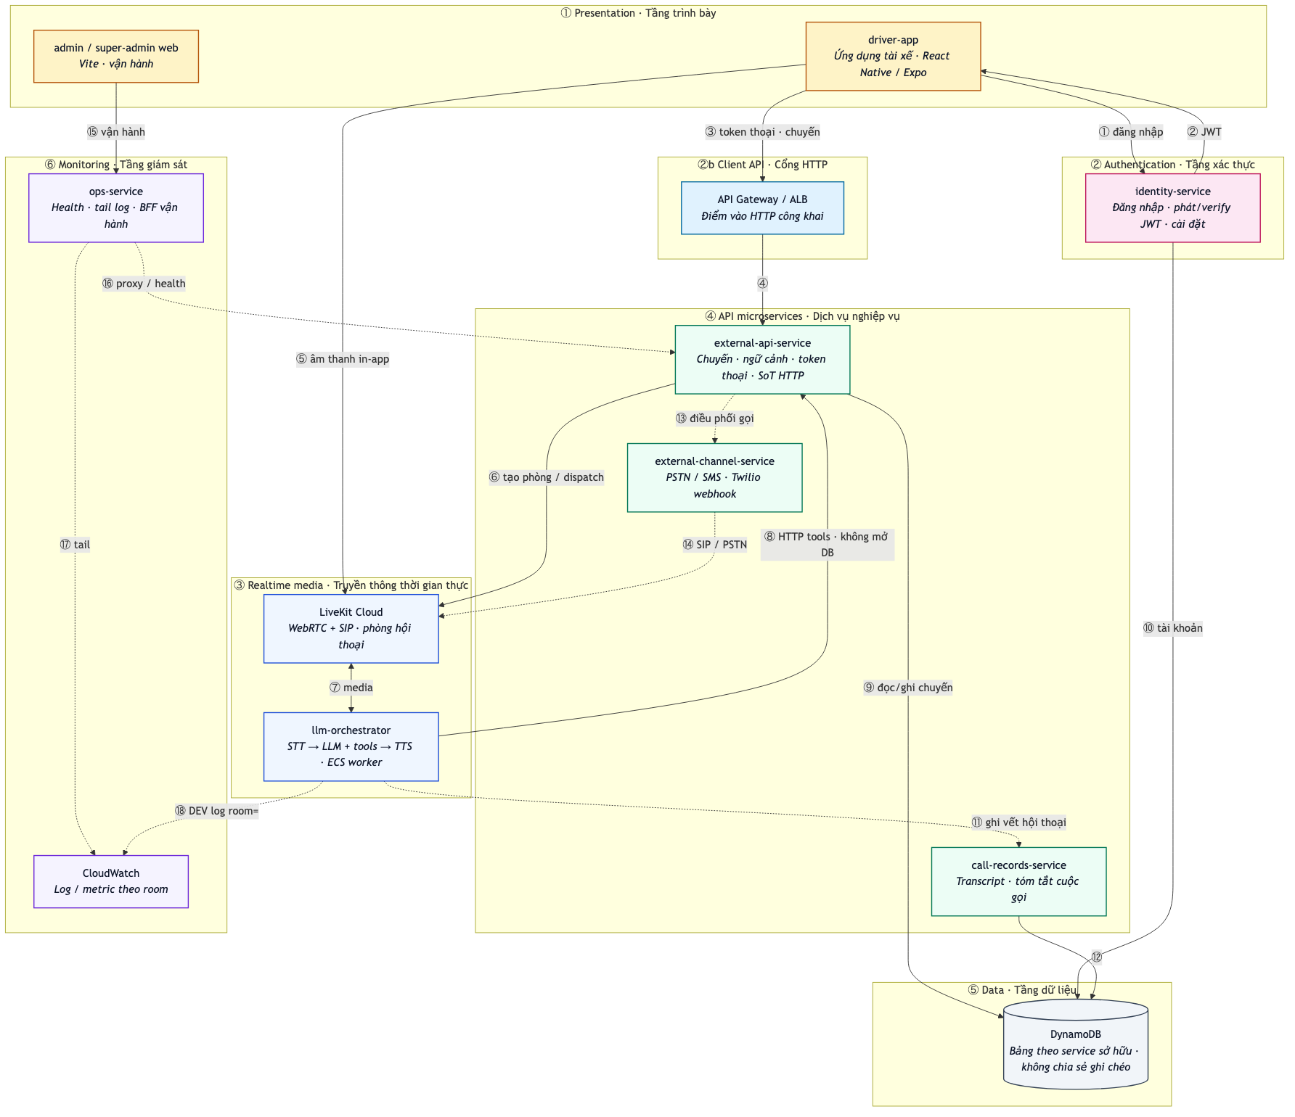
Luồng tư duy đọc Hình 4.1 từ trái sang phải: tài xế thao tác trên ứng dụng; ứng dụng lấy phiên đăng nhập và token thoại; âm thanh đi qua LiveKit tới llm-orchestrator; mọi dữ liệu chuyến, thu nhập và gọi điện đi xuống external-api-service, cùng external-channel-service khi cần mạng điện thoại công cộng. Python không đọc cơ sở dữ liệu trực tiếp.
Bảng 4.2. Các đường gọi chính
Từ → Đến | Để làm gì
Ứng dụng → identity-service | Đăng nhập
Ứng dụng → external-api-service | Token thoại, chuyến, thông báo WebSocket
Ứng dụng → LiveKit | Âm thanh trợ lý
llm-orchestrator → external-api-service | Đọc ngữ cảnh, đổi trạng thái chuyến, bắt đầu cuộc gọi
llm-orchestrator → LiveKit | Vào phòng, phát TTS, nhận mic
external-api-service → external-channel-service / SIP | Quay số tài xế hoặc khách

4.2.1. Phương án thiết kế đã cân nhắc
Trước khi chốt kiến trúc trên, có vài hướng thay thế thường gặp; Bảng 4.2a nêu ưu điểm bề ngoài và lý do không chọn làm lõi luận văn.
Bảng 4.2a. So sánh các phương án kiến trúc đã cân nhắc
Phương án | Ưu điểm bề ngoài | Vì sao không chọn làm lõi luận văn
A. Mọi câu đều qua LLM + toàn bộ công cụ, không có câu giữ chỗ | Đơn giản về mặt “một đường ống” | Dễ cảm nhận im lặng trên câu quen khi TTFT cao; khó giữ cảm giác P95 ≤ 2 giây
B. llm-orchestrator đọc cơ sở dữ liệu trực tiếp | Ít bước gọi HTTP | Phá biên dịch vụ; khó vận hành và bảo mật; không tái dùng external-api-service cho ứng dụng
C. Chỉ WebRTC, không SIP | Đỡ phức tạp thoại mạng điện thoại công cộng | Không phủ được đề nghị chuyến bằng cuộc gọi điện thoại và một phần gọi khách
D. Đường tắt khớp ý định nói + LLM khi cần (thử nghiệm A/B trước đây) | P95 đường tắt bám ngưỡng ≈ 2 giây trên mẫu đo cũ | Dễ chọn sai việc từ câu mơ hồ; khó bảo trì mẫu; đã tắt tự gọi công cụ theo ý định (SPOKEN_INTENT_AUTO_TOOL=False)
E. Kết hợp (đã chọn hiện tại): một đường STT → LLM kèm công cụ → TTS; câu giữ chỗ ≈ 2 giây; chỉ gọi HTTP; dùng cả WebRTC và SIP | Khớp NFR độ trễ cảm nhận và FR đa kênh; không bịa trạng thái chuyến để nói cho nhanh | Đổi lại là độ phức tạp khi phân loại phòng và chế độ gọi; được chấp nhận và thiết kế rõ ở các mục sau

---

4.2b. Chuỗi bước mở phiên trợ lý trong ứng dụng
Trước khi tài xế nói câu nghiệp vụ đầu tiên, hệ thống phải “vào chỗ” đúng thứ tự. Chuỗi thiết kế như sau (khớp hiện thực nguyên mẫu):
Bảng 4.2b. Chuỗi bước mở phiên trong ứng dụng (rút gọn)
Bước | Ai | Việc
1 | Ứng dụng | Gọi API cấp token thoại, kèm số điện thoại và ngôn ngữ
2 | external-api-service | Cấp token LiveKit và tên phòng dạng driver-{số}-{mã}; tái sử dụng phòng nếu phiên cũ còn agent
3 | Ứng dụng | Tham gia phòng LiveKit qua WebRTC
4 | llm-orchestrator | Nhận việc, kết nối phòng, gắn nhật ký theo mã phòng
5 | llm-orchestrator | Chào nhanh ("Chào bạn, tôi là Czen…"), không chờ tải xong toàn bộ số liệu
6 | llm-orchestrator | Ngay sau đó gọi API ngữ cảnh, đổ dữ liệu vào bộ nhớ phiên
7 | llm-orchestrator | Hỏi "Tôi có thể giúp gì cho bạn?" và sẵn sàng nhận lệnh

Thiết kế “chào trước – tải ngữ cảnh sau/kèm” nhằm tránh cảm giác im lặng lúc mới bấm trợ lý (liên quan NFR-P01/P03).
---

4.3. Thiết kế một lượt nói: một đường xử lý và câu giữ chỗ

4.3.1. Đường ống chung
Một lượt nói đi qua các khâu: âm thanh tài xế được nhận dạng thành chữ (STT), mô hình ngôn ngữ chọn công cụ hoặc trả lời kèm schema (LLM + tools), rồi tổng hợp thành giọng nói (TTS). Không có nhánh “bỏ qua LLM” cho câu quen thuộc trong thiết kế hiện hành. Mục tiêu cảm nhận vẫn hướng tới P95 ≤ 2 giây (NFR-P01): khi phản hồi thật chưa kịp phát âm khoảng từ hai giây, hệ thống xen câu giữ chỗ ngắn; nạp ngữ cảnh trước và làm nóng worker giúp rút ngắn phần thân công cụ và lần kết nối đầu.
Hình 4.2. Chuỗi xử lý hội thoại một đường: STT → LLM kèm công cụ → TTS, kèm câu giữ chỗ khoảng hai giây
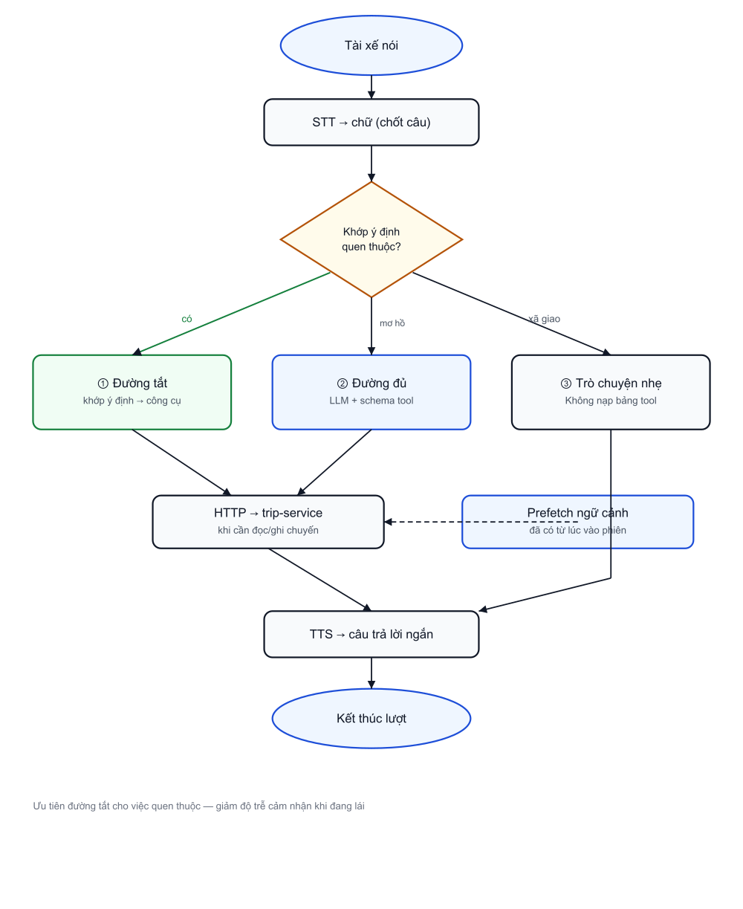
(Ảnh minh họa cũ có thể còn vẽ điểm rẽ ba đường — sẽ vẽ lại; chú thích và nội dung chương lấy thiết kế một đường làm chuẩn.)

4.3.2. Vì sao một đường + câu giữ chỗ (và đường tắt đã được thay thế)?
Nếu mọi câu đều chờ mô hình ngôn ngữ đọc hết danh sách công cụ rồi mới trả lời, độ trễ dễ đội lên — đặc biệt lúc tài xế chỉ cần “ok”, “xem lịch”, “nhận chuyến”. Nguyên mẫu từng thử đường tắt khớp ý định nói (spoken_intent) để gọi thẳng công cụ, bỏ qua vòng LLM; số liệu A/B ở Chương 6 cho thấy đường tắt khi đó bám ngưỡng P95 ≈ 2 giây, còn đường đủ chưa đạt. Thiết kế hiện tại tắt tự gọi công cụ theo ý định (SPOKEN_INTENT_AUTO_TOOL=False) để tránh chọn sai việc từ câu mơ hồ và thống nhất một đường ống:
Bảng 4.3. Một đường xử lý một câu nói (thiết kế hiện hành)
Thành phần | Ví dụ câu tài xế | Hệ thống làm gì
STT → LLM kèm công cụ → TTS | “Chuyến sắp tới”, “Nhận chuyến”, câu mơ hồ, FAQ… | Mọi câu qua mô hình ngôn ngữ; công cụ gọi HTTP khi cần; TTS phát kết quả
Câu giữ chỗ (~2 giây) | Bất kỳ lượt nào phản hồi thật chưa kịp phát âm | Phát “Đợi mình một chút…” (hoặc bản tiếng Anh tương đương) — không chứa sự kiện chuyến, thu nhập hay kết quả cuộc gọi; hủy nếu câu trả lời thật đã bắt đầu
Nạp ngữ cảnh trước / FollowUpKnowledge | “Chuyến đầu đi đâu?”, “Đón mấy giờ?” | Đọc dữ liệu đã có trong phiên trước khi gọi mạng thêm; giảm vòng HTTP lặp

Ngoài ra còn cơ chế việc đang chờ: bot vừa hứa “em gọi hộ” nhưng chưa kịp gọi; tài xế nói “ok, gọi đi” thì hệ thống thực thi việc đã hứa thay vì chỉ đáp “vâng”.

4.3.3. Làm nóng trước khi tài xế nói câu đầu
Để câu đầu không bị chậm oan:
- Worker nạp sẵn bộ tiếng Việt/Anh và thành phần nhận diện giọng nói khi khởi động (tránh lần đầu “lạnh”).
- Với phiên trong ứng dụng, áp dụng chào hai pha (mục 4.2b) để lời chào không phải chờ tải xong ngữ cảnh.
- Công cụ ưu tiên đọc ngữ cảnh đã tải (ví dụ danh sách chuyến, địa chỉ đón đã có trong phiên) trước khi gọi mạng thêm.
- Câu giữ chỗ theo lượt (turn_filler) che khoảng chờ TTFT + công cụ khi vượt mốc khoảng hai giây.

4.4. Phân loại theo loại phòng hội thoại
Cùng một worker, nhưng loại phòng quyết định bot được phép làm gì:
Bảng 4.4. Loại phiên và tập việc mở
Loại | Cách mở | Việc bot được làm
Tài xế chủ động (trong ứng dụng) | Bấm trong ứng dụng hoặc từ khóa đánh thức, vào phòng driver-… | Gần đủ nhóm: lịch, cập nhật, gọi khách, FAQ, thu nhập
Đề nghị chuyến (SIP) | Hệ thống gọi điện, gắn metadata chuyến | Chủ yếu nhận hoặc từ chối
Gọi khách nền | Phòng riêng custcall-… | Bot nói với khách; xong thì báo lại phòng tài xế
Nói trực tiếp (bridge) | Trong phiên tài xế | Tài xế nói thẳng với khách; cụm từ kết thúc chế độ nói trực tiếp

Thiết kế này trực tiếp đáp ứng yêu cầu “đúng kiểu phiên” (FR-L03) và giảm rủi ro: lúc đang nghe đề nghị chuyến qua điện thoại, bot không mở nhầm menu “hủy chuyến đang chạy” như lúc làm việc trong ứng dụng.

4.4.1. Chuỗi bước gọi khách (ba chế độ)
Khi tài xế nói “gọi khách”, ba chế độ ở Bảng 3.1 được hiện thực thành ba chuỗi bước:
Bảng 4.4b. Chuỗi bước gọi khách theo chế độ
Chế độ | Các bước chính (rút gọn) | Điểm thiết kế
Agent gọi hộ | Xác định chuyến và khách; lấy chế độ (mặc định trong cài đặt, hoặc lời nói ghi rõ khác mặc định); gọi API bắt đầu cuộc gọi; bàn giao agent nói với khách trong cùng phòng tài xế; kết thúc và tóm tắt lại | Tài xế vẫn theo dõi được cuộc gọi
Nói trực tiếp | Khởi tạo tương tự, sau đó cầu nối để tài xế nói thẳng với khách; bot không nói đè; kết thúc bằng cụm từ kích hoạt (ví dụ "Trợ lý kết thúc") | Phù hợp trao đổi nhanh, cá nhân
Gọi nền | Tạo phòng riêng custcall-… với agent cô lập; bot gọi khách trong khi tài xế tiếp tục hỏi việc khác trên trợ lý; xong thì đẩy tóm tắt về phòng tài xế | Không chiếm mic phiên chính

Với số không thuộc chuyến hiện tại, hệ thống lưu "số đang chờ", hỏi tài xế xác nhận, rồi mới quay số; mỗi phiên giới hạn số lần gọi.
---

4.5. Gắn công cụ với API nghiệp vụ

4.5.1. Quy ước chung
- Mỗi việc có tên công cụ và mô tả rõ (tiếng Việt / Anh đối xứng nhau).
- Đọc: ưu tiên ngữ cảnh đã nạp trước.
- Ghi: HTTP tới external-api-service; lỗi thì nói ngắn theo mã lỗi nghiệp vụ (không bịa “đã hủy” khi API thất bại).
- Rủi ro: dùng cặp bước "đề nghị rồi xác nhận" cho hủy chuyến, gọi số lạ và các thao tác khó hoàn tác.

4.5.2. Thiết kế nhóm công cụ, API và yêu cầu
Bảng 4.5a. Nhóm năng lực hội thoại theo thiết kế (chi tiết tên công cụ ở Phụ lục A, đường dẫn API cụ thể ở Bảng 5.2)
Nhóm | Việc tiêu biểu | Nhóm API / nguồn dữ liệu | FR liên quan
Lịch và chuyến | Xem sắp tới / hiện tại; cập nhật trạng thái | API ngữ cảnh, danh sách chuyến, cập nhật trạng thái chuyến | FR-T01–T03
Nhận / từ chối | Đề nghị chuyến hoặc trong ứng dụng | Công cụ xác nhận/từ chối → cập nhật chuyến | FR-T04
Hủy hai bước | Đề nghị hủy → xác nhận | Việc chờ trong phiên + API hủy chuyến | FR-T05
Gọi / SMS khách | Ba chế độ; SMS; tóm tắt | API bắt đầu cuộc gọi, gửi SMS, lấy tóm tắt | FR-C01–C05
Chờ và sự cố | Gia hạn chờ; khách không ra; sự cố | API gia hạn chờ, báo khách không ra, báo sự cố | FR-W, FR-I
Thu nhập và online | Hôm nay / tóm tắt; bật–tắt nhận chuyến | API thu nhập, API bật–tắt nhận chuyến | FR-E
FAQ | Cách dùng ứng dụng | Công cụ FAQ + playbook tri thức | FR-F
Kết thúc phiên | Tắt trợ lý | API đóng phiên thoại | FR-L02

Token vào phòng do ứng dụng xin từ external-api-service — llm-orchestrator không tự cấp token cho tài xế.

4.5.3. Bộ nhớ ngữ cảnh phiên
Đây là thành phần thiết kế then chốt để vừa đúng số liệu vừa giảm độ trễ. Sau khi nạp trước, phiên giữ tối thiểu các nhóm thông tin sau (tên trường mang tính thiết kế, khớp nội dung ngữ cảnh thực tế):
Bảng 4.5b. Nội dung ngữ cảnh phiên (rút gọn)
Nhóm | Ví dụ nội dung | Dùng để
Hồ sơ và cài đặt | Cấu hình gọi khách mặc định, tùy chọn rảnh tay | Chọn chế độ gọi; cá nhân hóa
Chuyến | Sắp tới, đang chạy, hiện tại, lịch sử gần | “Còn mấy chuyến?”, cập nhật tiến độ
Thu nhập / thưởng | Hôm nay, tóm tắt, thưởng đang mở | Câu hỏi thu nhập
Cuộc gọi | Cờ đang gọi / nói trực tiếp / gọi nền; cuộc gọi gần nhất | Không gọi chồng; tóm tắt
Việc dang dở | Hủy chuyến đang chờ; số tùy ý chờ xác nhận; việc bot vừa hứa | Hai bước an toàn; “ok gọi đi”
Gợi ý TTS | Gợi ý ngắn sau công cụ | Câu nối tự nhiên, không đọc mẫu dài

Quy tắc thiết kế: công cụ đọc ưu tiên bảng trên; thiếu thì gọi API làm mới; cấm sinh chuyến/thu nhập không có trong ngữ cảnh hoặc API.

4.5.4. FAQ
Câu hỏi “ứng dụng dùng thế nào” đi qua công cụ FAQ đọc playbook tri thức, thay vì để mô hình đoán quy trình. Ngoài phạm vi thì từ chối đúng yêu cầu Chương 3.

4.6. Xác thực, lỗi và quan sát — thiết kế cho tình huống xấu
Đăng nhập: identity-service cấp phiên; cấu hình như chế độ gọi khách mặc định đi theo tài xế vào ngữ cảnh.
Khi im lặng: sau khoảng 15 giây tài xế không nói, bot hỏi còn đó không; nếu lần thứ hai vẫn im, bot chào kết thúc để tránh phiên treo. Đồng hồ đếm im lặng tạm dừng trong lúc bot đang nói.
Khi API lỗi / không bắt máy: nói được gì thì nói rõ (“không gọi được”, “chưa có dữ liệu”); không bịa chuyến cho có chuyện. Cuộc gọi không ai nghe có luồng dọn dẹp riêng (hết thời gian chờ không bắt máy).
Nhật ký: gắn mã phòng để lần lại một cuộc hội thoại khi đánh giá ở Chương 6; hạn chế ghi số điện thoại đầy đủ và token.

4.7. Trải nghiệm trên ứng dụng: thiết kế đủ để giọng nói thành công
Ở mức thiết kế (chi tiết màn hình ở Chương 5 / Phụ lục C), ứng dụng cần:
1. Chỗ vào trợ lý rõ (biểu tượng/nút), thể hiện đang chờ / đang nghe / đang nói.
2. Chữ hội thoại đồng bộ với lời nói — tiện đối chiếu khi dừng xe.
3. Từ khóa đánh thức chỉ mở phiên, không thay bộ hiểu lệnh của llm-orchestrator.
4. Cài đặt chế độ gọi khách mặc định — giảm hỏi lại trên đường.
Mục tiêu khớp Chương 3: các việc cốt lõi hoàn thành được bằng giọng nói trên đường hạnh phúc, không bắt buộc thao tác phức tạp lúc xe đang chạy.

4.8. Liên hệ yêu cầu và quyết định thiết kế
Tổng hợp lại, các quyết định thiết kế ở chương này bám sát yêu cầu Chương 3: một đường STT → LLM kèm công cụ → TTS cùng câu giữ chỗ khoảng hai giây và nạp ngữ cảnh trước / chào hai pha để giữ cảm giác phản hồi khi lái (bác bỏ vừa “mọi câu im lặng chờ LLM” vừa “đường tắt bịa/chọn sai việc”); bộ nhớ ngữ cảnh và lời nhắc hệ thống để không bịa dữ liệu; ba chế độ gọi khách với mặc định lưu sẵn; hủy chuyến hai bước; phiên đề nghị chuyến qua điện thoại chỉ mở hai việc nhận/từ chối; từ khóa đánh thức tách khỏi chuỗi xử lý công cụ; nhắc im lặng 15 giây tối đa hai lần. Đối chiếu chi tiết với vị trí mã nguồn ở Bảng 5.4.

Kết luận chương
Chương 4 đã trình bày kiến trúc và các phương án đã cân nhắc, một đường xử lý một câu nói kèm câu giữ chỗ (Hình 4.1 và 4.2), phân loại phòng hội thoại, cách gắn công cụ với API, bộ nhớ ngữ cảnh phiên và xử lý tình huống xấu. Chương 5 trình bày hiện thực các quyết định này trong mã nguồn và môi trường chạy nguyên mẫu.

Chương 5. Triển khai
Chương này mô tả cách hiện thực nguyên mẫu theo thiết kế Chương 4: công nghệ và tổ chức mã nguồn; hiện thực llm-orchestrator, các dịch vụ backend và ứng dụng tài xế; một số thành phần tiêu biểu (gọi khách, FAQ, từ khóa đánh thức); và ghi chú cấu hình triển khai không chứa bí mật. Mục 5.8 ánh xạ quyết định thiết kế sang vị trí mã nguồn để Chương 6 đối chiếu khi phân tích lỗi.

5.1. Công nghệ sử dụng
Nguyên mẫu chạy trên một kho mã nguồn dùng chung, chọn bộ công nghệ theo vai trò từng lớp:
Bảng 5.1. Công nghệ chính theo lớp
Lớp | Công nghệ | Vai trò trong nguyên mẫu
Ứng dụng tài xế | React Native (Expo), TypeScript, Tamagui | Giao diện, mic/loa WebRTC, từ khóa đánh thức, cài đặt
Hội thoại AI | Python, LiveKit Agents | Worker vào phòng, STT–LLM–TTS, công cụ
Backend nghiệp vụ | Node.js / TypeScript, Express | external-api-service, identity-service, external-channel-service, call-records-service, ops-service
Truyền thông thời gian thực | LiveKit Cloud (WebRTC + SIP) | Phòng thoại trong ứng dụng và nhánh điện thoại
Dữ liệu phiên / bộ nhớ đệm | Redis (khi bật) | Tái sử dụng phòng, nhắc việc đang chờ…
Tri thức FAQ | LlamaIndex + playbook Markdown | Công cụ trả lời cách dùng ứng dụng

Nhà cung cấp STT/LLM/TTS được gắn qua lớp cấu hình/plugin của LiveKit Agents, đúng nguyên tắc “đổi nhà cung cấp không đổi kiến trúc” ở Chương 4. Chi tiết tên mô hình/cấu hình môi trường để Phụ lục D (không đưa bí mật vào luận văn).

5.2. Tổ chức mã nguồn (kho mã dùng chung)
Kho mã chia hai nhánh chính: src/backend/ (các dịch vụ nhỏ) và src/frontend/ (ứng dụng và trang quản trị); thư mục src/e2e/ chứa kịch bản kiểm thử đầu–cuối. Bảng 5.1b liệt kê các thành phần và vai trò.
Bảng 5.1b. Tổ chức mã nguồn theo thư mục dịch vụ
Nhánh | Thư mục | Vai trò trong nguyên mẫu
Backend | llm-orchestrator | Worker Python trên LiveKit: STT–LLM–TTS, gọi công cụ, xử lý lượt thoại
Backend | external-api-service | API chuyến đi, cấp token thoại, gọi/SMS, ngữ cảnh tài xế
Backend | identity-service | Đăng nhập JWT, hồ sơ và cài đặt tài xế
Backend | external-channel-service | Điều phối quay số, webhook nhà cung cấp thoại
Backend | call-records-service | Lưu vết và bản ghi lời thoại phục vụ tóm tắt, đối soát
Backend | ops-service | Lớp giám sát vận hành, phục vụ trang Super Admin
Frontend | driver-app | Ứng dụng tài xế (React Native / Expo) — trọng tâm luận văn
Frontend | customer-app, customer-web | Ứng dụng và bản web phía khách (phụ)
Frontend | driver-web | Bản web phụ trợ của tài xế
Frontend | admin-panel | Tạo dữ liệu thử, điều phối chuyến, quản lý người dùng
Frontend | super-admin-panel | Giám sát sức khỏe dịch vụ, xem cấu hình STT–LLM–TTS và log
Frontend | agents-playground | Môi trường thử nghiệm agent hội thoại
Kiểm thử | e2e | Kịch bản kiểm thử đầu–cuối cho Chương 6

Quy ước triển khai quan trọng:
- llm-orchestrator chỉ gọi external-api-service (và dịch vụ liên quan) bằng HTTP — không mở kết nối cơ sở dữ liệu từ Python.
- Gói ngôn ngữ trợ lý nằm ở voicebot/locales/vn và voicebot/locales/en (hành vi công cụ đối xứng nhau).
- Tài liệu yêu cầu nội bộ (kịch bản hội thoại, playbook FAQ) nằm cạnh llm-orchestrator để đồng bộ với lời nhắc hệ thống và công cụ.

5.3. Hiện thực llm-orchestrator

5.3.1. Vào phiên và phân loại phòng
Điểm vào worker (app/agent/session.py) đọc tên phòng và metadata để chọn chế độ. Bảng 5.1c tóm tắt bốn trường hợp phân loại.
Bảng 5.1c. Dấu hiệu phòng và chế độ agent tương ứng
Dấu hiệu phòng hoặc metadata | Chế độ agent | Tập việc mở
driver-… không SIP | Tài xế trong ứng dụng | Đủ nhóm công cụ hỗ trợ
driver-… + sip_identity | Đề nghị chuyến qua điện thoại | Chủ yếu nhận / từ chối
custcall-… | Gọi khách nền | Agent cô lập nói với khách
Metadata khách / custcall khác | Agent khách hoặc nói trực tiếp | Theo thiết kế Chương 4

Khi tài xế mở trợ lý trong ứng dụng, ứng dụng gọi POST /api/v1/voice/token trên external-api-service, nhận về token và room_name, tham gia phòng LiveKit; worker nhận việc và bắt đầu phiên.

5.3.2. Chào hai pha và nạp ngữ cảnh trước
Với phiên trong ứng dụng, hiện thực cố ý không chờ tải xong toàn bộ ngữ cảnh mới chịu chào:
1. Phát câu chào ngắn cố định (Czen).
2. Gọi GET /api/v1/drivers/me/context, đổ vào bộ nhớ phiên (context_store).
3. Hỏi tài xế cần gì.
Worker còn làm nóng trước (nạp gói ngôn ngữ, nhận diện giọng nói…) lúc tiến trình khởi động để lần kết nối sau đỡ “lạnh”.

5.3.3. Hiện thực một đường xử lý và câu giữ chỗ
Một đường xử lý thiết kế ở mục 4.3 được hiện thực như sau, sau khi STT chốt câu:
1. STT → LLM kèm công cụ → TTS: mọi câu (quen thuộc lẫn mơ hồ) đưa qua mô hình ngôn ngữ kèm schema công cụ; gọi HTTP nếu cần rồi phát TTS. Cờ SPOKEN_INTENT_AUTO_TOOL=False tắt nhánh cũ tự gọi công cụ theo ý định nói — không còn “đường tắt” bỏ qua LLM trong mã nguồn hiện hành.
2. Câu giữ chỗ (turn_filler): nếu khoảng hai giây sau khi tài xế dứt câu mà chưa có âm thanh trả lời, phát một lần “Đợi mình một chút…” (hoặc bản tiếng Anh); hủy nếu câu trả lời thật đã bắt đầu. Câu giữ chỗ không chứa sự kiện chuyến hay số liệu.
3. Nạp ngữ cảnh trước / FollowUpKnowledge: câu hỏi chi tiết trên dữ liệu đã có trong phiên ưu tiên đọc bộ nhớ phiên trước khi gọi mạng thêm.
Cơ chế việc đang chờ (pending_action): khi bot vừa hứa làm một việc mà chưa kịp gọi công cụ, câu xác nhận của tài xế ("ok", "gọi đi") sẽ kích hoạt công cụ đó thay vì chỉ nhận lời đáp xã giao.

5.3.4. Gọi HTTP nghiệp vụ
Mọi thao tác đọc và ghi chuyến, gọi điện, xem thu nhập đều đi qua lớp backend_api — một HTTP client có ghi nhật ký thời gian và lỗi. Công cụ đọc ưu tiên dữ liệu đã nạp trước; lỗi API được chuyển thành câu nói ngắn (không bịa “đã hủy” khi backend thất bại).

5.3.5. Im lặng và kết thúc phiên
Theo dõi im lặng phía tài xế: khoảng 15 giây không nói, nhắc tối đa hai lần rồi chào kết thúc. Kết thúc chủ động dùng công cụ end_conversation hoặc gọi POST /api/v1/voice/end-session, tùy ngữ cảnh.

5.4. Hiện thực các dịch vụ backend (nền tảng tích hợp)

5.4.1. external-api-service
Đây là “sổ sách” chuyến đi và cửa cấp token thoại. Các nhóm đường dẫn liên quan trực tiếp trợ lý:
Bảng 5.2. Nhóm API external-api-service phục vụ hội thoại (rút gọn)
Nhóm | Đường dẫn | Dùng cho
Thoại | POST /api/v1/voice/token, POST /api/v1/voice/end-session | Cấp token vào phòng, đóng phiên
Ngữ cảnh | GET /api/v1/drivers/me/context | Nạp trước lịch, chuyến, thu nhập, cài đặt
Chuyến | GET /api/v1/drivers/me/trips/upcoming, .../trips/current, PATCH /api/v1/trips/{tripId} | Xem chuyến sắp tới, chuyến hiện tại, cập nhật trạng thái
Gọi điện | POST /api/v1/calls/start, POST /api/v1/calls/{callId}/summary | Bắt đầu cuộc gọi, lấy tóm tắt cuộc gọi
Thu nhập, trạng thái | GET /api/v1/drivers/me/earnings/today, .../earnings/summary, PATCH /api/v1/drivers/me/status | Thu nhập hôm nay và theo kỳ, bật hoặc tắt nhận chuyến

Điều phối đề nghị chuyến (dispatchService): tạo phòng, gắn metadata chuyến + sip_identity khi gọi SIP, phân công llm-orchestrator, quay số tài xế. Nếu tài xế đang mở phiên trong ứng dụng, có thể đẩy thông báo vào phòng hiện có thay vì luôn gọi mới.

5.4.2. identity-service và cấu hình gọi khách
Đăng nhập tài xế bằng số điện thoại + mật khẩu (vai trò driver). Trường cấu hình default_customer_call_mode (agent | bridge) được lưu cài đặt và đưa vào nội dung ngữ cảnh — llm-orchestrator đọc để khỏi hỏi lại chế độ mỗi lần gọi khách.

5.4.3. external-channel-service, call-records-service, ops
- external-channel-service: phối hợp quay số PSTN/SMS / webhook nhà cung cấp thoại (kênh ra ngoài).
- call-records-service: lưu lượt thoại phục vụ tóm tắt và đối soát khi đánh giá.
- ops-service + super-admin: giám sát, không nằm trên đường nóng hội thoại tài xế.

5.5. Hiện thực ứng dụng tài xế
Ứng dụng (driver-app) hiện thực các điểm chạm thiết kế ở mục 4.7:
1. Đăng nhập: lưu token JWT; các lời gọi tới external-api-service và identity-service dùng địa chỉ cơ sở cấu hình theo môi trường.
Màn hình chào giới thiệu ngắn gọn vai trò trợ lý và hai lối vào đăng nhập / đăng ký (Hình 5.1). Đăng nhập dùng số điện thoại và mật khẩu, gắn với vai trò driver (Hình 5.2).
Hình 5.1. Màn hình chào (landing) của ứng dụng tài xế Czen Driver.
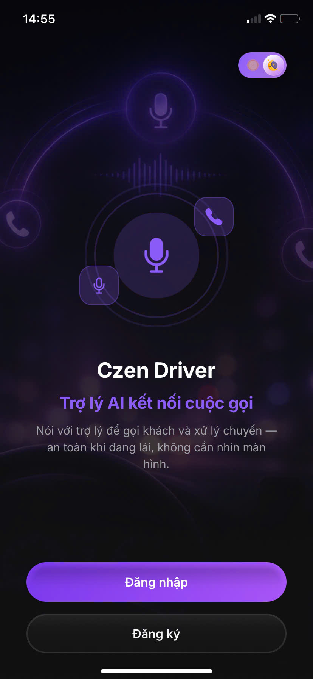
Hình 5.2. Màn hình đăng nhập tài xế bằng số điện thoại và mật khẩu.
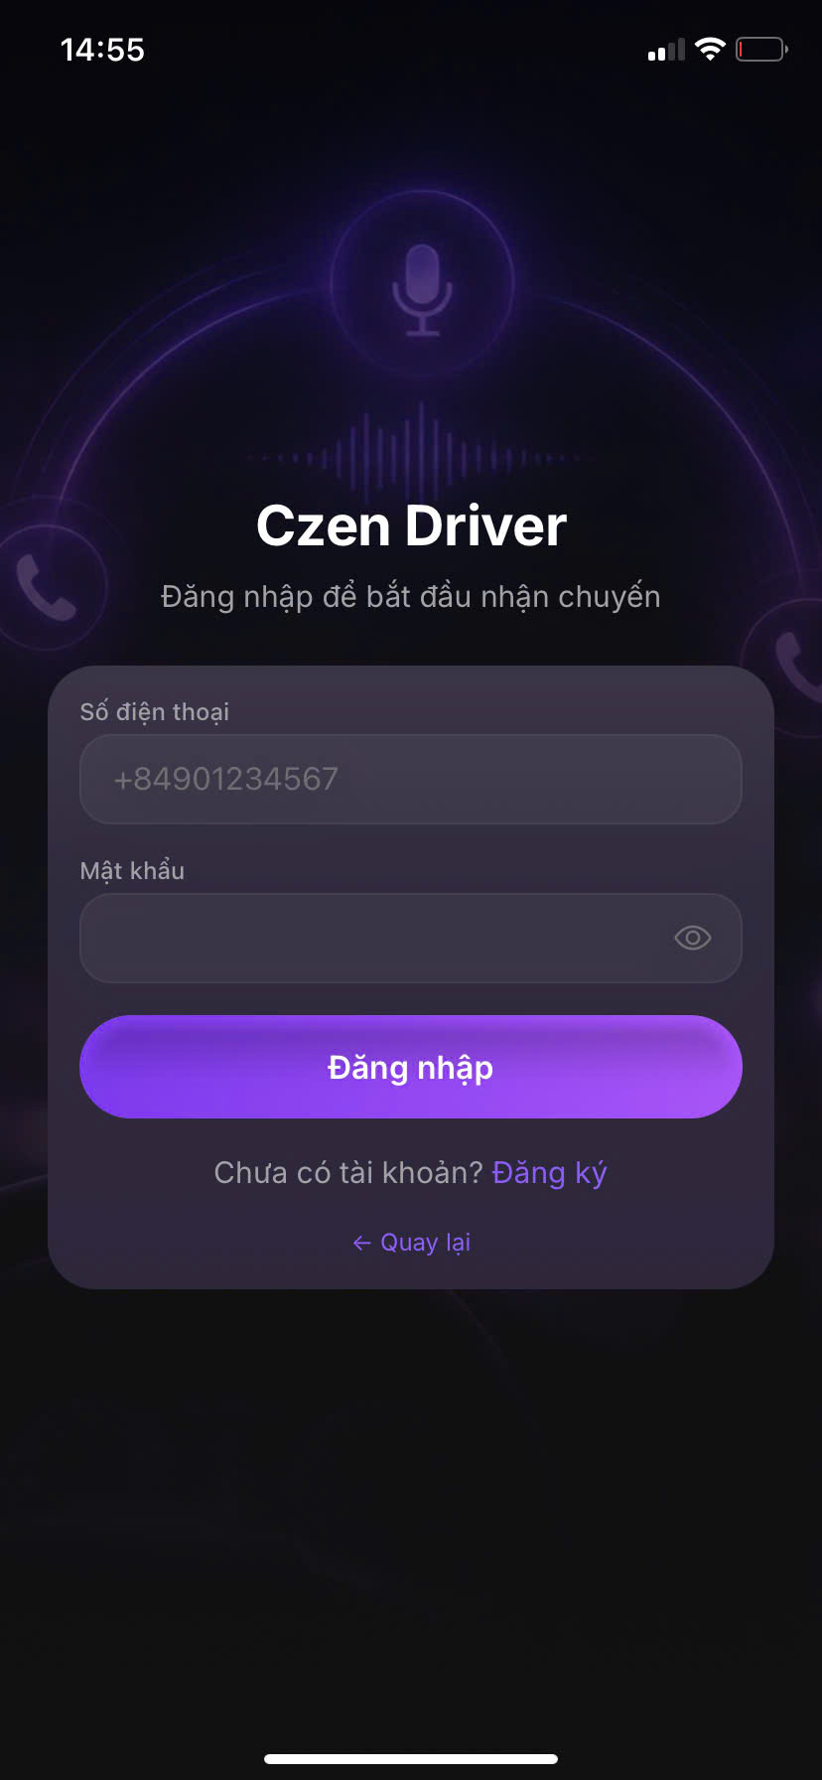
2. Mở trợ lý: lấy voice token, kết nối LiveKit; biểu tượng trợ lý phản ánh trạng thái đang chờ, đang nghe hoặc đang nói.
Sau khi đăng nhập, màn hình chính là bản đồ với trạng thái hoạt động và các điểm đón/trả của chuyến (Hình 5.3). Khi mở trợ lý, biểu tượng trợ lý đổi hình theo trạng thái phiên; Hình 5.4 minh họa trạng thái đang xử lý.
Hình 5.3. Màn hình bản đồ sau khi đăng nhập và bật trạng thái hoạt động.
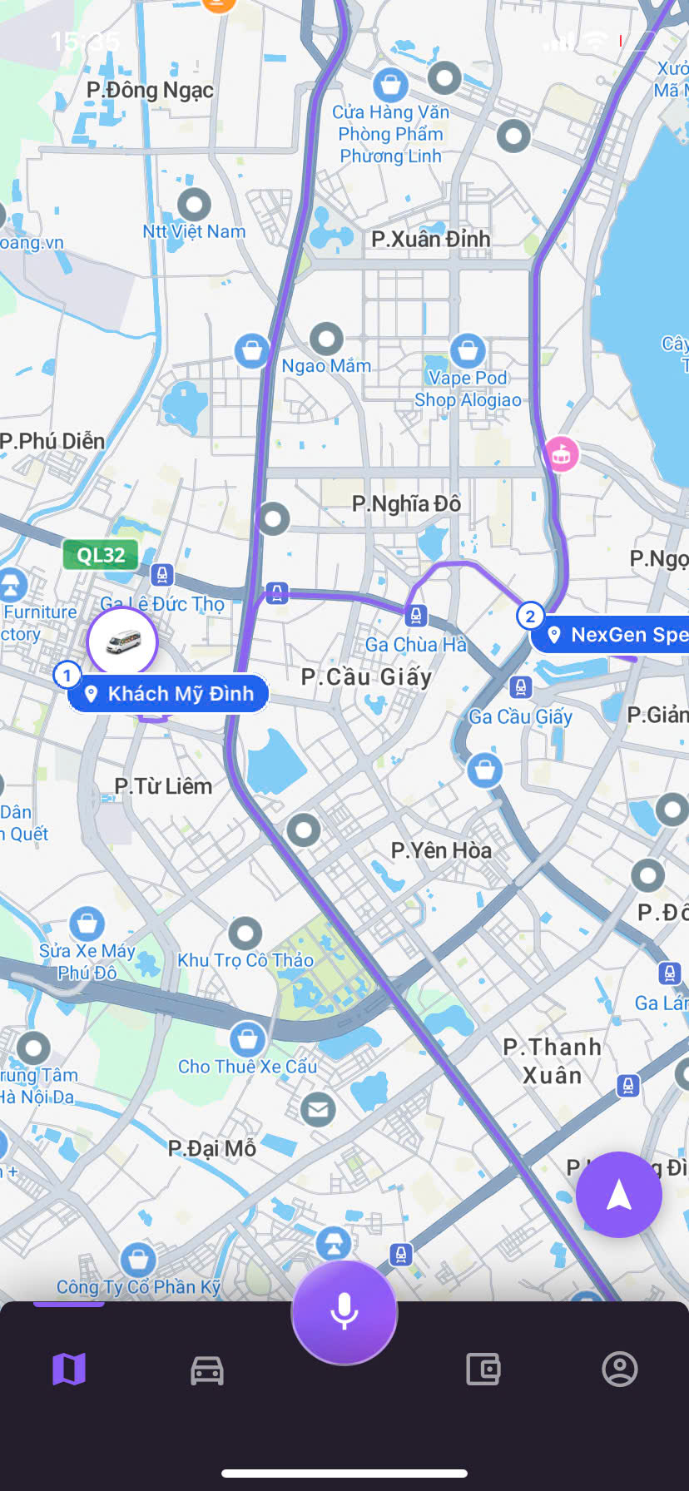
Hình 5.4. Phiên trợ lý giọng nói — biểu tượng trợ lý ở trạng thái đang xử lý.
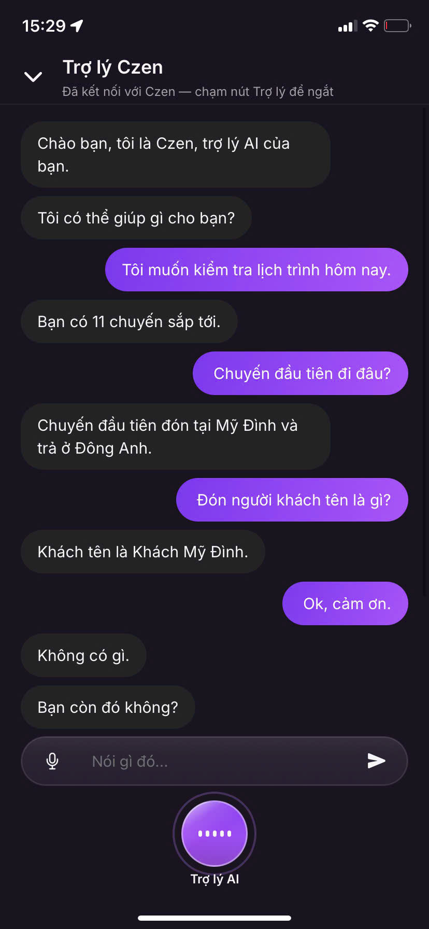
3. Chat đồng bộ: hiển thị bản ghi lời thoại STT/TTS để đối chiếu khi dừng xe.
Hình 5.5 là một lượt hội thoại mẫu: tài xế hỏi lịch trình trong ngày, số chuyến, điểm đón và tên khách; trợ lý trả lời ngắn gọn từng ý.
Hình 5.5. Hội thoại mẫu: tra cứu lịch trình và thông tin chuyến bằng giọng nói.
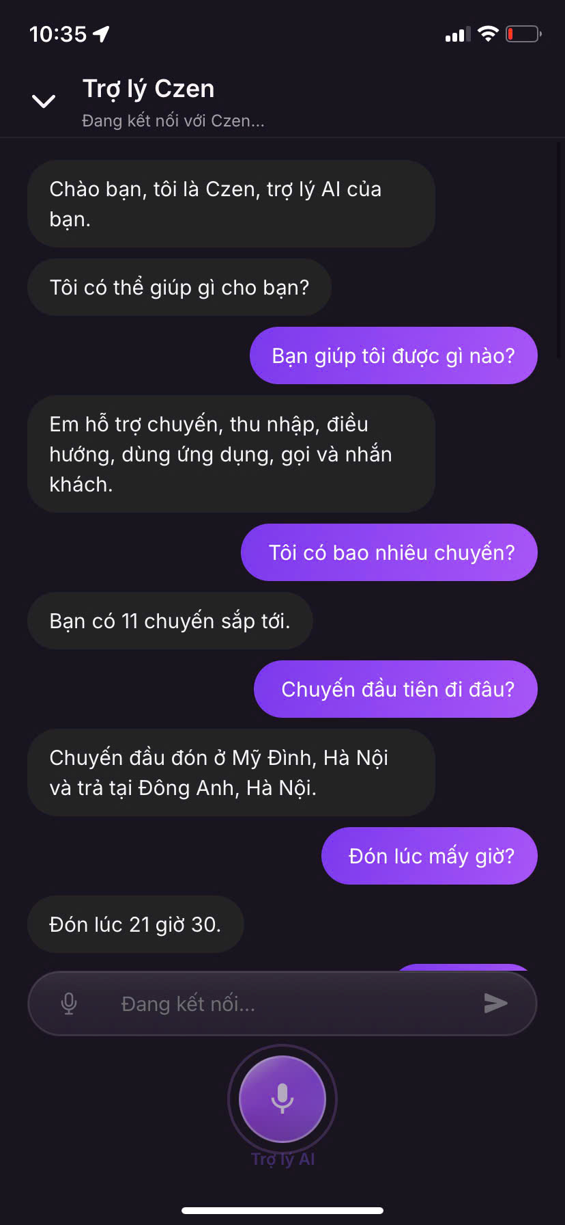
4. Cài đặt trợ lý: chọn chế độ gọi khách mặc định (assistant-settings).
5. Từ khóa đánh thức: thành phần nhận dạng trên thiết bị (Vosk); khi khớp từ khóa, ứng dụng gọi cùng luồng connect như lúc bấm mic, và không gửi đoạn âm thanh đánh thức vào mô hình ngôn ngữ.
Các ảnh giao diện còn lại (cài đặt trợ lý, tự tạo chuyến, điều hướng, trang quản trị và giám sát) đặt ở Phụ lục C.

5.6. Thành phần tiêu biểu

5.6.1. Gọi khách (ba chế độ)
Hiện thực bám Bảng 4.4b:
- Agent: bàn giao agent nói với khách trong phòng tài xế.
- Nói trực tiếp: cầu nối mic; kết thúc bằng cụm từ kích hoạt.
- Gọi nền: phòng custcall-… riêng; tóm tắt đẩy về phòng tài xế khi xong.
Với số tùy ý, hệ thống kiểm tra hợp lệ, lưu vào trạng thái chờ, và chỉ quay số sau khi tài xế xác nhận. Mỗi phiên giới hạn số lần gọi để giảm lạm dụng.

5.6.2. FAQ / truy xuất tăng cường sinh câu trả lời (RAG)
Công cụ answer_app_faq truy xuất playbook trong requirements/knowledge/{vi,en}/ qua chuỗi xử lý RAG. Câu ngoài phạm vi đi theo chiến lược từ chối đã nêu ở Chương 3 — tránh bịa chính sách thanh toán/pháp lý.

5.6.3. Hủy chuyến hai bước
request_cancel_trip lưu việc chờ trong phiên và hỏi lại cho chắc; chỉ khi tài xế xác nhận, confirm_cancel_trip mới gọi API hủy. Hệ thống không hủy chuyến chỉ vì một câu mơ hồ.

5.7. Cấu hình và triển khai nguyên mẫu
Môi trường phát triển / thử nghiệm điển hình:
- Chạy các dịch vụ backend cục bộ (identity-service, external-api-service, call-records-service, …) và worker llm-orchestrator trỏ LiveKit Cloud.
- Ứng dụng trỏ địa chỉ mạng nội bộ / thử nghiệm qua biến EXPO_PUBLIC_ (không đưa bí mật vào kho mã).
- SIP / đề nghị chuyến qua điện thoại cần cấu hình trunk và quy tắc phân công trên LiveKit (chi tiết tham số để Phụ lục D).
Bảng 5.3. Thành phần cần có để demo đầu cuối tối thiểu
Thành phần | Bắt buộc cho | Ghi chú
identity-service + external-api-service | Đăng nhập, token, ngữ cảnh | Nền tảng
llm-orchestrator worker + LiveKit | Hội thoại trong ứng dụng | Phải thấy worker đăng ký
driver-app | Mic/loa thật hoặc Simulator | Kiểm giao diện + kết nối
external-channel-service + SIP | Đề nghị chuyến / gọi khách mạng điện thoại công cộng | Có thể tắt nếu chỉ demo trong ứng dụng
call-records-service | Tóm tắt cuộc gọi | Không chặn bot nói nếu tắt

Luận văn không công bố khóa API, token LiveKit hay mật khẩu trong văn bản hay phụ lục công khai.

5.8. Ánh xạ thiết kế Chương 4 sang mã nguồn
Bảng 5.4. Đối chiếu quyết định thiết kế và hiện thực
Quyết định Chương 4 | Hiện thực tiêu biểu
Bot không đụng cơ sở dữ liệu | backend_api.py HTTP → external-api-service
Chào hai pha + nạp ngữ cảnh trước | session.py, lời chào trong gói ngôn ngữ agent
Một đường STT → LLM + tools → TTS | session.py + agent; SPOKEN_INTENT_AUTO_TOOL=False
Câu giữ chỗ ≈ 2 giây | processors/turn_filler.py
Bộ nhớ ngữ cảnh | processors/context_store.py
Phân loại phòng | _parse_room / chế độ trong session.py
Ba chế độ gọi khách | công cụ call_customer + call-service / phòng custcall
Token thoại | external-api-service routes/voice.ts
Từ khóa đánh thức | driver-app/.../assistant-wakeword
FAQ | answer_app_faq + rag / knowledge
Im lặng 15s × 2 | Theo dõi im lặng trong session/agent

Bảng này giúp Chương 6 neo phép hợp kiểm thử vào đúng lớp hiện thực khi phân tích lỗi (STT, LLM/TTFT, câu giữ chỗ, API, SIP…).

Kết luận chương
Chương 5 đã trình bày bộ công nghệ, cách tổ chức mã nguồn, hiện thực llm-orchestrator và các dịch vụ nền tảng, các điểm chạm trên ứng dụng tài xế, cùng ghi chú triển khai an toàn. Trên nền nguyên mẫu này, Chương 6 xây dựng phương pháp đo và báo cáo kết quả theo các chỉ số đã thống nhất từ Chương 2–3.

Chương 6. Thực nghiệm và đánh giá
Chương này kiểm chứng nguyên mẫu đã triển khai ở Chương 5 theo các chỉ số đã thống nhất từ Chương 2–3 và các câu hỏi nghiên cứu RQ2–RQ4 (RQ1 đã được trả lời chủ yếu qua thiết kế và hiện thực). Trọng tâm là hành vi tài xế khi vận hành chuyến (rảnh tay, câu ngắn, xác nhận trước việc rủi ro); độ trễ phản hồi được ưu tiên cao nhất. Phía khách hàng được kiểm chứng bằng bộ test case, không tổ chức khảo sát trải nghiệm sử dụng với khách trên đường. Chương lần lượt trình bày phạm vi và môi trường đo, bộ kịch bản, định nghĩa chỉ số, kết quả theo từng nhóm chỉ số, thảo luận theo câu hỏi nghiên cứu, và các hạn chế ảnh hưởng đến độ tin cậy của kết luận. Chi tiết thoại dài để ở Phụ lục B.
Ghi chú liêm chính số liệu: Các bảng kết quả trong chương này được điền từ nhật ký phiên thật (trường room) và từ bộ kiểm thử tự động, trích xuất tại một thời điểm cố định trong cửa sổ hai ngày 05 và 06 tháng 9 năm 2026. Số liệu ở quy mô mẫu nhỏ và trong môi trường thử nghiệm, không phải vận hành thực địa diện rộng; các giới hạn về độ tin cậy được nêu ở mục 6.12. Nhóm nghiệp vụ chưa đủ mẫu trong cửa sổ đo được ghi rõ là “không đủ mẫu”, không suy đoán giá trị.

6.1. Mục tiêu và phạm vi đánh giá
Mục tiêu đánh giá là trả lời thực nghiệm:
- RQ2: Độ trễ phản hồi đầu cuối (tính từ lúc tài xế dứt câu đến lúc bot bắt đầu nói) đạt mức nào trên luồng cốt lõi; có duy trì được P95 ≤ 2 giây không? (ưu tiên báo cáo trước)
- RQ3: WER thay đổi thế nào giữa điều kiện yên tĩnh và nhiễu giả lập khoang xe (cùng đoạn đọc cố định)?
- RQ4: Trên bộ use case UC01–UC08 (và UC09–UC10 khi đo), tỷ lệ chọn đúng công cụ và hoàn thành nghiệp vụ là bao nhiêu, và lỗi phổ biến nằm ở đâu?
Bổ sung ngoài RQ nhưng phục vụ tính thực tiễn: (i) trải nghiệm sử dụng hiểu theo hành vi lái xe (danh mục kiểm tra, không bắt buộc thang SUS); (ii) luồng khách đạt hoặc không đạt theo test case; (iii) bảo mật và vị trí theo danh mục kiểm tra NFR-S.
RQ1 được xem là đã được minh họa bằng kiến trúc và mã nguồn (Chương 4–5); Chương 6 chỉ đối chiếu ngắn trong mục thảo luận.
Trong phạm vi đo: phiên tài xế trong ứng dụng (WebRTC); đề nghị chuyến qua điện thoại và gọi khách khi SIP sẵn sàng; FAQ; im lặng; từ khóa đánh thức (kiểm riêng); bộ test case phía khách gồm ba chế độ agent, gọi nền và ghi nhận yêu cầu.
Ngoài phạm vi: khảo sát trải nghiệm sử dụng với khách hàng thật trên đường; đo an toàn giao thông thực địa; so sánh A/B nhà cung cấp STT/LLM/TTS quy mô lớn; suy luận toàn mạng thương mại từ mẫu môi trường thử nghiệm.

6.2. Môi trường và cấu hình đo
Bảng 6.1. Môi trường thực nghiệm (cấu hình cụ thể của cửa sổ đo nêu ở đoạn ngay sau bảng)
Thành phần | Cấu hình dùng khi đo | Ghi chú
Ứng dụng tài xế | driver-app (Expo) trên thiết bị / Simulator | Ưu tiên thiết bị thật khi đo mic/loa
Voice worker | llm-orchestrator (LiveKit Agents) | Nhật ký gắn room=
Backend | external-api-service + identity-service (+ call khi UC04) | Môi trường thử nghiệm / Docker cục bộ theo Phụ lục D
LiveKit | Cloud (WebRTC; SIP nếu đo UC02/UC04) | Không đưa bí mật vào luận văn
Dữ liệu chuyến | Dữ liệu thử admin / tài khoản demo nội bộ | Che thông tin cá nhân trên nhật ký và ảnh
Ngôn ngữ phiên | Tiếng Việt (chính); vài lượt Anh nếu đo NFR-L01 | Công cụ vn/en đối xứng
Kiểm thử tự động | pytest trong llm-orchestrator/tests (nhóm customer và call) | Bổ trợ test case khách, không thay việc đo độ trễ cảm nhận

Trước mỗi buổi đo: (1) chuẩn bị đủ chuyến cho UC01–UC05; (2) xác nhận worker đã làm nóng trước; (3) loại phiên “lạnh” đầu tiên khỏi thống kê P95 hoặc báo cáo tách riêng cột phiên lạnh và phiên ấm nếu mẫu đủ lớn. Cấu hình mô hình STT, LLM và TTS được ghi lại trong nhật ký buổi đo (Phụ lục D) để kết quả tái lập được.
Cấu hình cửa sổ đo dùng trong luận văn này. Số liệu độ trễ ở mục 6.5 được trích từ nhật ký turn_metrics của llm-orchestrator trong hai ngày 2026-09-05 và 2026-09-06 (n = 341 lượt), cùng cấu hình: mô hình ngôn ngữ gpt-5.6-luna, nhận dạng giọng nói Google chirp_3 (vi-VN), tổng hợp giọng nói Google vi-VN-Chirp3-HD-Kore, kênh WebRTC trong ứng dụng, tài khoản demo nội bộ. Ở đây gpt-5.6-luna là một mô hình lớp GPT truy cập qua giao diện tương thích OpenAI (bí danh nội bộ của dự án, cố định trong suốt cửa sổ đo); mọi kết luận về độ trễ token đầu ở mục 6.5 gắn với riêng mô hình này và sẽ thay đổi nếu đổi nhà cung cấp — đây cũng chính là lý do kiến trúc Chương 4 tách nhà cung cấp qua lớp cấu hình. Nhật ký thuộc môi trường phát triển và thử nghiệm, kịch bản do tác giả tự đọc, chưa phải khảo sát mù trên đường; script trích xuất extract_ch6_metrics.py đi kèm để tái lập.

6.3. Bộ kịch bản và quy trình thực nghiệm
Bộ kịch bản bám Bảng 3.7 (use case cốt lõi) và Bảng 3.9 (ánh xạ yêu cầu sang chỉ số), cùng kho câu hỏi và luồng đa bước nội bộ của dự án (câu tài xế thường nói khi chạy xe: xem lịch, cập nhật tiến độ, gọi khách, hủy có xác nhận, thu nhập…). Mỗi use case có điều kiện thành công đã nêu ở Chương 3; bản thoại chi tiết để ở Phụ lục B.
Bảng 6.2. Ánh xạ use case với chỉ số ưu tiên
Use case | Việc tài xế (hành vi thực tế) | Đo độ trễ | Đo độ đúng công cụ | Ghi chú
UC01 | Hỏi lịch, hỏi số chuyến khi đang chạy | Có | Có | Một đường + nạp ngữ cảnh trước
UC02 | Điện thoại reo, nhận hoặc từ chối nhanh | Có (nếu đo SIP) | Có | Tập công cụ hẹp
UC03 | Báo đến nơi, khách lên xe, xong chuyến | Có | Có | Câu ngắn, một ý
UC04 | Gọi khách khi cần xác nhận đón | Có | Có | Chế độ đã chọn sẵn
UC05 | Muốn hủy, phải xác nhận rõ | Tùy | Có | An toàn thao tác
UC06 | Khách không ra hoặc gặp sự cố | Tùy | Có
UC07 | Hỏi cách dùng ứng dụng (FAQ) | Có | Có (FAQ) | Không bịa chính sách
UC08 | Thu nhập; bật hoặc tắt nhận chuyến | Tùy | Có
UC09 | Im lặng hoặc API lỗi | Không bắt buộc | Chấm theo hành vi | 15 giây, tối đa hai lần nhắc
UC10 | Từ khóa đánh thức mở trợ lý | Kiểm riêng | Kiểm riêng | Ngoài chuỗi xử lý công cụ LiveKit

Quy trình một lượt đo nghiệp vụ (độ đúng công cụ và mức hoàn thành việc): mở trợ lý, chờ chào hai pha, đọc đúng câu kịch bản (hoặc diễn đạt ngắn giống cách tài xế nói), ghi lại công cụ được gọi, trạng thái backend và câu TTS. Lặp tối thiểu N lần cho mỗi kịch bản; khuyến nghị N ≥ 10 khi báo cáo phần trăm, nếu ít hơn thì nêu rõ.
Quy trình đo độ trễ: lấy user_stop_to_agent_speak sau khi phiên ấm. Số liệu Bảng 6.3 còn tách đường tắt và đường LLM theo nhật ký đợt A/B cũ (khi còn bật tự gọi công cụ theo ý định); thiết kế hiện tại đo trên một đường duy nhất và ghi thêm sự kiện câu giữ chỗ khi có.
Quy trình đo WER: cùng đoạn đọc cố định, hai điều kiện âm thanh (yên / nhiễu khoang xe giả lập).

6.4. Định nghĩa chỉ số và cách thu thập

6.4.1. Độ trễ phản hồi đầu cuối (RQ2)
Định nghĩa vận hành: thời gian từ lúc tài xế kết thúc câu nói (agent chuyển từ trạng thái đang nói sang đang nghe) đến lúc agent bắt đầu phát âm câu trả lời. Đây là độ trễ tài xế cảm nhận được khi đang lái, khớp NFR-P01 và RQ2.
Trong mã nguồn, chỉ số này do turn_metrics ghi lại dưới tên user_stop_to_agent_speak; ngưỡng nội bộ 2 giây đánh dấu là chậm — cùng ý với P95 ≤ 2 giây. Các mốc phụ bên trong một lượt (phát hiện hết câu, thời gian đến token đầu của LLM, thời gian đến âm thanh đầu của TTS) chỉ dùng để phân tích nút nghẽn, không thay chỉ số chính.
Báo cáo: P50 và P95 (giây) theo nhóm UC; với đợt A/B cũ còn báo theo đường xử lý (đường tắt / đường đủ). Không dùng lần “làm nóng” mạng làm đại diện cho trải nghiệm lái xe.

6.4.2. Tỷ lệ lỗi từ — WER (RQ3)
Công thức: WER = (S + D + I) / N, trong đó S, D, I lần lượt là số từ bị thay thế, xóa, chèn khi so với câu đọc đúng, và N là tổng số từ của câu gốc. Đo trong hai điều kiện: (A) yên tĩnh; (B) nhiễu khoang xe giả lập (ghi rõ nguồn nhiễu).

6.4.3. Độ đúng gọi công cụ (RQ4)
Một lượt đúng công cụ khi: (i) tên công cụ thuộc tập kỳ vọng UC; (ii) tham số then chốt đúng; (iii) không gọi thêm công cụ phá nghiệp vụ. Mọi lượt trên thiết kế hiện hành đi qua LLM kèm công cụ; đợt A/B cũ còn có nhánh đường tắt (spoken_intent) chấm cùng tiêu chí.

6.4.4. Hoàn thành nghiệp vụ (RQ4)
UC thành công khi thỏa Bảng 3.7. Thành công không đồng nghĩa với “nói trôi chảy”: nếu câu TTS hay nhưng backend không thay đổi trong khi lẽ ra phải thay đổi thì vẫn tính là thất bại.

6.4.5. Trải nghiệm sử dụng theo ngữ cảnh lái xe (NFR-U01)
Không dùng thang SUS bắt buộc. Chấm danh mục kiểm tra hành vi trên cùng bản ghi UC (đạt/không đạt từng mục), ví dụ: câu TTS ngắn (một ý chính); không đọc địa chỉ/GPS dài khi không được hỏi; việc rủi ro có hỏi lại; tài xế hoàn thành việc mà không cần chạm màn hình trên kịch bản rảnh tay. Có thể bổ sung vài nhận xét định tính nếu có người đóng vai tài xế — mẫu nhỏ chỉ minh họa.

6.4.6. Luồng khách qua test case
“Khách có thể dùng” = các test case liên quan đạt (pytest và/hoặc kịch bản thoại): khởi tạo gọi đúng chế độ; bot phía khách không bịa thời gian đến / giá khi thiếu dữ liệu; ghi nhận yêu cầu khách đẩy về tài xế; chặn gọi nhầm số trùng tài xế… Không đo P95 khách như tiêu chí chính; nếu đo độ trễ khách thì báo riêng, không gộp vào P95 tài xế.

6.5. Kết quả độ trễ (RQ2)
Các Bảng 6.3–6.10 dưới đây được điền từ nhật ký phiên và bộ kiểm thử. Toàn bộ số liệu độ trễ trích bằng extract_ch6_metrics.py trên cùng cửa sổ hai ngày; số liệu ở quy mô mẫu nhỏ, môi trường thử nghiệm — xem Ghi chú liêm chính số liệu ở đầu chương và mục 6.12.
Lưu ý thiết kế hiện hành: Bảng 6.3 và Hình 6.1 phản ánh đợt A/B khi còn bật đường tắt (tự gọi công cụ theo ý định nói). Sau đợt đo, mã nguồn đã chuyển sang một đường STT → LLM kèm công cụ → TTS và câu giữ chỗ khoảng hai giây (SPOKEN_INTENT_AUTO_TOOL=False). Các con số P95 đường tắt không còn là cam kết hiệu năng của bản hiện hành; chúng là bằng chứng lịch sử rằng bỏ qua LLM giúp bám ngưỡng, còn chi phí TTFT của đường đủ là nút nghẽn chính — đúng với giả thuyết phải tối ưu lời nhắc / mô hình / câu giữ chỗ trên một đường duy nhất.
Bảng 6.3. Độ trễ phản hồi cảm nhận theo đường xử lý — đợt A/B khi còn đường tắt (giây, nhật ký 2026-09-05..06, gpt-5.6-luna)
Đường xử lý (đợt A/B cũ) | n | P50 | P90 | P95 | % lượt ≥ 2s | Đạt P95 ≤ 2s?
Đường tắt (khớp ý định nói, không qua LLM) | 167 | 0,21 | 1,48 | 2,00 | 5,4% | Đạt (sát ngưỡng)
Đường đủ và trò chuyện nhẹ (qua LLM) | 174 | 1,54 | 2,78 | 3,75 | 30,5% | Chưa
Gộp mọi lượt | 341 | 0,50 | 2,29 | 2,87 | 18,2% | Chưa (đạt ở đường tắt)

Đường xử lý gán theo việc spoken_intent có kích hoạt trong lượt hay không (cách gán xấp xỉ, nêu ở mục 6.12). Trong cửa sổ đo đó, câu mở đầu mỗi use case cốt lõi (xem lịch, nhận chuyến, gọi khách, thu nhập) hầu hết đi đường tắt; câu hỏi chi tiết tiếp theo ("chuyến đầu đi đâu", "đón mấy giờ") và câu mơ hồ đi đường đủ. Nhóm UC03 và UC07 không đủ mẫu trong cửa sổ đo để tách riêng.
Bảng 6.4. Tách nút nghẽn độ trễ trong một lượt (mili-giây, mọi lượt có mốc sự kiện, gpt-5.6-luna)
Chặng trong một lượt | P50 (ms) | P95 (ms) | Nhận xét
Phát hiện tài xế dứt câu (EOU) | 935 | 1 700 | Phụ thuộc mô hình ngắt lời và độ dài câu
Mô hình ngôn ngữ sinh token đầu (TTFT) | 1 249 | 2 487 | Chi phí trội của mọi lượt qua LLM (thiết kế hiện hành)
Tổng hợp giọng nói đến âm thanh đầu (TTFB) | 161 | 288 | Gần như không đáng kể

Hình 6.1 minh họa P50/P95 theo đường xử lý của đợt A/B cũ. Nhận định chính:
- Đợt A/B — đường tắt bám ngưỡng P95 ≤ 2 giây (P95 = 2,00 giây, chỉ 5,4% lượt ≥ 2 giây); phần lớn lượt kết thúc dưới 0,5 giây. Biên an toàn mỏng; thiết kế hiện hành không còn dựa vào đường tắt để đạt ngưỡng.
- Đợt A/B — đường đủ chưa đạt (P95 = 3,75 giây). Theo Bảng 6.4, chi phí trội nằm ở thời gian mô hình ngôn ngữ sinh token đầu (P95 ≈ 2,5 giây); tổng hợp giọng nói gần như không đáng kể. Trên thiết kế một đường hiện hành, mọi câu quen thuộc cũng trả chi phí TTFT này; câu giữ chỗ ≈ 2 giây che khoảng chờ cảm nhận, còn nạp ngữ cảnh trước giúp rút ngắn phần thân công cụ.
- Gộp chung (đợt A/B) P95 = 2,87 giây, vượt ngưỡng vì khoảng 51% lượt trong các buổi thử đi đường đủ.
Kết quả khớp giả thuyết ở mục 4.3.2: bỏ qua LLM từng giúp cảm giác tức thì, nhưng đã được thay bằng một đường + câu giữ chỗ; hướng tối ưu tiếp theo là rút gọn lời nhắc, giảm số vòng công cụ, hoặc mô hình có độ trễ token đầu thấp hơn — rồi đo lại P95 trên bản hiện hành.
Hình 6.1. Độ trễ cảm nhận P50/P95 theo đường xử lý — đợt A/B khi còn đường tắt (n = 341 lượt, 2026-09-05..06).
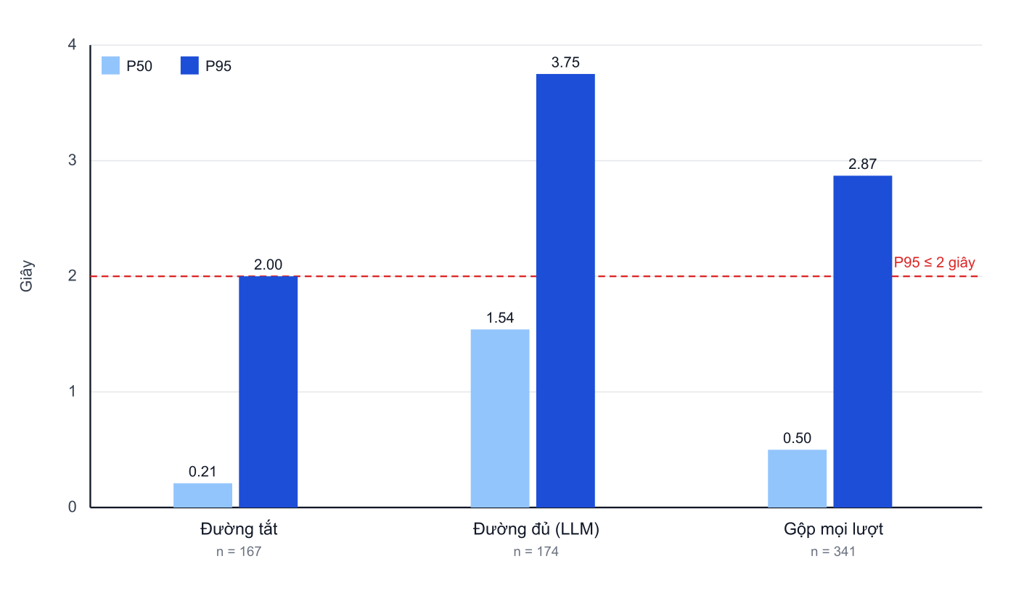

6.6. Kết quả WER (RQ3)
Bảng 6.5. WER theo điều kiện âm thanh (sơ bộ: một người đọc, một lượt mỗi điều kiện)
Điều kiện | Số câu / số từ | S / D / I | WER
A — Yên tĩnh | 22 câu / 192 từ | 1 / 5 / 0 | 3,1%
B — Nhiễu khoang xe giả lập | 22 câu / 192 từ | 3 / 5 / 6 | 7,3%
Chênh lệch B − A |  |  | +4,2 điểm phần trăm

Thiết lập. Cùng một đoạn 22 câu (truy vấn chuyến, xác nhận, gọi/nhắn khách, hai địa chỉ đầy đủ có số, mốc giờ), đọc một lượt ở điều kiện A rồi một lượt ở điều kiện B, cùng thiết bị và micro. Điều kiện B phát tiếng ồn nền mô phỏng khoang xe từ một thiết bị phụ (không phát qua chính điện thoại đang đọc, tránh bộ khử tiếng vọng bóp mất input). Văn bản nhận dạng lấy từ event=stt_final text=… trong nhật ký; chuẩn hoá qua lại giữa số và chữ số, bỏ dấu câu trước khi so; kèm script compute_wer.py.
Nhận xét. WER tăng hơn gấp đôi khi có nhiễu, từ 3,1% lên 7,3%. Ở điều kiện B xuất hiện thêm các lỗi không có ở điều kiện A: nhận nhầm từ mang nghĩa ("thu nhập" thành "phim Nhật"), sai chữ số trong địa chỉ ("năm mươi tư" thành "50" hoặc "24"), và rụng các hư từ ngắn như "đón", "này", "trước". Nhận dạng vẫn dùng được cho câu lệnh ngắn nhưng độ tin cậy giảm, phù hợp với giới hạn "không huấn luyện lại mô hình nhận dạng cho tiếng Việt trong khoang xe" nêu ở Chương 1. Mẫu nhỏ (một người đọc, một lượt mỗi điều kiện); cần nhiều người đọc và nhiều mức nhiễu để khái quát.
Hình 6.2. So sánh WER điều kiện yên tĩnh và nhiễu khoang xe giả lập.
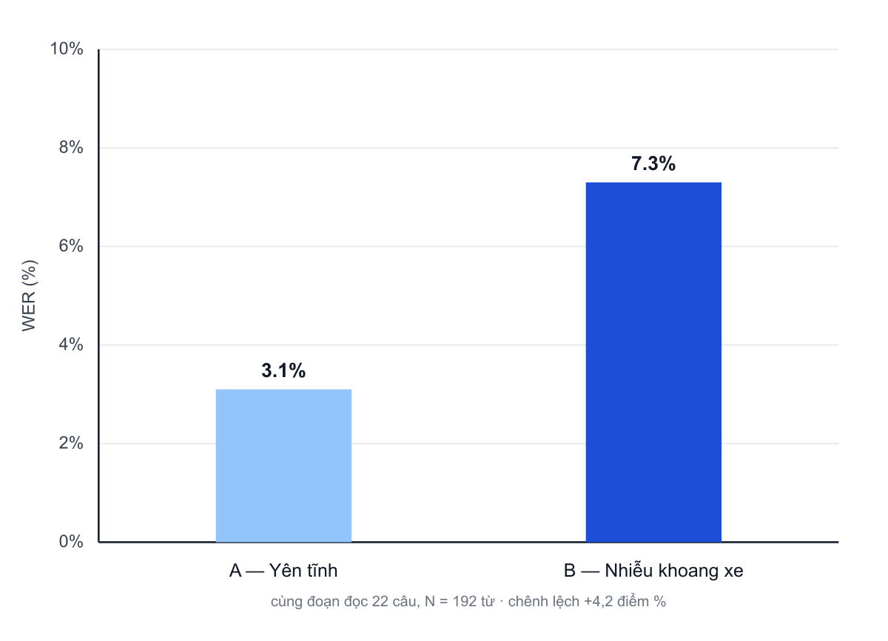

6.7. Kết quả gọi công cụ và hoàn thành nghiệp vụ (RQ4)
Bảng 6.6. Độ đúng công cụ và hoàn thành nghiệp vụ (chấm tay sơ bộ, một người, chưa mù; mẫu nhật ký 2026-09-05..06)
Nhóm nghiệp vụ | n | % đúng công cụ | % hoàn thành ngay lần đầu | Lỗi quan sát
UC01 Xem lịch / hỏi chuyến | 21 | ≈ 100% | ≈ 95% | 1 lần địa chỉ bị cắt (E-UX)
UC02 Nhận / từ chối chuyến | 4 | 100% | 100% | không có
UC04 Gọi khách | 6 | ≈ 67% | ≈ 50% | "gọi khách như nào?" → gọi luôn (E-INTENT); chuyển lời nhắn hỏng (E-UX)
UC08 Thu nhập | 6 | ≈ 100% | ≈ 67% | hỏi "tháng"/"cả năm" → trả về hôm nay (E-PARAM)
UC07 FAQ / cách dùng | 2 | 100% | 100% | không có
Gộp | ≈ 39 | ≈ 88% | ≈ 77% | E-INTENT, E-PARAM, E-UX (Bảng 6.7)

Chấm bởi một người, chưa mù, phiên phát triển nhiều câu cạnh biên; n mỗi nhóm nhỏ (2–21). Các lỗi E-INTENT ở nhóm UC04 đã được vá ở phiên bản mã nguồn sau cửa sổ đo (xác nhận bằng kiểm thử test_spoken_intent: "gọi khách như nào?" nay không còn tự kích hoạt công cụ gọi). Con số theo từng UC riêng lẻ (UC03/05/06) cần đợt chấm chính thức có gắn nhãn, kịch bản mù và ≥ 2 người chấm.
Bổ sung mang tính mô tả (trên toàn bộ nhật ký đợt A/B cũ, rộng hơn cửa sổ hai ngày ở Bảng 6.3): khi còn bật đường tắt, cơ chế kích hoạt trên khoảng chín loại ý định, tập trung nhiều nhất ở xem chuyến sắp tới, gọi khách, xác nhận hoặc cảm ơn ngắn, và tra thu nhập. Trên thiết kế hiện hành, các câu này cũng đi qua LLM; độ đúng công cụ phụ thuộc chọn tool của mô hình và nạp ngữ cảnh trước.
Bảng 6.7. Phân loại lỗi quan sát (mẫu nhật ký 2026-09-05..06, n ≈ 39 lượt, 1 người chấm)
Mã | Nhóm lỗi | Ví dụ quan sát trong nhật ký | Tầng nghi ngờ | Số lần (mẫu n ≈ 39)
E-INTENT | Đúng chữ nhưng chọn sai việc | “gọi khách như nào?” → gọi luôn thay vì trả lời cách dùng; câu mơ hồ khác kích hoạt công cụ sai | LLM / đường tắt (đợt A/B cũ) | ≈ 3
E-PARAM | Đúng công cụ, sai tham số | Hỏi thu nhập “tháng vừa rồi” / “từ trước đến giờ” → trả về thu nhập hôm nay | Ngữ cảnh / LLM | ≈ 2
E-UX | Việc xong nhưng câu nói khó nghe khi lái | Đọc địa chỉ bị cắt “…ba đ….”; chuyển lời nhắn thành câu vô nghĩa | Lời nhắc TTS | ≈ 3
E-CONFIRM | Đáp “vâng” nhưng chưa gọi công cụ (việc đang chờ) | “Vâng.” rồi không kiểm tra cho tới khi tài xế hỏi lại | Lời nhắc hệ thống / việc đang chờ | ≈ 2
E-STT | Nghe sai tên riêng | “NexGen Speak” bị nghe thành “Nick Jan Speed” (bot thường tự phục hồi) | STT hoặc ồn | ≈ 2
E-API | Công cụ đúng nhưng HTTP lỗi | Không quan sát thấy trong cửa sổ đo (mọi lệnh HTTP đều 200) | Backend / mạng | 0

Kiểm riêng UC09–UC10: danh mục kiểm tra đạt/không đạt — chi tiết Phụ lục B.

6.8. Trải nghiệm sử dụng theo hành vi tài xế (NFR-U01)
Bảng 6.8. Danh mục kiểm tra trải nghiệm theo ngữ cảnh lái xe (điền đạt/không trên mẫu UC)
STT | Tiêu chí (gắn hành vi thực tế) | UC gắn | Đạt? | Bằng chứng (nhật ký / kiểm thử)
1 | Hoàn thành việc cốt lõi không cần chạm màn hình (theo kịch bản) | UC01–UC04 | Đạt (mẫu) | Phiên 2026-09-06: lần lượt hỏi lịch, số chuyến, điểm đón, tên khách mà không thao tác màn hình
2 | Câu trả lời ngắn, một ý chính | UC01, UC03 | Đạt | Độ dài câu TTS trên toàn nhật ký: trung vị 44 ký tự, 93% câu ≤ 120 ký tự (n = 2 638 câu)
3 | Thao tác rủi ro có bước xác nhận | UC05, UC06 | Đạt | Ý định confirm tách khỏi hành động; kiểm thử test_confirm_trip, test_pending_action đạt
4 | Không bịa chuyến, thu nhập hoặc vị trí khi thiếu dữ liệu | UC01, UC08 | Đạt (mẫu) | Câu trả lời khớp dữ liệu ngữ cảnh (GET /api/v1/drivers/me/context mã 200); không quan sát thấy bịa
5 | Im lặng được nhắc rồi kết thúc lịch sự | UC09 | Đạt | Nhiều nhịp theo dõi im lặng trên toàn nhật ký; phiên mẫu: bot nhắc “Bạn còn đó không?”, sau đó chào kết thúc và gọi POST /api/v1/voice/end-session (mã 200)

Trải nghiệm sử dụng ở đây là quan sát hành vi hệ thống khớp cách tài xế làm việc, không phải điểm trung bình khảo sát lớn.

6.9. Luồng khách hàng qua test case
Bảng 6.9. Kết quả test case phía khách (đạt / không đạt)
Nhóm test case | Việc kiểm | Cách chạy | Kết quả
Gọi khách từ tài xế | Đúng chế độ; chặn tự gọi; không quay khi thiếu chuyến | test_call_customer, test_outbound_call_modes | Đạt
Agent / gọi nền nói với khách | Mở đầu đúng; không bịa thời gian đến/giá khi thiếu trường; tóm tắt về tài xế | test_customer_outbound_opening, test_customer_call_faq | Đạt
Ghi nhận yêu cầu khách | Chờ thêm / ghi chú được lưu và đẩy tóm tắt | test_record_customer_request, test_resolve_customer_trip | Đạt

Các test case nhóm khách / gọi đạt (pytest, 2026-09-06). Bộ kiểm thử đầy đủ: 451/452 đạt; test còn lại kiểm độ dài lời nhắc hệ thống, không phải hành vi nghiệp vụ.
Cách diễn giải: đạt bộ test case = chứng minh tích hợp “khách có thể được phục vụ bởi voice trong phạm vi đã thiết kế”. Không suy ra “khách hàng thật hài lòng trên đường”.

6.10. Danh mục kiểm tra bảo mật và chia sẻ vị trí
Bảng 6.10. Kiểm nhanh NFR-S (quan sát trên phiên thử / nhật ký đã che)
STT | Kiểm tra | Kỳ vọng | Đạt? | Bằng chứng
1 | TTS / chat không đọc số điện thoại đầy đủ khi không được hỏi | Chỉ đọc khi tài xế yêu cầu | Đạt | Trong nhật ký, số điện thoại đầy đủ chỉ được đọc khi tài xế chủ động hỏi (công cụ get_customer_phone); không tự đọc trong câu trả lời khác
2 | Nhật ký phiên không chứa token LiveKit / mật khẩu | Chỉ room= và mã lỗi an toàn | Đạt | Grep nhật ký: không có bearer, JWT (eyJ…), password, API key
3 | Hỏi vị trí khách / điểm đón | Lấy từ API chuyến; thiếu thì nói chưa có — không bịa | Đạt (mẫu) | Câu trả lời vị trí trong phiên mẫu lấy từ dữ liệu chuyến; không đọc tọa độ
4 | llm-orchestrator không mở cơ sở dữ liệu trực tiếp | Chỉ HTTP tới external-api-service | Đạt | Mã llm-orchestrator không có trình điều khiển CSDL (psycopg / SQLAlchemy / Mongo / MySQL); chỉ HTTP

6.11. Thảo luận theo câu hỏi nghiên cứu
RQ1 (thiết kế và triển khai). Nguyên mẫu hoạt động theo trình tự: ứng dụng lấy token và vào phòng LiveKit; worker phân loại phiên theo tên phòng; câu nói đi qua nhận dạng giọng nói rồi một đường mô hình ngôn ngữ kèm công cụ, sau đó tổng hợp giọng nói; khi phản hồi chậm khoảng từ hai giây có thể xen câu giữ chỗ; mọi thao tác nghiệp vụ gọi HTTP tới external-api-service. Thiết kế này khớp hành vi tài xế: xác nhận hai bước cho việc rủi ro, chế độ gọi khách không hỏi lại mỗi lần nếu đã cấu hình sẵn, và không bịa trạng thái chuyến để nói cho nhanh.
RQ2 (độ trễ — ưu tiên). Trên n = 341 lượt (nhật ký 2026-09-05..06, gpt-5.6-luna, đợt A/B khi còn đường tắt): đường tắt khi đó bám ngưỡng P95 = 2,00 giây (5,4% lượt vượt 2 giây); đường đủ chưa đạt P95 = 3,75 giây, nghẽn chủ yếu ở thời gian mô hình ngôn ngữ sinh token đầu (P95 ≈ 2,5 giây). Gộp chung P95 = 2,87 giây. Thiết kế hiện hành đã tắt đường tắt: mọi câu quen thuộc cũng trả TTFT; câu giữ chỗ ≈ 2 giây che khoảng chờ; hướng cải thiện là rút gọn lời nhắc hệ thống, giảm vòng công cụ, hoặc dùng mô hình có độ trễ token đầu thấp hơn — rồi đo lại P95. Đây là kết quả sơ bộ từ môi trường thử nghiệm với một nhà cung cấp mô hình (hạn chế ở mục 6.12), chưa phải đo trên đường thật.
RQ3 (WER). Trên cùng đoạn 22 câu (N = 192 từ): WER tăng từ 3,1% (yên tĩnh) lên 7,3% khi có nhiễu khoang xe giả lập — hơn gấp đôi, chênh +4,2 điểm phần trăm (Bảng 6.5, Hình 6.2). Nhiễu gây thêm lỗi thay từ mang nghĩa và sai chữ số trong địa chỉ. Mức WER này vẫn đủ để nhận diện câu lệnh ngắn nhưng cho thấy giới hạn khi không huấn luyện lại STT cho tiếng Việt trong khoang xe. Mẫu nhỏ, một người đọc.
RQ4 (công cụ và nghiệp vụ, kèm trải nghiệm sử dụng). Trên mẫu quan sát n ≈ 39 lượt (nhật ký 2026-09-05..06, một người chấm, chưa mù): khoảng 88% lượt chọn đúng công cụ và 77% hoàn thành đúng ngay lần đầu. Nhóm lỗi thường gặp: chọn sai việc từ câu mơ hồ (E-INTENT, ví dụ “gọi khách như nào?” bị hiểu thành lệnh gọi), sai phạm vi tham số thu nhập (E-PARAM), câu đọc bị cắt hoặc chuyển lời nhắn vô nghĩa (E-UX), và đáp “vâng” nhưng chưa gọi công cụ (E-CONFIRM). Các câu quen thuộc trong đợt đo đó đi đường tắt (xem lịch, xác nhận, cảm ơn) ổn định; trên bản hiện hành chúng đi qua LLM. Con số này là quan sát sơ bộ; cần đợt chấm có gắn nhãn UC, kịch bản mù và nhiều người chấm để kết luận định lượng.
Khách hàng. Bảng 6.9 chỉ kết luận mức “test case đạt”, gắn với phạm vi Chương 3 — không nâng thành nghiên cứu người dùng khách.
Tổng hợp: đã có số liệu độ trễ (RQ2), WER hai điều kiện (RQ3), quan sát sơ bộ độ đúng công cụ (RQ4), kiểm thử luồng khách (Bảng 6.9) và danh mục bảo mật–vị trí (Bảng 6.10). Các số này đều từ mẫu nhỏ trong môi trường thử nghiệm; số liệu RQ4 theo từng UC vẫn cần đợt chấm có gắn nhãn để khẳng định đầy đủ.

6.12. Hạn chế và yếu tố ảnh hưởng đến độ tin cậy của kết luận
Mục này nêu những điểm có thể khiến kết quả thực nghiệm trông tốt hơn hoặc khác so với thực tế vận hành, cùng cách luận văn hạn chế ảnh hưởng đó.
Kết quả trong phòng thử có thể “đẹp” hơn thực tế. Người đọc kịch bản biết trước câu nên dễ trôi chảy hơn tài xế thật phải ứng biến. Để giảm thiểu, luận văn thêm vài cách diễn đạt ngắn và ghi rõ tỷ lệ câu cố định so với câu tự do.
Khó suy ra toàn bộ điều kiện thực tế. Môi trường thử nghiệm và nhiễu giả lập không đại diện mọi khoang xe; đạt test case phía khách không đồng nghĩa khách thật trên đường dùng như vậy.
Chỉ số đo không thay thế mọi khái niệm cần quan tâm. Thời gian thực tế cảm nhận đo phản hồi thoại, không đo an toàn giao thông thực địa. Danh mục kiểm tra trải nghiệm sử dụng cũng không thay được điểm hài lòng đo trong dài hạn.
Mẫu nhỏ làm suy yếu khẳng định thống kê. Khi cỡ mẫu nhỏ, luận văn nêu rõ con số và tránh kết luận tuyệt đối.
Phụ thuộc nhà cung cấp mô hình nhận dạng, ngôn ngữ và tổng hợp giọng nói. Cấu hình buổi đo được ghi ở Phụ lục D để người khác tái lập.
Số liệu độ trễ lấy từ nhật ký phát triển. n = 341 lượt trong hai ngày, cùng một tài khoản demo và một số kịch bản; kịch bản do tác giả tự đọc nên chưa mù, và cửa sổ này còn lẫn một số lượt tự kiểm thử của tác giả (đọc đoạn đo WER, thử luồng gọi khách) chưa được lọc riêng. Việc phân loại đường tắt và đường đủ dựa trên spoken_intent có kích hoạt hay không chỉ áp dụng cho đợt A/B cũ; thiết kế hiện hành không còn tách hai đường như vậy. Một lượt ngoại lệ khoảng 21 giây do nghẽn mạng vẫn được tính vào P95 và trung bình. Cần đợt đo lại trên một đường + câu giữ chỗ, có gắn nhãn use case, tách riêng lượt nghiệp vụ khỏi lượt tự kiểm thử, và nhiều người đọc để kết quả đại diện hơn.
Thiên lệch người chấm. Việc chấm dựa trên rubric ở Bảng 6.7 và 6.8; đợt đo chính thức nên có hai người chấm độc lập.
Các hạn chế phạm vi Chương 1 vẫn giữ khi diễn giải kết quả.

Kết luận chương
Chương 6 đã neo đánh giá vào hành vi tài xế thực tế (rảnh tay, câu ngắn, xác nhận rủi ro) và đặt độ trễ lên trước. Bảng 6.3–6.10 và Hình 6.1–6.2 có số liệu và kết quả từ nhật ký phiên và bộ kiểm thử: đợt A/B khi còn đường tắt cho P95 ≈ 2,0 giây (đường tắt) và P95 ≈ 3,8 giây (đường đủ, nghẽn ở TTFT); thiết kế hiện hành là một đường + câu giữ chỗ ≈ 2 giây — cần đo lại P95. WER sơ bộ 3,1% (yên tĩnh) so với 7,3% (nhiễu); chấm tay sơ bộ ≈ 88% lượt chọn đúng công cụ và ≈ 77% hoàn thành ngay lần đầu; luồng khách và danh mục bảo mật, vị trí đạt trên bộ kiểm thử. Kết quả RQ2 có cỡ mẫu lớn hơn (n = 341 lượt) nhưng phụ thuộc một nhà cung cấp mô hình và phản ánh phiên bản trước khi tắt đường tắt; RQ3 và RQ4 mới ở mức quan sát sơ bộ (một người đọc, một người chấm). Đợt đo chính thức trên bản một đường + câu giữ chỗ, có gắn nhãn UC, kịch bản mù và nhiều người đọc là bước tiếp theo để khẳng định đầy đủ RQ2–RQ4.

Kết luận và hướng phát triển
Luận văn đã đi trọn quy trình thiết kế – xây dựng – đánh giá cho một trợ lý AI bằng giọng nói hỗ trợ tài xế xe công nghệ. Từ phân tích hành vi tài xế khi đang chạy xe (Chương 3), luận văn đề xuất kiến trúc tách tầng hội thoại AI khỏi tầng nghiệp vụ, một đường xử lý STT → LLM kèm công cụ → TTS cùng câu giữ chỗ khoảng hai giây và phân loại phiên theo ngữ cảnh (Chương 4), rồi hiện thực thành nguyên mẫu chạy được đầu cuối trên nền WebRTC và SIP cùng dịch vụ quản lý chuyến thật (Chương 5).
Về mặt đánh giá (Chương 6), số liệu trích từ nhật ký phiên khi còn thử nghiệm đường tắt (n = 341 lượt, một nhà cung cấp mô hình) cho thấy đường tắt khi đó bám ngưỡng P95 ≤ 2 giây (P95 ≈ 2,0 giây), trong khi đường đủ qua mô hình ngôn ngữ chưa đạt (P95 ≈ 3,8 giây) với chi phí trội ở thời gian sinh token đầu. Thiết kế hiện tại đã chuyển sang một đường duy nhất: mọi câu quen thuộc cũng trả LLM TTFT; câu giữ chỗ khoảng hai giây che khoảng chờ; nạp ngữ cảnh trước vẫn rút ngắn phần thân công cụ. Luồng phía khách và danh mục kiểm tra bảo mật, vị trí đều đạt trên bộ kiểm thử tự động.
Trả lời các câu hỏi nghiên cứu: RQ1 được minh chứng qua kiến trúc và mã nguồn hoạt động; RQ2, RQ3 và RQ4 đều đã có số liệu sơ bộ từ nhật ký phiên và bộ kiểm thử (độ trễ theo nhóm xử lý của đợt A/B cũ, WER hai điều kiện âm thanh, độ đúng gọi công cụ chấm tay), nhưng ở quy mô mẫu nhỏ và một người chấm; cần một đợt đo lại trên thiết kế một đường + câu giữ chỗ, có gắn nhãn use case, kịch bản mù và nhiều người đọc để kết luận định lượng đầy đủ.
Hạn chế chính: quy mô đo còn nhỏ và thực hiện trong môi trường phát triển/thử nghiệm; chưa khảo sát trên đường thật; phụ thuộc mô hình STT/LLM/TTS của bên thứ ba; chưa huấn luyện lại mô hình nền tảng cho tiếng Việt trong khoang xe; số liệu P95 theo đường tắt phản ánh phiên bản trước khi tắt tự gọi công cụ theo ý định nói.
Hướng phát triển: (1) tổ chức đợt đo chính thức trên thiết kế một đường + câu giữ chỗ, có gắn nhãn use case và nhiều mức nhiễu để củng cố và mở rộng số liệu ở Bảng 6.3–6.7; (2) rút gọn lời nhắc hệ thống và giảm số vòng công cụ để kéo P95 cảm nhận về dưới ngưỡng; (3) thử mô hình ngôn ngữ có độ trễ token đầu thấp hơn hoặc kỹ thuật suy luận suy đoán; (4) bổ sung ngôn ngữ và giọng vùng miền; (5) thử nghiệm thực địa có kiểm soát an toàn để đo tác động đến thao tác tay – mắt khi lái.

Tài liệu tham khảo
Danh mục dưới đây gồm các nguồn đã trích dẫn trong Chương 1–2 (các chương sau chủ yếu đối chiếu hiện trạng hệ thống và kết quả tự đo). Click các trích dẫn trong bài để nhảy tới mục tương ứng.
[1] Alvestrand, H. (2021). Overview: Real-Time Protocols for Browser-Based Applications (RFC 8825). IETF. https://www.rfc-editor.org/rfc/rfc8825
[2] Alvarado Contreras, R. E., Escobedo, L., & Beltrán, J. (2024). AI Companions in Ride-Hailing: Enhancing Sense of Safety with Voice Chatbots. Avances en Interacción Humano-Computadora, 9(1), 11–15. https://doi.org/10.47756/aihc.y9i1.138
[3] Chen, Y., Yue, X., Zhang, C., Gao, X., Tan, R. T., & Li, H. (2024). VoiceBench: Benchmarking LLM-Based Voice Assistants. arXiv:2410.17196. https://arxiv.org/abs/2410.17196
[4] Dingus, T. A., Guo, F., Lee, S., Antin, J. F., Perez, M., Buchanan-King, M., & Hankey, J. (2016). Driver crash risk factors and prevalence evaluation using naturalistic driving data. Proceedings of the National Academy of Sciences, 113(10), 2636–2641. https://doi.org/10.1073/pnas.1513271113
[5] Insurance Institute for Highway Safety. (n.d.). Distracted driving. https://www.iihs.org/research-areas/distracted-driving
[6] LiveKit Inc. (n.d.). Agents. LiveKit Documentation. https://docs.livekit.io/agents/
[7] Lyu, T., Feng, S., Liu, H., & Yang, H. (2025). LLM-ODDR: A Large Language Model Framework for Joint Order Dispatching and Driver Repositioning. arXiv:2505.22695. https://arxiv.org/abs/2505.22695
[8] Schick, T., Dwivedi-Yu, J., Dessì, R., Raileanu, R., Lomeli, M., Hambro, E., Zettlemoyer, L., Cancedda, N., & Scialom, T. (2023). Toolformer: Language Models Can Teach Themselves to Use Tools. arXiv:2302.04761. https://arxiv.org/abs/2302.04761

Phụ lục
Phụ lục chứa thông tin bổ trợ để giữ thân bài gọn: A — danh mục công cụ; B — kịch bản thoại mẫu; C — ảnh giao diện; D — cấu hình môi trường (không chứa bí mật).

Phụ lục A. Danh mục công cụ của trợ lý giọng nói
Bảng A.1 liệt kê toàn bộ công cụ (function tool) mà trợ lý giọng nói có thể gọi ở gói ngôn ngữ tiếng Việt tại thời điểm viết luận văn: 46 công cụ, trong đó khoảng 40 phục vụ tài xế và phần còn lại phục vụ luồng khách. Gói tiếng Anh có tập công cụ đối xứng. Mô tả rút gọn từ schema trong tệp app/voicebot/locales/vn/tools_definition.py của mã nguồn.
Bảng A.1. Danh mục công cụ gói tiếng Việt (46 công cụ)
STT | Tên công cụ | Mô tả ngắn
1 | check_upcoming_trips | Đếm/liệt kê chuyến theo phạm vi; mặc định chỉ nói số chuyến rồi hỏi chi tiết chuyến nào.
2 | create_walkup_trip | Tài xế tự tạo chuyến đón đường; vào thẳng trạng thái đang chạy.
3 | refresh_latest_data | Lấy dữ liệu trực tiếp cho chủ đề vừa trả lời (lịch, thu nhập, chuyến hiện tại…).
4 | get_current_trip_info | Thông tin chuyến đang chạy: khách, số điện thoại, điểm đón – trả, giá, thời gian dự kiến, trạng thái.
5 | suggest_next_stop | Gợi ý nên đón/trả khách nào tiếp theo dựa trên vị trí tài xế và toàn bộ lịch trình.
6 | get_optimal_route | Thứ tự tối ưu để ghé tất cả các điểm đón/trả đang chờ theo khoảng cách đường bộ thực tế.
7 | get_trip_traffic | Tình trạng giao thông trên chuyến: kẹt xe, thời gian dự kiến, tuyến đường.
8 | update_trip_status | Cập nhật tiến độ của chuyến đã nhận (không dùng để nhận chuyến mới).
9 | call_customer | Gọi khách của một chuyến.
10 | call_custom_number | Bước 1: gọi tới một số điện thoại bất kỳ do tài xế đọc ra (không phải khách của chuyến).
11 | confirm_call_custom_number | Bước 2: thực hiện gọi số tự do sau khi tài xế xác nhận đúng số.
12 | find_contact | Bước 1: tìm người trong danh bạ của tài xế theo tên để gọi.
13 | select_contact_match | Chọn đúng người khi danh bạ trả về nhiều kết quả trùng tên.
14 | confirm_contact_call | Bước cuối: gọi thật tới người trong danh bạ đã xác nhận.
15 | send_sms_to_customer | Gửi SMS nội dung tự do cho khách của chuyến đang hoạt động.
16 | send_sms_to_custom_number | Bước 1: gửi SMS tới một số bất kỳ do tài xế đọc ra.
17 | confirm_send_sms_to_custom_number | Bước 2: gửi SMS tới số tự do sau khi tài xế xác nhận số và nội dung.
18 | find_contact_to_message | Bước 1: tìm người trong danh bạ theo tên để nhắn tin.
19 | select_contact_match_for_sms | Chọn đúng người khi tìm danh bạ để nhắn tin trả về nhiều kết quả.
20 | confirm_send_sms_to_contact | Bước cuối: gửi tin nhắn thật tới người trong danh bạ đã xác nhận.
21 | get_customer_location | Lấy địa điểm đón khách hiện tại.
22 | confirm_trip_with_customer | Gửi SMS xác nhận chuyến đi cho khách.
23 | summarize_last_call | Lấy và đọc tóm tắt cuộc gọi với khách.
24 | check_customer_call_status | Kiểm tra cuộc gọi khách chạy nền còn đang diễn ra không.
25 | create_reminder | Đặt nhắc nhở tự động trước giờ đón khách.
26 | request_cancel_trip | Bước 1: hỏi xác nhận trước khi hủy chuyến đang hoạt động.
27 | confirm_cancel_trip | Bước 2: thực hiện hủy chuyến sau khi tài xế xác nhận.
28 | get_today_earnings | Xem tổng thu nhập hôm nay: doanh thu, số chuyến, thưởng, giờ online.
29 | get_earnings_summary | Xem thu nhập theo tuần (7 ngày) hoặc tháng (30 ngày).
30 | check_trip_history | Xem chuyến đã hoàn thành hoặc bị hủy trong hôm nay.
31 | get_driver_stats | Xem thống kê tài xế: điểm đánh giá, tỷ lệ nhận, tỷ lệ hoàn thành, tổng số chuyến.
32 | get_bonus_info | Xem các chương trình thưởng và vùng tăng giá đang hoạt động.
33 | report_customer_no_show | Báo cáo khách không xuất hiện tại điểm đón.
34 | report_trip_issue | Báo cáo sự cố trong chuyến: hành vi không phù hợp, hư hỏng xe, địa chỉ sai…
35 | extend_wait_time | Yêu cầu thêm thời gian chờ khách tại điểm đón.
36 | set_driver_status | Chuyển trạng thái tài xế: online (nhận chuyến) hoặc offline (nghỉ).
37 | confirm_trip | Xác nhận nhận một chuyến đi mới (đang chờ/thông báo, chưa nhận).
38 | reject_trip | Từ chối một chuyến đi mới chưa nhận.
39 | book_trip | Đặt một chuyến xe mới cho khách (luồng khách).
40 | get_my_trip | Lấy thông tin chuyến hiện tại của khách: trạng thái, tài xế, thời gian dự kiến, địa chỉ.
41 | request_cancel_my_trip | Bước 1: hỏi xác nhận trước khi hủy chuyến của khách.
42 | confirm_cancel_my_trip | Bước 2: thực hiện hủy chuyến sau khi khách xác nhận.
43 | get_driver_eta | Lấy thời gian dự kiến tài xế đến và vị trí tài xế (luồng khách).
44 | call_driver | Kết nối trực tiếp khách với tài xế qua điện thoại.
45 | answer_app_faq | Tra cứu sổ tay hướng dẫn ứng dụng để trả lời câu hỏi tính năng / cách dùng / quy trình.
46 | end_conversation | Chủ động kết thúc cuộc gọi với trợ lý theo yêu cầu tài xế.

Phụ lục B. Kịch bản thoại mẫu
Phụ lục này trích một số lượt thoại thực tế từ nhật ký phiên (đã che thông tin định danh), minh họa một đường STT → LLM kèm công cụ → TTS cho câu quen thuộc, xử lý im lặng và kết thúc phiên lịch sự. Nhãn thời gian là độ trễ cảm nhận (user_stop_to_agent_speak); khi phản hồi chậm khoảng từ hai giây, hệ thống có thể xen câu giữ chỗ ngắn trước câu trả lời thật.

Kịch bản B.1 — Tra cứu lịch trình và thông tin chuyến (phiên trong ứng dụng, 2026-09-06)
Trợ lý: Chào bạn, tôi là Czen, trợ lý AI của bạn.
Trợ lý: Tôi có thể giúp gì cho bạn?
Tài xế: Tôi muốn kiểm tra lịch trình hôm nay. [LLM + công cụ — check_upcoming_trips]
Trợ lý: Bạn có 11 chuyến sắp tới.
Tài xế: Chuyến đầu tiên đi đâu? [LLM + FollowUpKnowledge — 3,4 giây]
Trợ lý: Chuyến đầu tiên đón tại Mỹ Đình và trả ở Đông Anh.
Tài xế: Đón người khách tên là gì? [LLM + FollowUpKnowledge — 2,1 giây]
Trợ lý: Khách tên là Khách Mỹ Đình.
Tài xế: Ok, cảm ơn. [LLM — conversational_ack]
Trợ lý: Không có gì.
(im lặng ~15 giây)
Trợ lý: Bạn còn đó không?
(im lặng lần hai)
Trợ lý: Nếu bạn không còn câu hỏi nào nữa, em xin phép kết thúc cuộc gọi ở đây. Tạm biệt bạn!
Kết quả: hệ thống gọi POST /api/v1/voice/end-session và nhận mã 200.

Kịch bản B.2 — Nhận chuyến qua cuộc gọi đề nghị (phiên SIP, tập công cụ hẹp)
Trợ lý: Có chuyến mới đón tại 88 Pasteur, Quận 3. Bạn có nhận chuyến này không?
Tài xế: Xác nhận nhận chuyến. [LLM + công cụ — confirm_trip]
Trợ lý: Đã nhận chuyến. Chúc bạn đi đường an toàn.

Phụ lục C. Ảnh màn hình ứng dụng và trang quản trị
Các ảnh dưới đây minh họa giao diện nguyên mẫu ở thời điểm chụp. Thông tin định danh trong ảnh (số điện thoại, thư điện tử, biển số…) thuộc tài khoản thử nghiệm nội bộ; khi in ấn có thể che trực tiếp trên bản DOCX.
Hình C.1. Màn hình đăng ký trở thành tài xế trên ứng dụng Czen Driver.
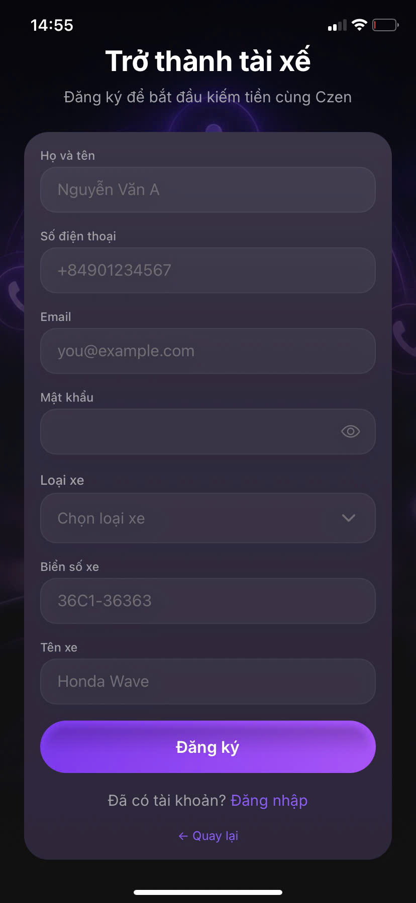

Hình C.2. Biểu tượng trợ lý giọng nói ở trạng thái đang kết nối.
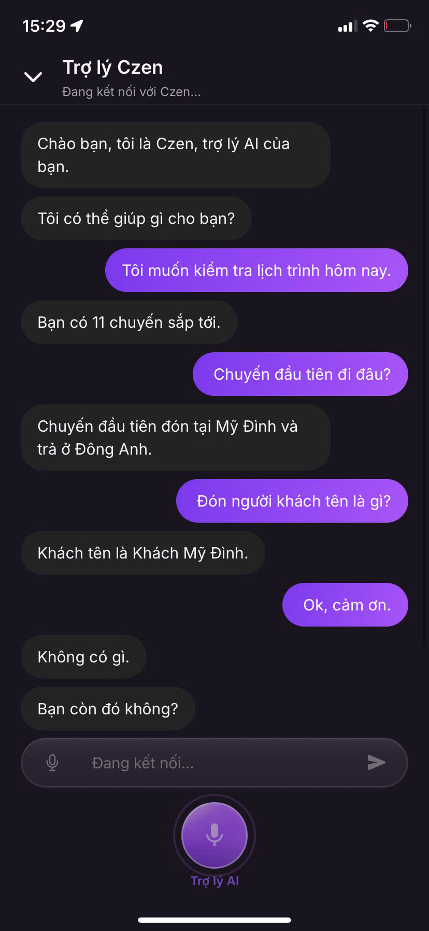

Hình C.3. Cài đặt trợ lý: chọn ngôn ngữ và chế độ gọi khách mặc định (AI gọi hộ / tài xế nói trực tiếp).
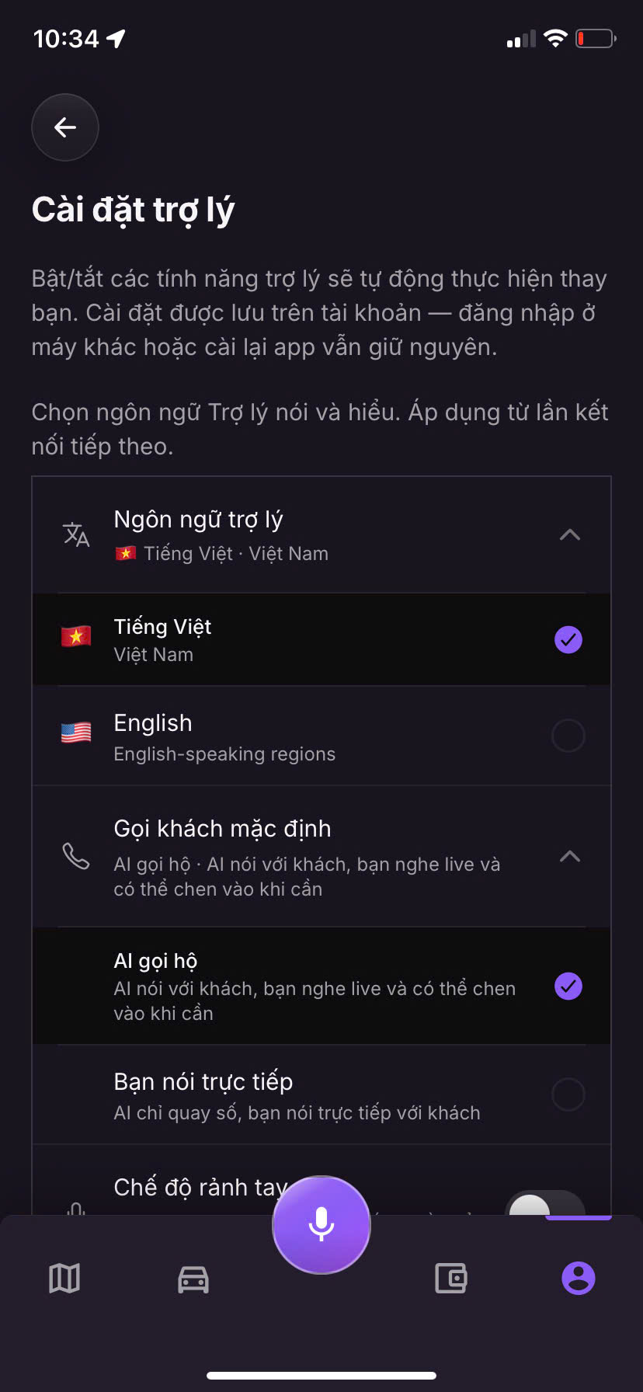

Hình C.4. Cài đặt trợ lý: kích hoạt rảnh tay bằng từ khóa đánh thức và các tùy chọn nhắc khách.
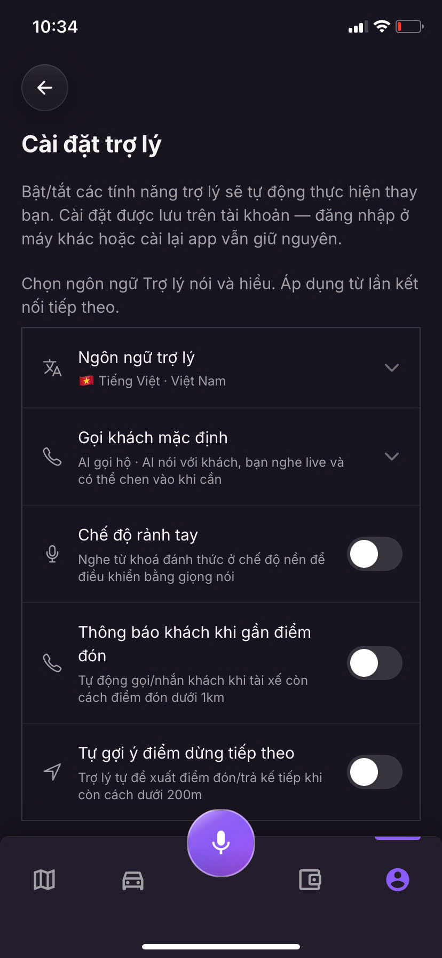

Hình C.5. Điều hướng dẫn đường trên bản đồ: thông báo rẽ, khoảng cách và thời gian còn lại.
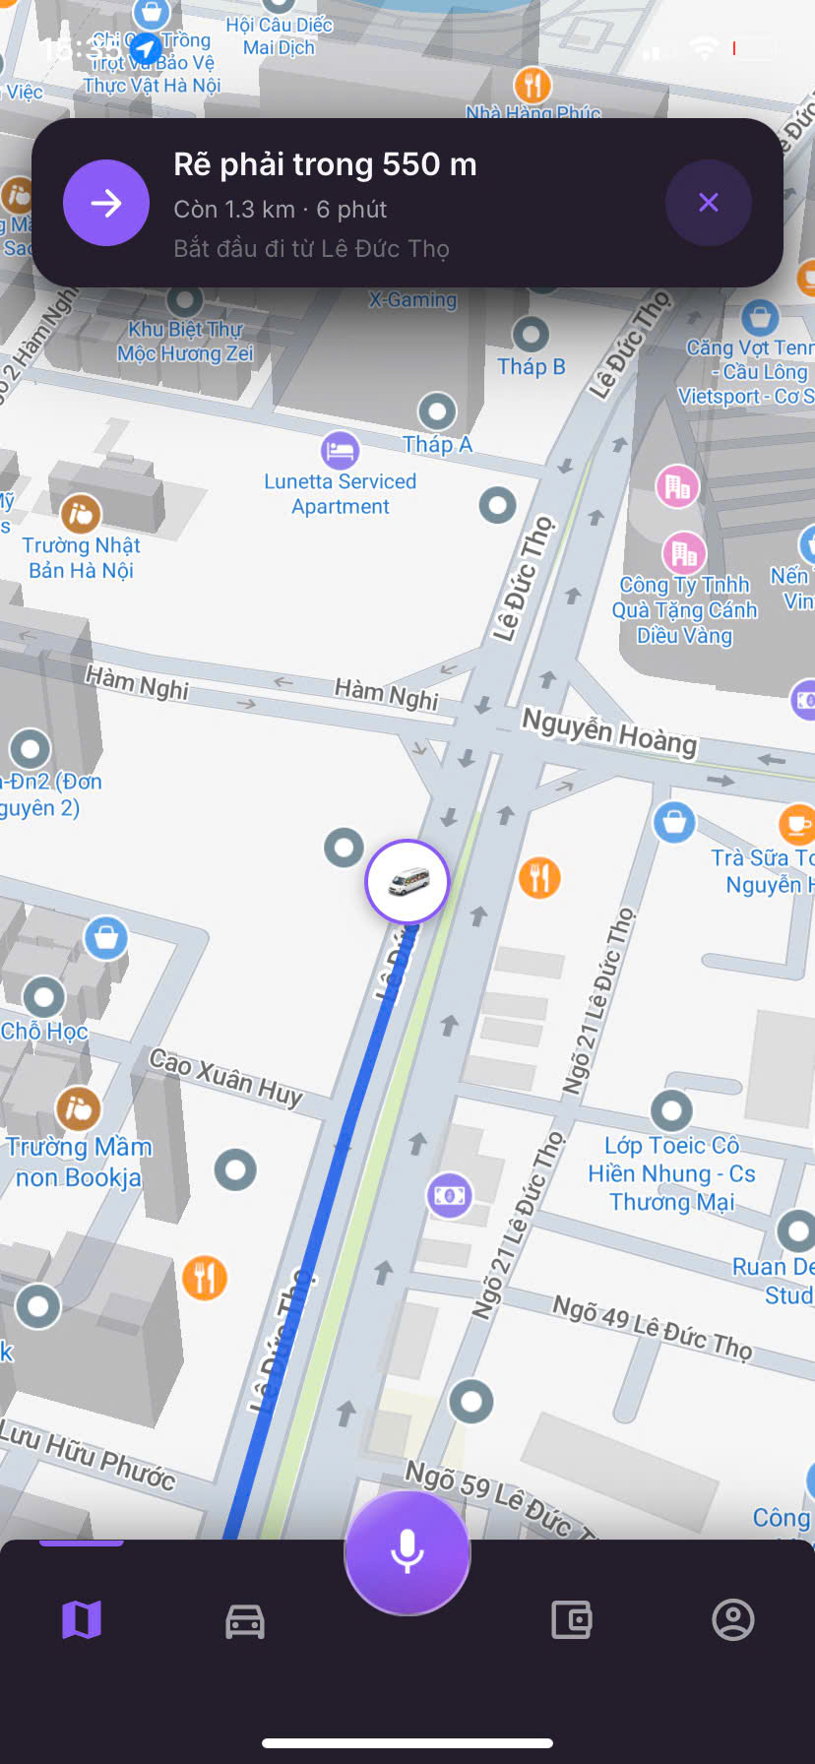

Hình C.6. Gợi ý lộ trình tối ưu cho nhiều điểm đón/trả trong danh sách chuyến đang chạy.
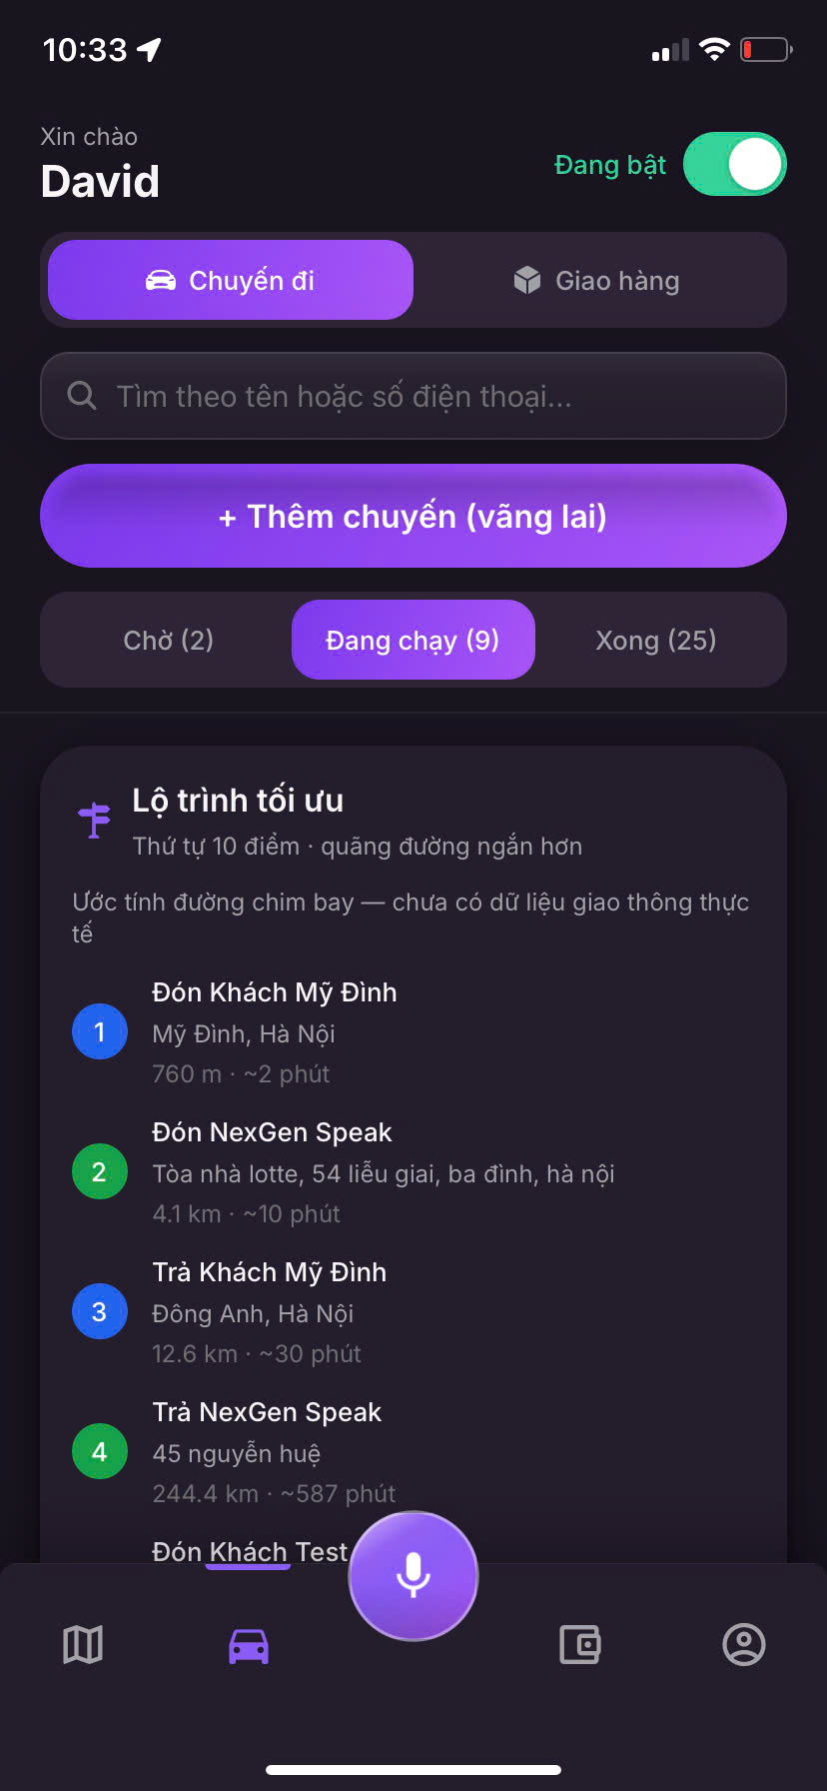

Hình C.7. Tài xế tự tạo chuyến cho khách vãng lai, kèm các yêu cầu đặc biệt (hàng cồng kềnh, đi cùng trẻ em).
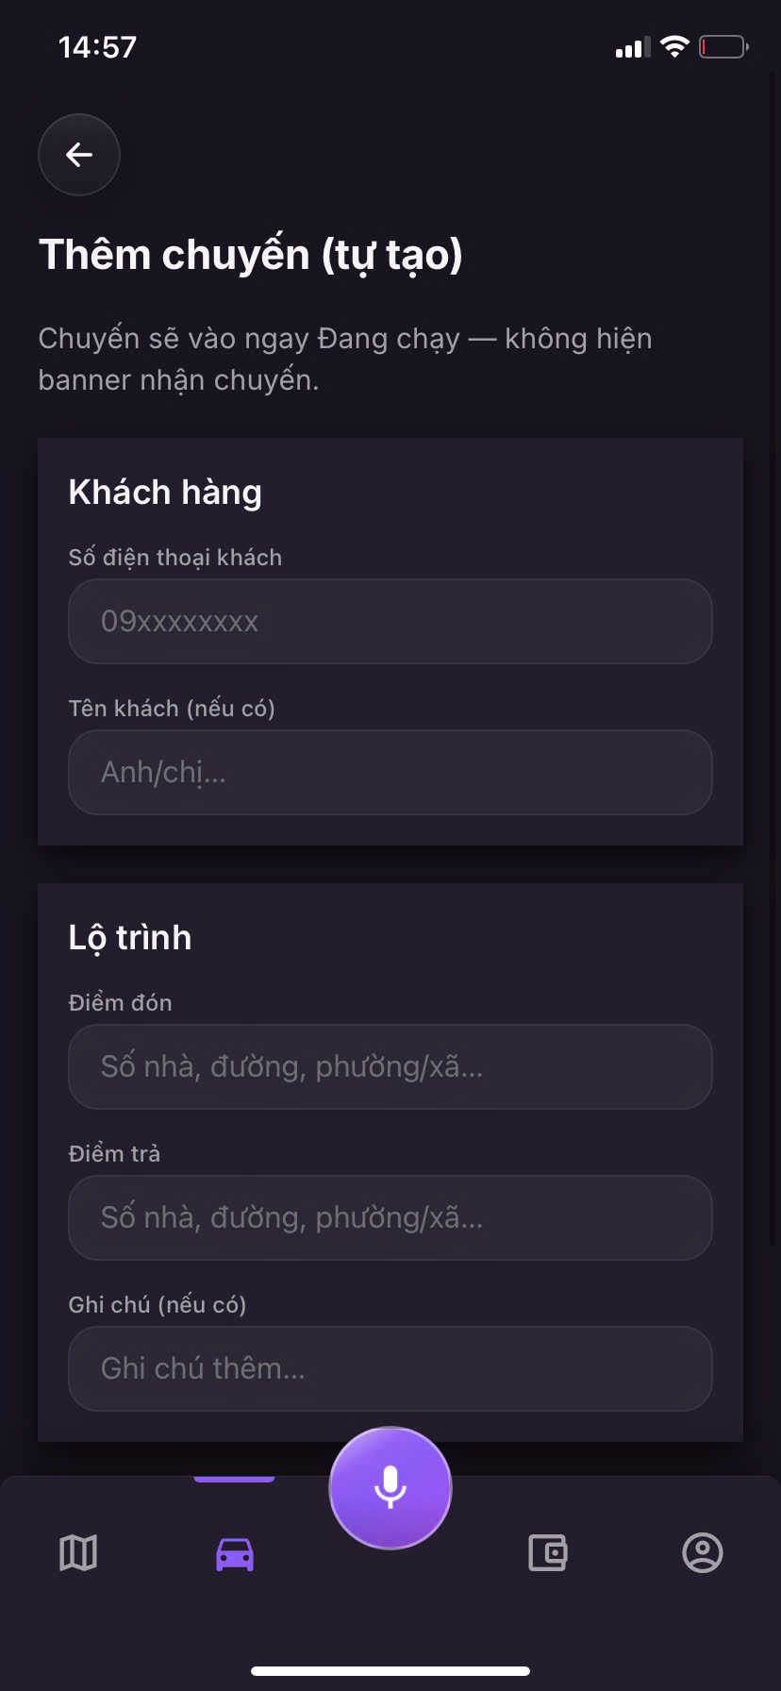

Hình C.8. Màn hình hồ sơ tài xế và các chỉ số vận hành (đánh giá, số chuyến, tỷ lệ nhận/hoàn thành).
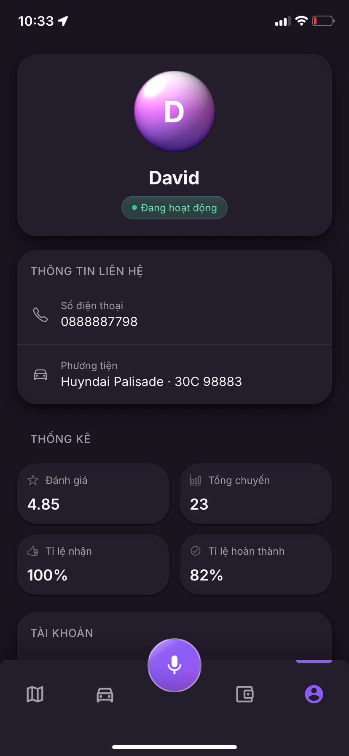

Hình C.9. Màn hình thu nhập theo kỳ và chi tiết cước từng chuyến đã hoàn thành.
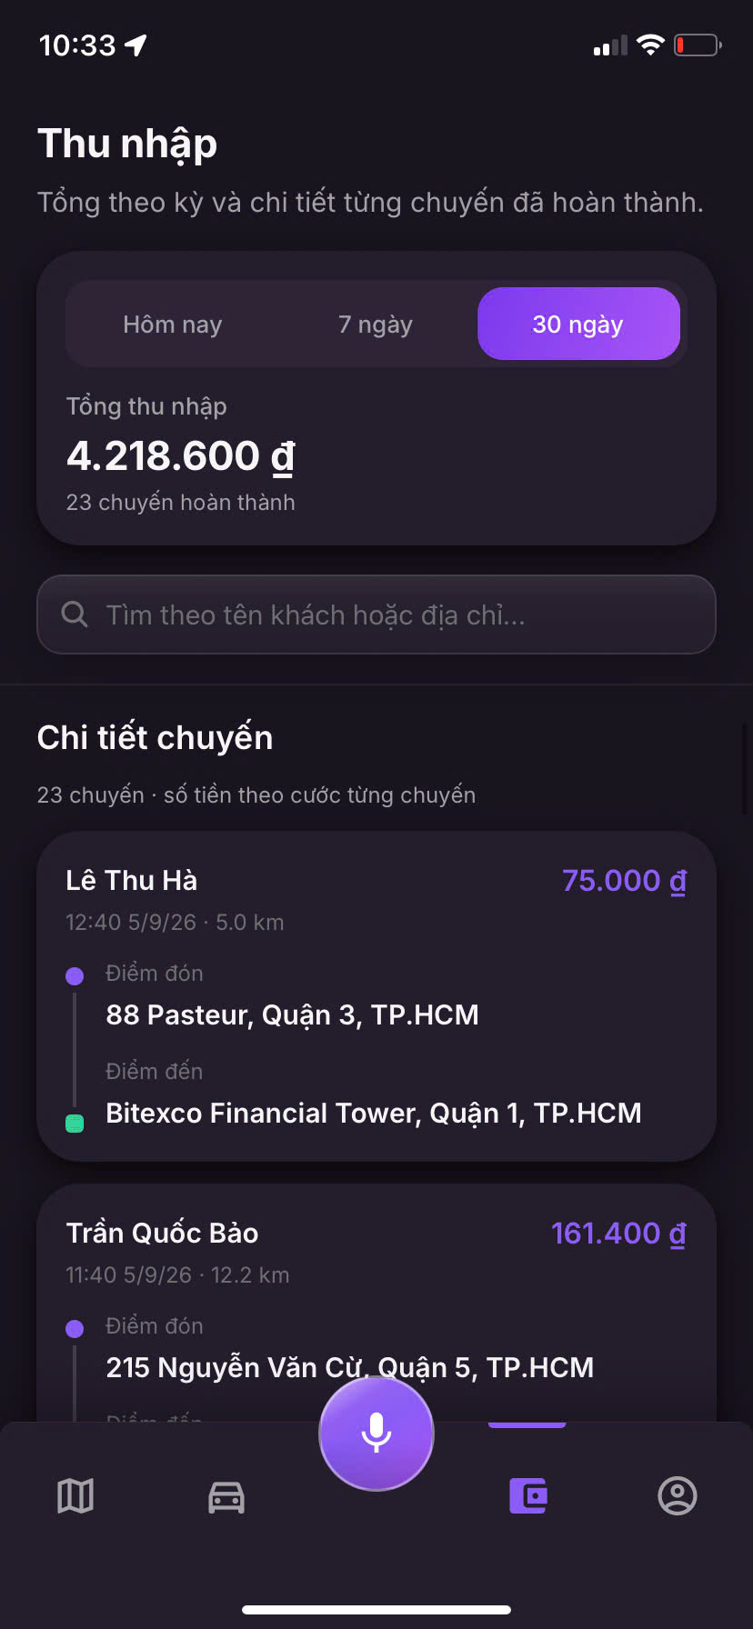

Hình C.10. Trang quản trị: bảng điều phối chuyến, lọc trạng thái và gán tài xế.
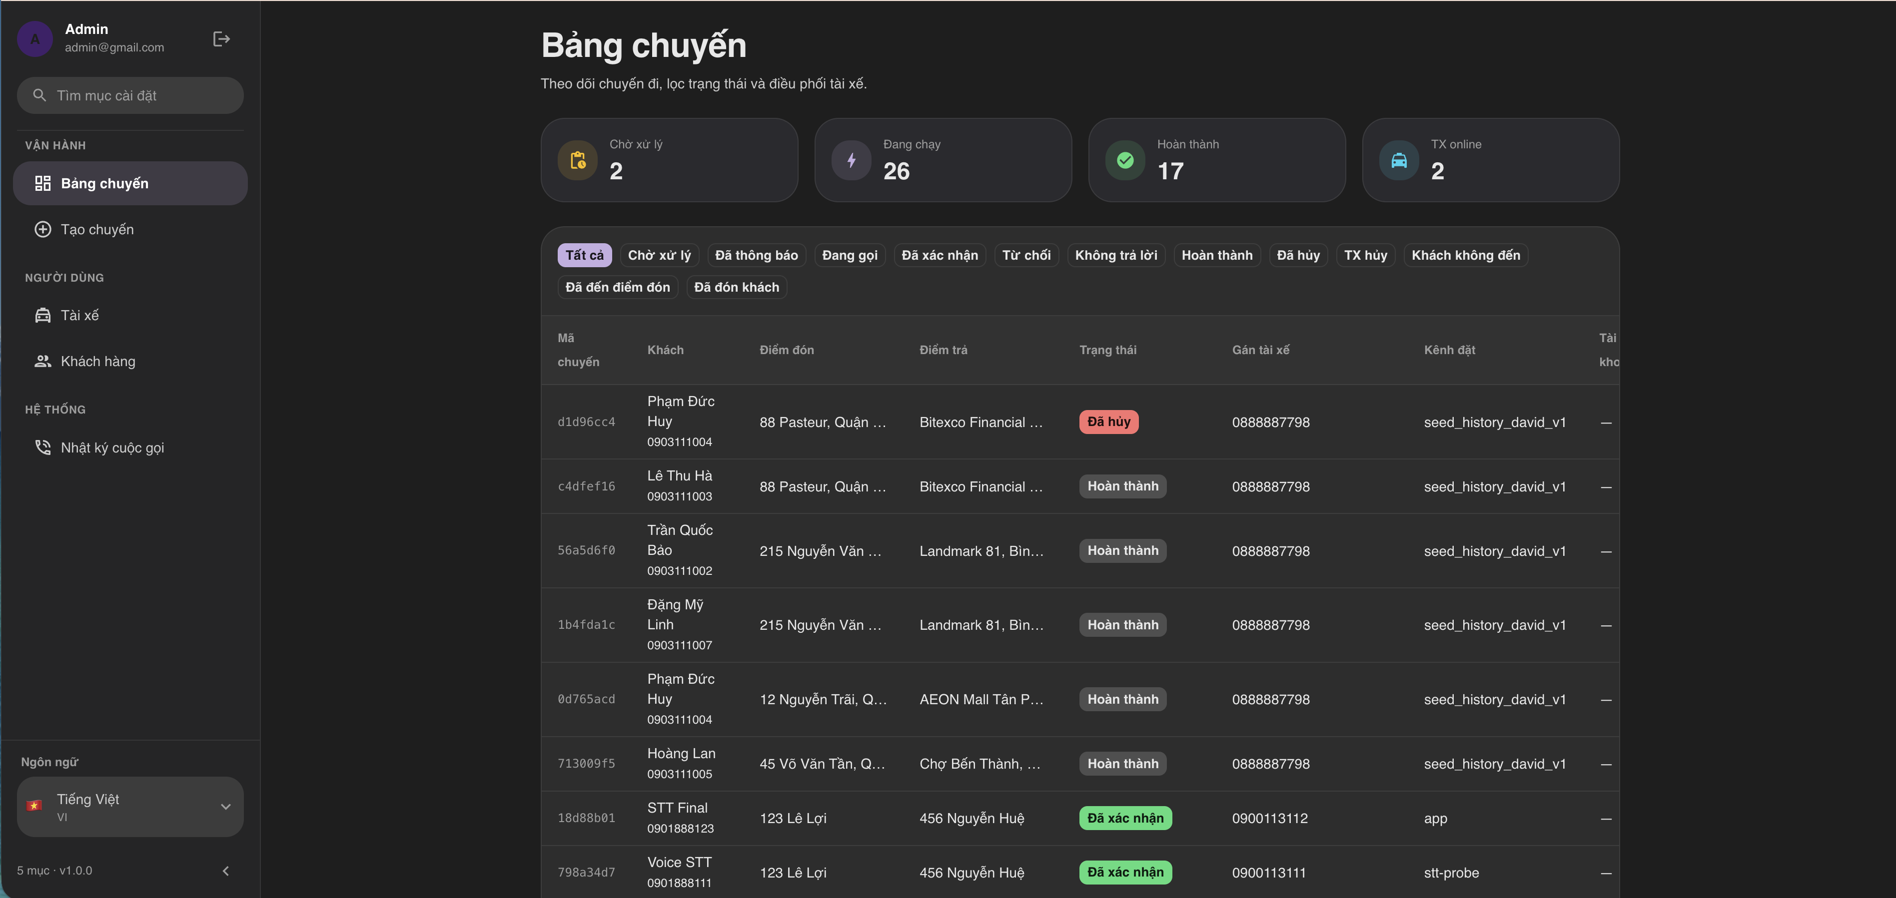

Hình C.11. Trang quản trị: tạo chuyến thử nghiệm và thông báo cho tài xế được gán.
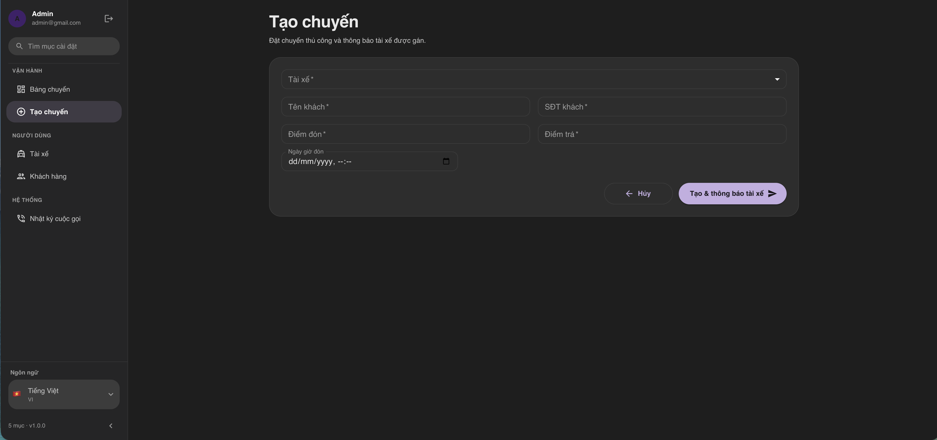

Hình C.12. Trang quản trị: danh sách tài xế, trạng thái trực tuyến và khóa tài khoản.
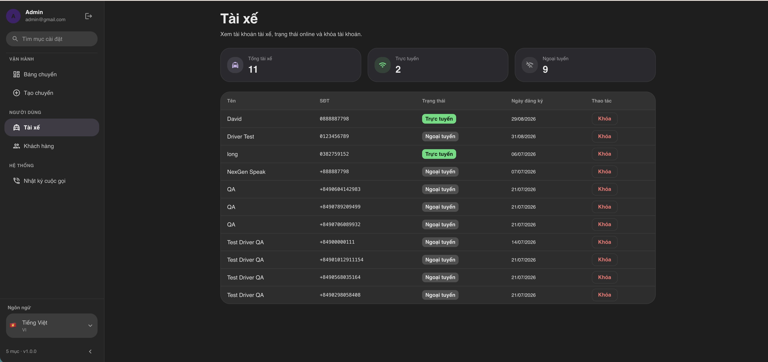

Hình C.13. Trang quản trị: danh sách khách hàng và trạng thái tài khoản.
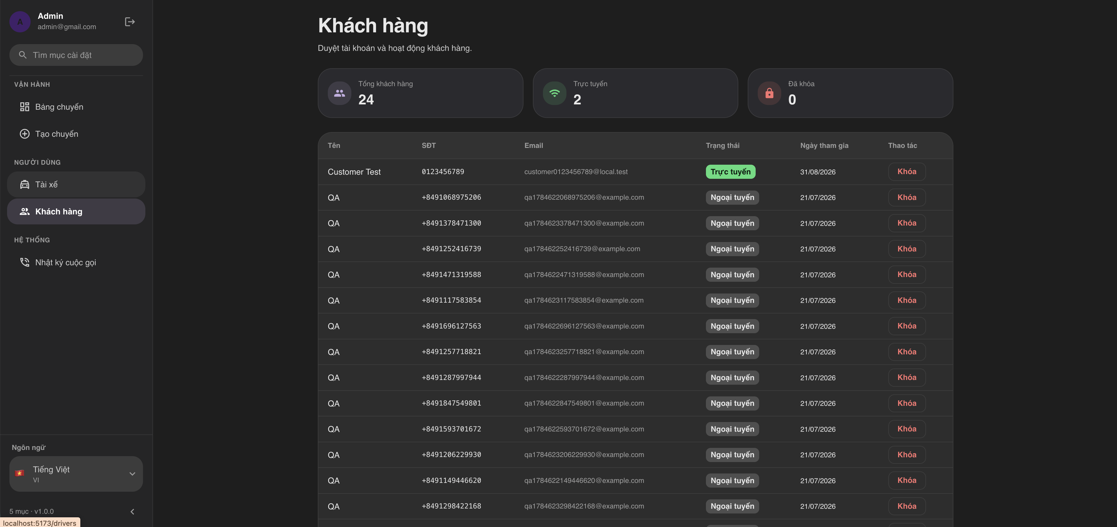

Hình C.14. Trang quản trị: nhật ký cuộc gọi kèm tóm tắt nội dung hội thoại.
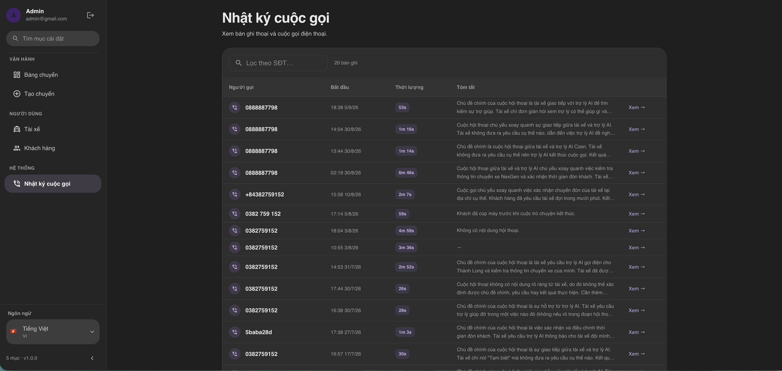

Hình C.15. Super Admin: tổng quan sức khỏe các dịch vụ backend (6/6 hoạt động).
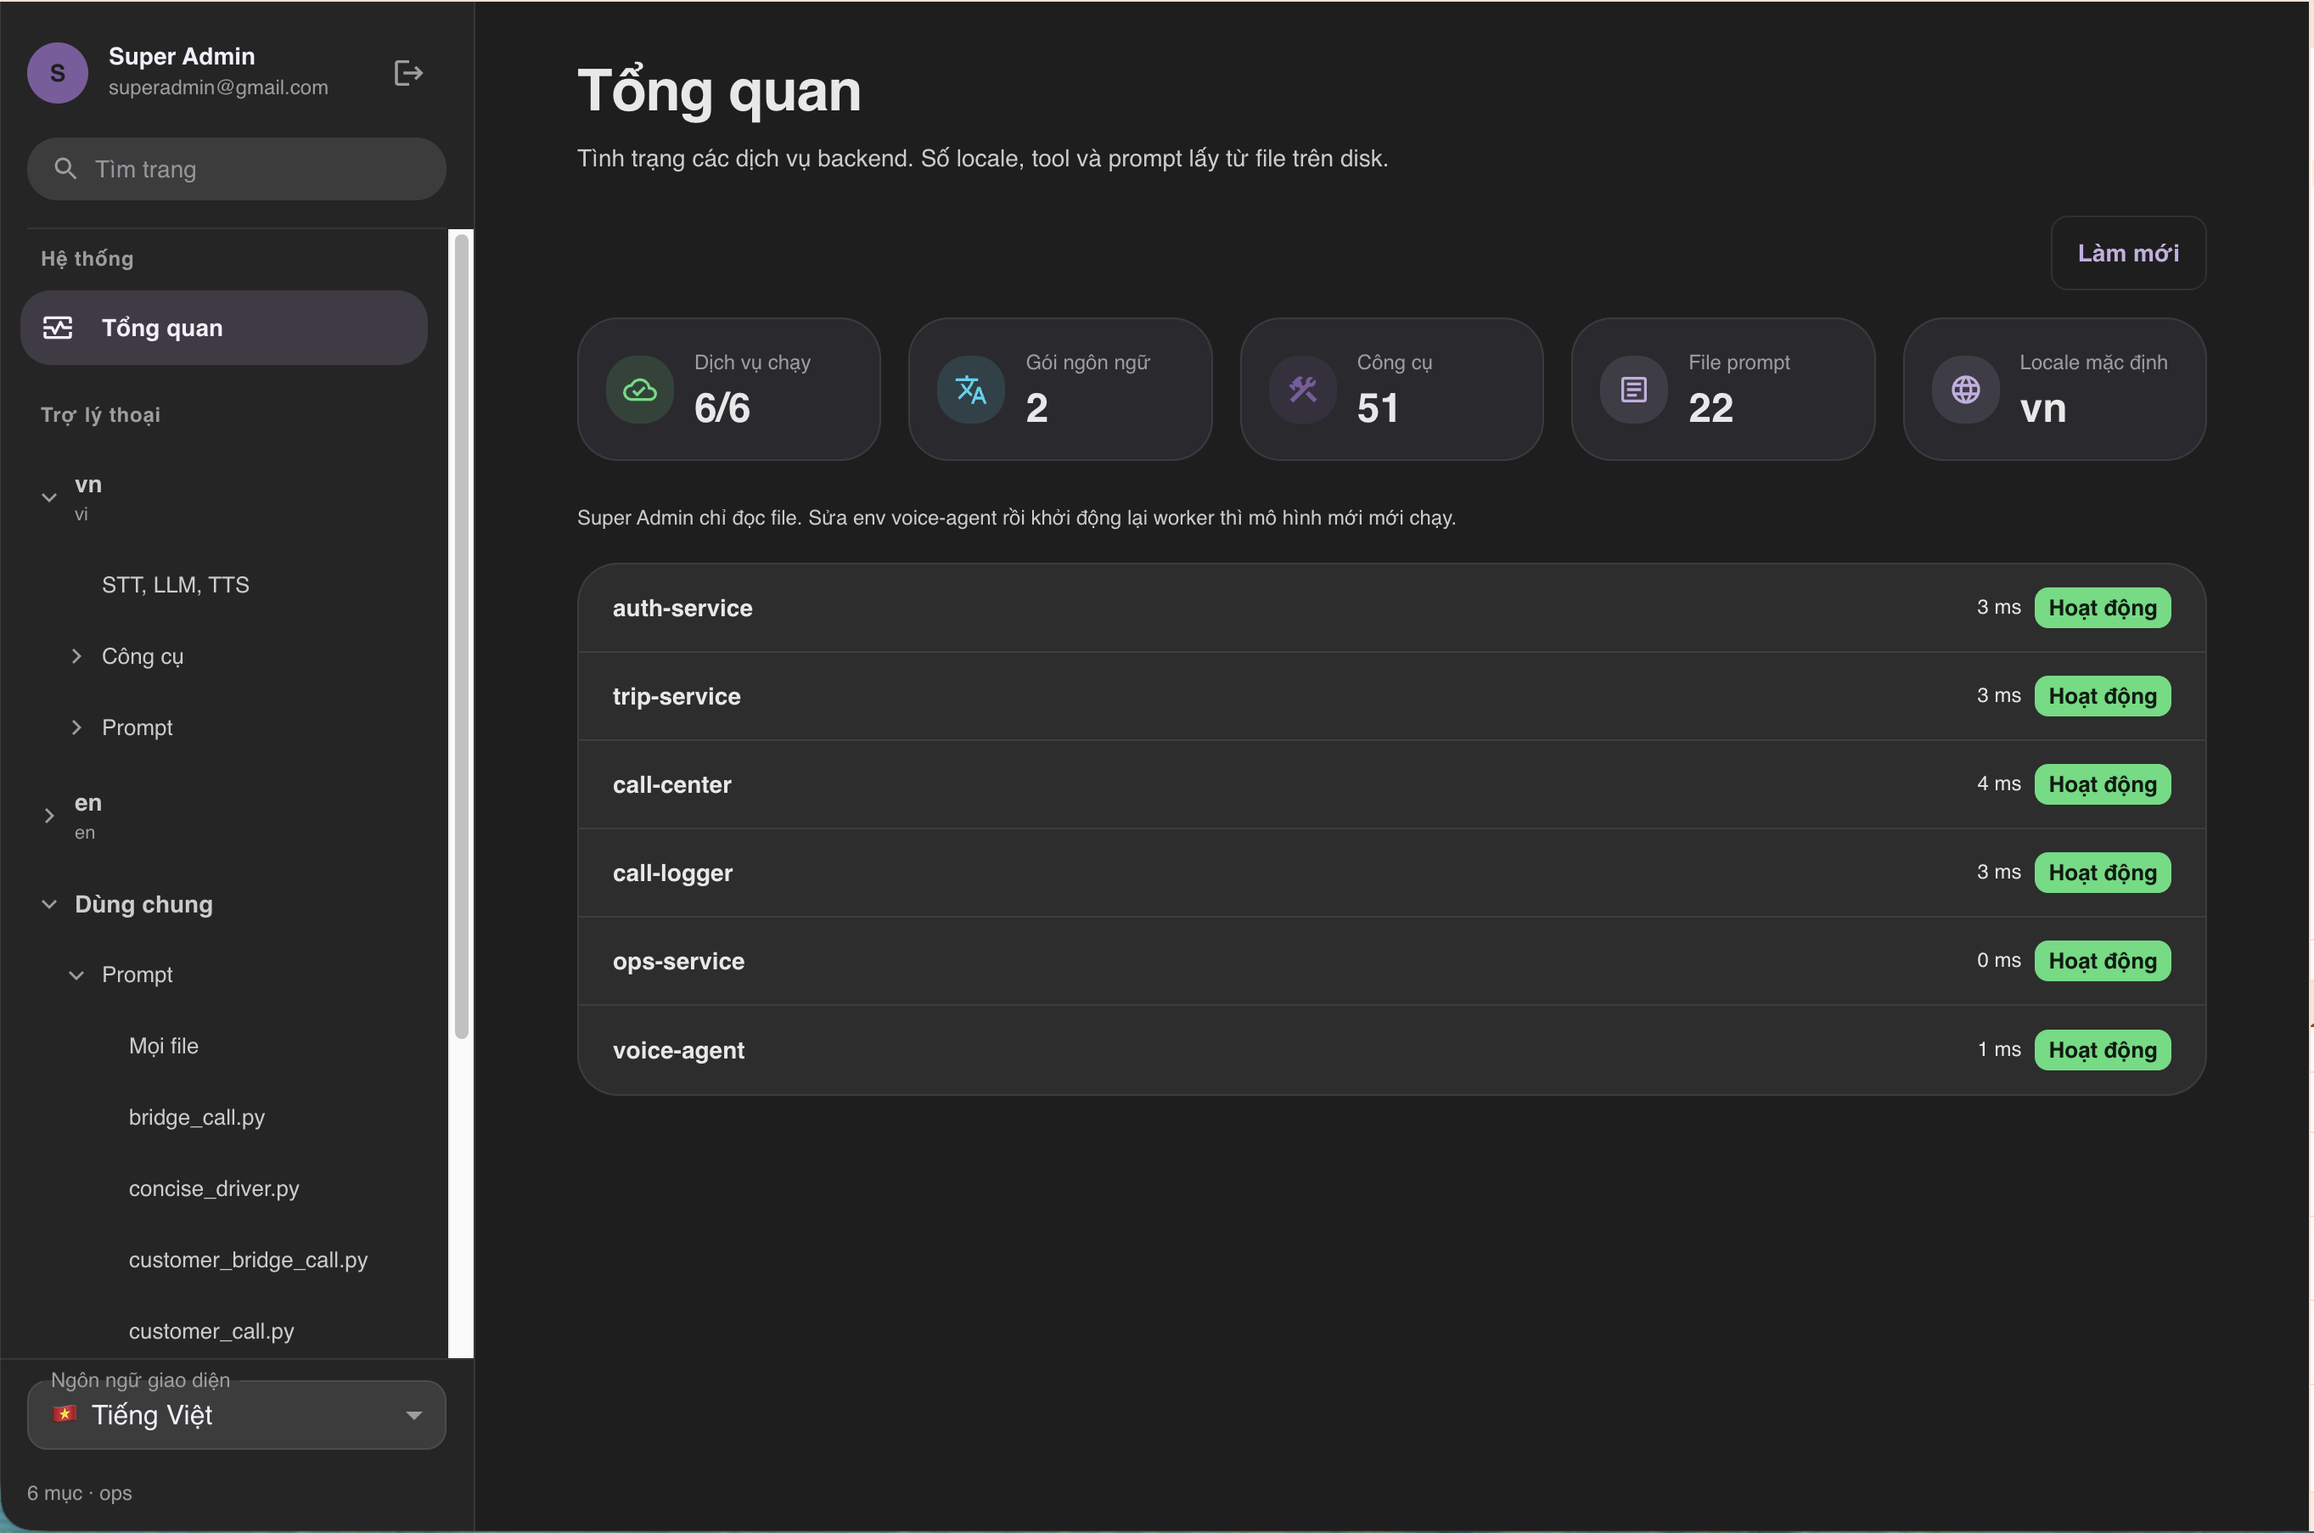

Hình C.16. Super Admin: cấu hình chuỗi STT–LLM–TTS của llm-orchestrator theo gói ngôn ngữ.
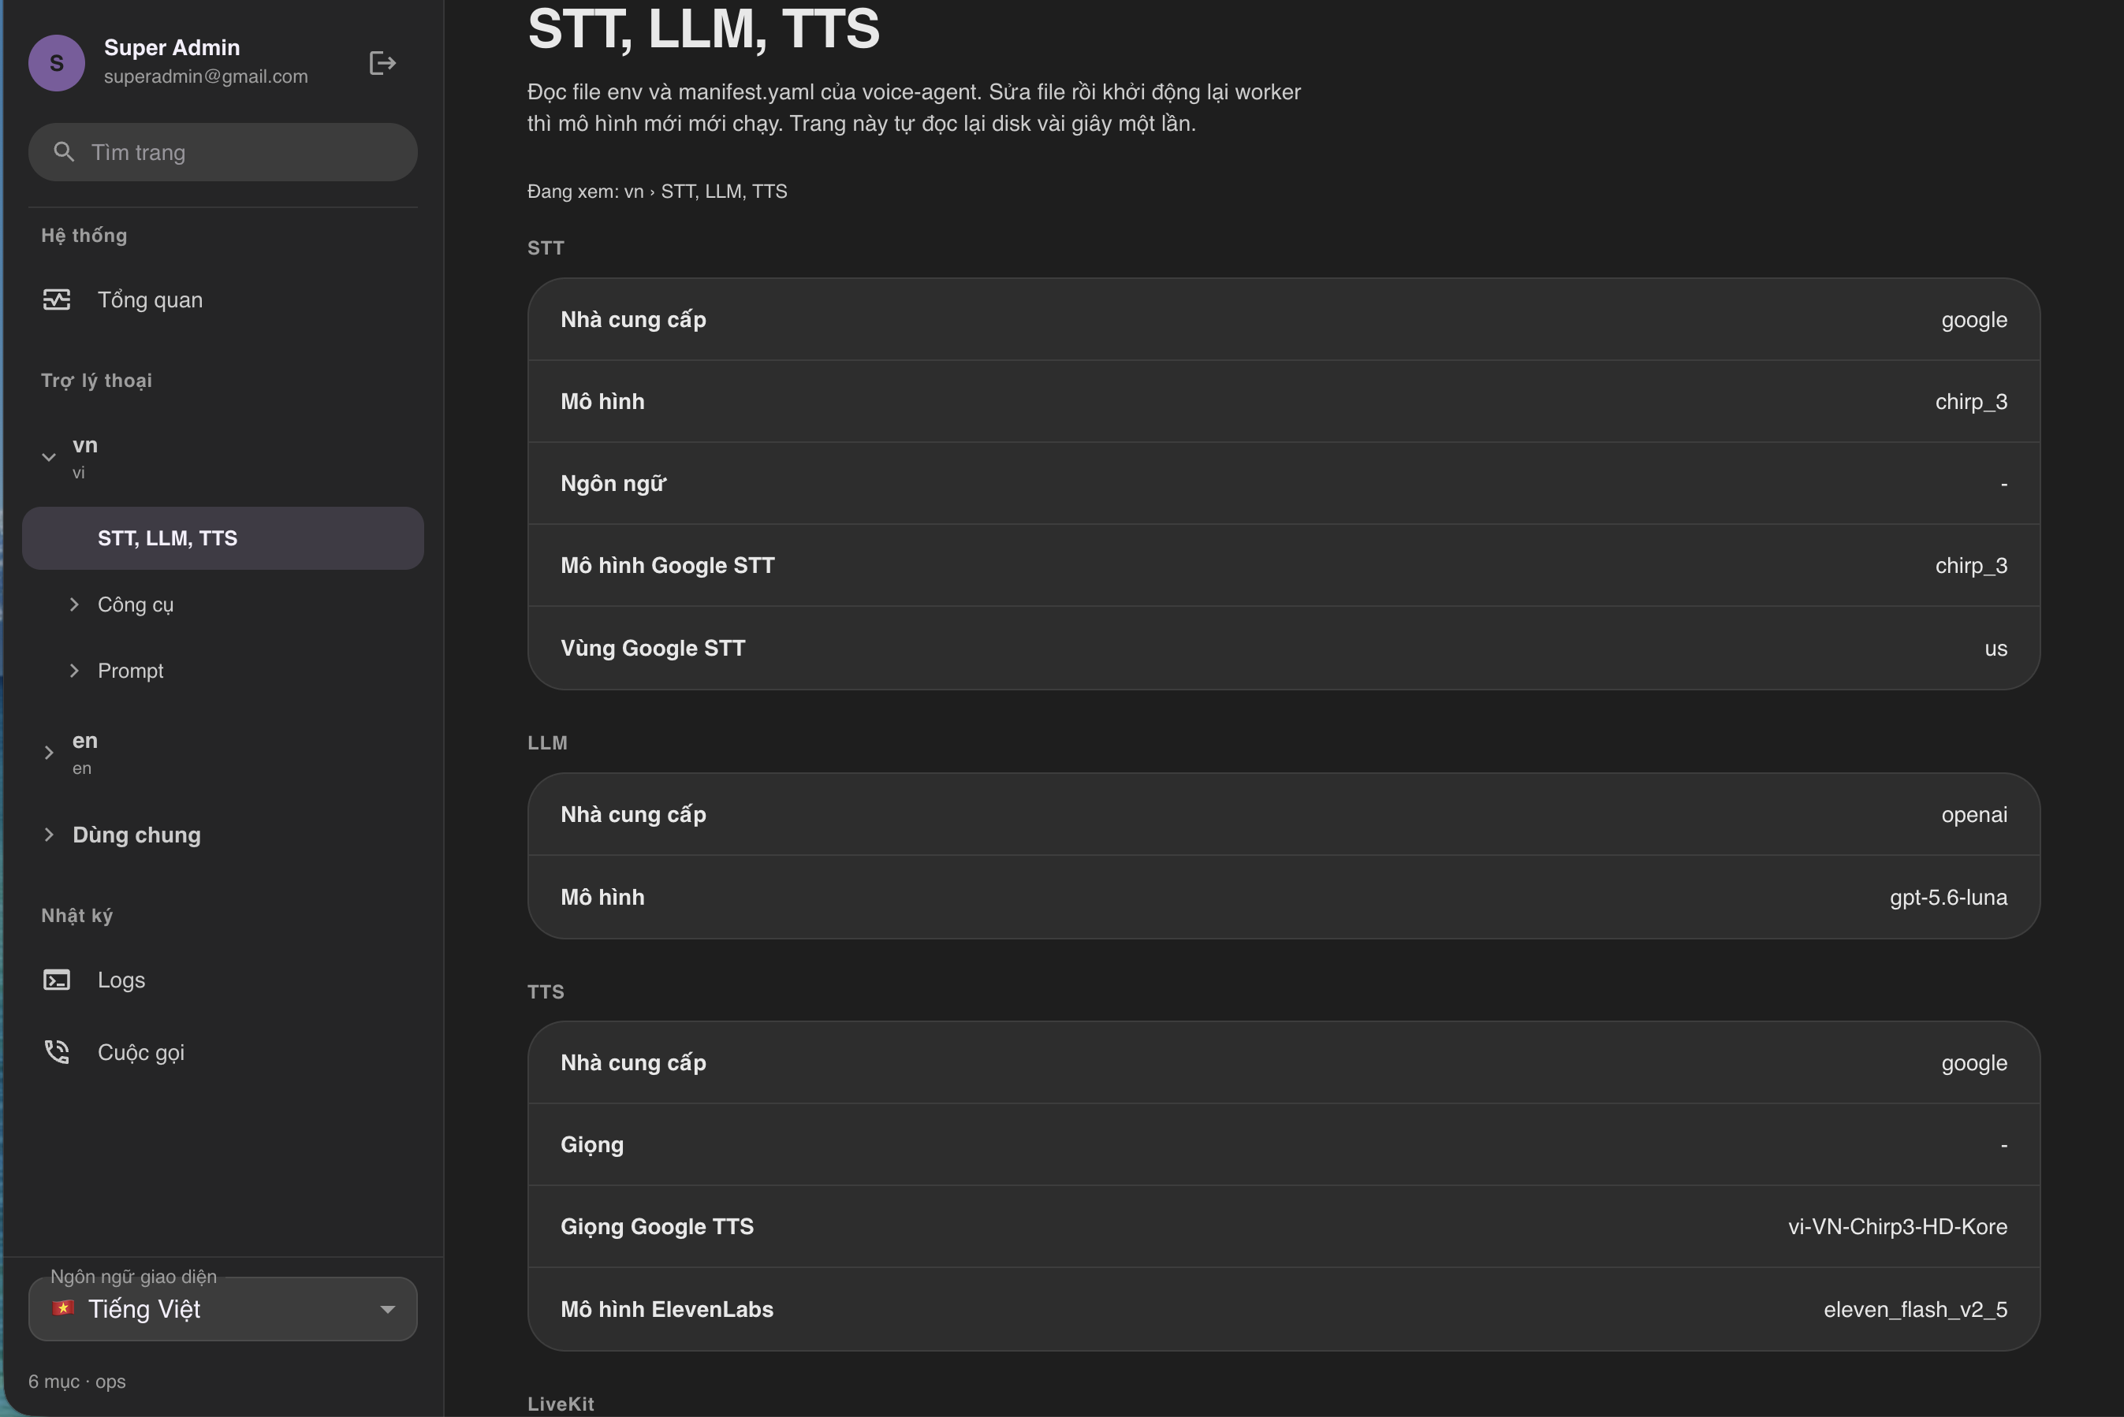

Hình C.17. Super Admin: nhật ký log thời gian thực, dùng để đo độ trễ tổng hợp giọng nói (ttfb).
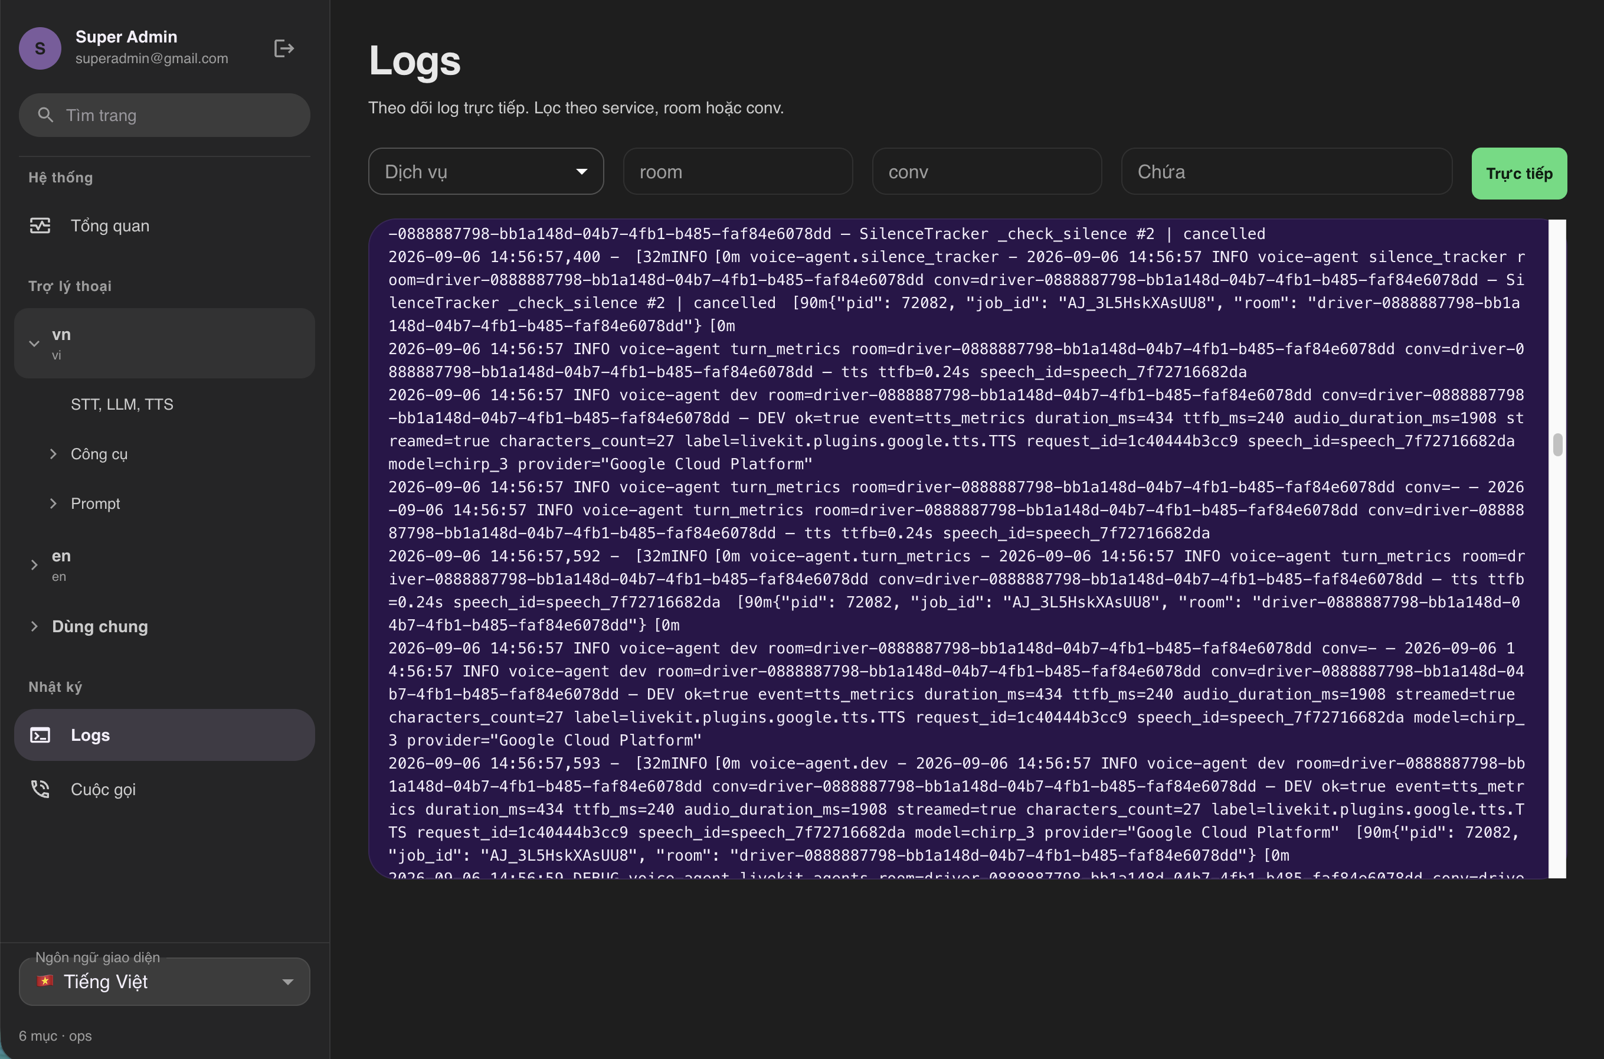

Hình C.18. Super Admin: bản ghi và tóm tắt cuộc gọi tổng hợp qua ops-service.
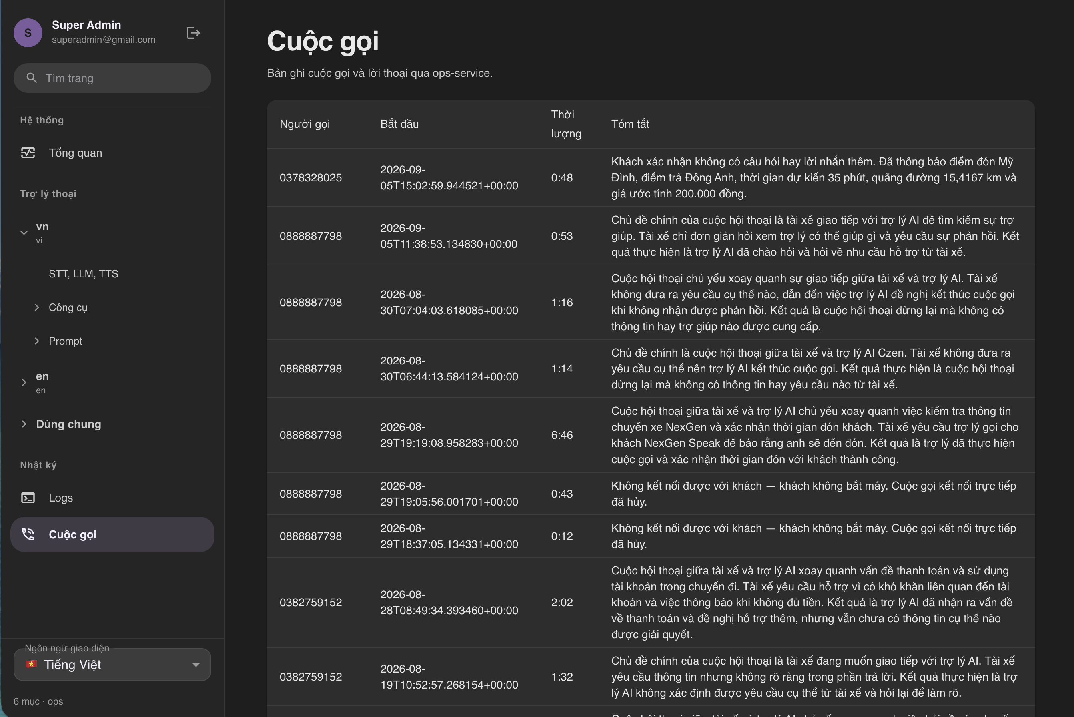

Phụ lục D. Cấu hình môi trường triển khai
Bảng D.1 tóm tắt các biến môi trường chính để chạy llm-orchestrator. Giá trị nhạy cảm (khóa API, token, mật khẩu, đường dẫn credential) không đưa vào luận văn; xem tệp mẫu envs/.env.example trong mã nguồn. Cột cuối ghi giá trị dùng cho số liệu Chương 6.
Bảng D.1. Biến môi trường chính của llm-orchestrator (giá trị Chương 6 in đậm)
Biến | Ý nghĩa | Giá trị
VOICE_AGENT_LANG | Gói ngôn ngữ trợ lý | vn (lựa chọn: vn / en)
STT_PROVIDER | Nhà cung cấp nhận dạng giọng nói | google (lựa chọn: openai / deepgram / inference)
GOOGLE_STT_MODEL | Mô hình STT của Google | chirp_3
STT_LANGUAGE | Ngôn ngữ nhận dạng (BCP-47) | vi-VN
LLM_PROVIDER | Nhà cung cấp mô hình ngôn ngữ | openai (lựa chọn: anthropic / google / kimi)
LLM_MODEL | Mô hình ngôn ngữ | gpt-5.6-luna
TTS_PROVIDER | Nhà cung cấp tổng hợp giọng nói | google (lựa chọn: elevenlabs / gemini / openai)
GOOGLE_TTS_VOICE | Giọng đọc tiếng Việt | vi-VN-Chirp3-HD-Kore
GOOGLE_TTS_SPEAKING_RATE | Tốc độ đọc | 0,95 (chậm nhẹ cho số và địa chỉ rõ hơn)
GOOGLE_TTS_PITCH | Cao độ giọng | -2,0 (sắc thái xuống nhẹ giọng Bắc)
LIVEKIT_URL | Địa chỉ LiveKit Cloud | wss://<tên-project>.livekit.cloud
Không đưa khóa API, token LiveKit, mật khẩu hay đường dẫn credential vào luận văn.

